Мундариҷа

Банақшагирии харид 3
Тартиб додани нақшаи солонаи хариди давлатӣ 3
Ҳазфкунонии лоиҳаи нақшаи солона 6
Ворид намудани нақшаи солона 7
Захира намудани файл 8
Ворид намудани файл 8
Кор бо бандҳои нақша 12
Тартиб додани нақшаи солона 12
Бахши « Маълумоти умумӣ » 14
Бахши « Таснифоти буҷавӣ» 14
Бахши « Тафсири мол, кор ва хизматрасонӣ» 15
Бахши « Мӯҳлатҳо» 18
Бахши « Макони таҳвил » 18
Нусхабардории банди нақша 20
Ҳазфкунонии нақшаи солона 21
Ирсоли лоиҳаи нақшаи солона барот тасдиқ 23
Тасдиқи накшаи солона 26
Ворид намудани тағйиротҳо ба нақшаи солона 30
Тағйир додани банди нақша 32
Рад кардани аз харид 34
Фуровардани нақшаи солона 36
Дархостҳо барои харид 39
Тартиб додани дархост барои харид 39
Шакли «Тартибдиҳии дархост» 39
Шакли «Илова кардани бандҳои нақша ба дархост» 41
Шакли «Интихоби таҳвилгар» 42
Шакли «Ворид намудани маълумот мувофиқи бандҳои нақша» 43
Шакли «Маълумот мувофиқи шартнома» 46
Шакли «Иловаи комиссия» 47
Шакли «Ворид намудани маълумоти дархости тендерӣ» 48
Шакли азназаргузаронии пешакии дархост 50
Таҳрири дархост барои харид 53
Бозпас хондани дархост барои харид 54
Ҳазф кардани дархост барои харид. 56
Ирсол барои тасдиқ 56
Баррасии дархостҳо 57
Шартномаҳо 60
Тартиб додани корти шартнома 61
Ҳазф кардани корти шартнмоа 71
Таҳрири корти шартнома 72
Бекоркунии шартнома 72
Қарордод бо довталаби навбатӣ 73
Тасдиқи корти шартнома 73
Иҷрои шартнома 74
Бекор кардани шартнома 77
Тариб додани созишномаи иловагӣ 79
Санади харид 80
Пеш бурдани феҳристи иштирокчиёни беэътимод 80
Ҷустуҷӯи дархостҳо барои ворид намудан ба феҳристи иштирокчиёни беэътимод 80
Ташкил ва ирсоли дархост барои ворид намудани таҳвилгар ба феҳристи иштирокчиёни беэътимод 81

Банақшагирии харид

Барои кор бо нақшаи солонаи харид Истифодабаранда бояд нақши “Фармоишгар”-ро дошта бошад. Ваколатҳои таъиншударо метавон дар бахши “Профили иштирокчӣ”-“Кормандони ташкилот” аз назар гузаронид. (дар дастур оиди бақайдгири муфассал тафсир шудааст)
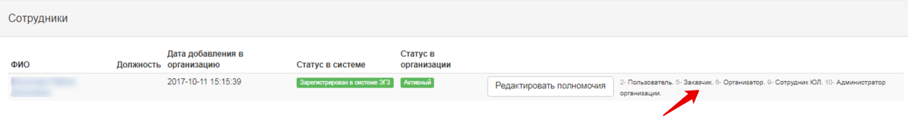
Барои кор бо нақшаи солона ба бахши Утоқи корӣ – Нақшаҳои солона ворид шавед.
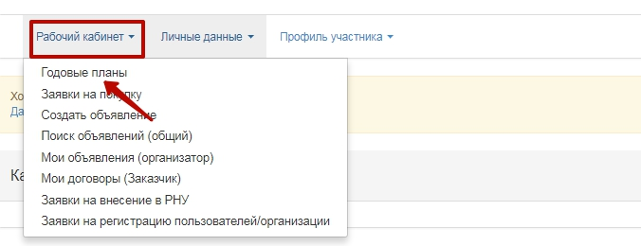
Бахши Нақшаҳои солона барои кор бо нақшаи харидҳои давлатӣ пешбинӣ шудааст ва чунин намо дорад:
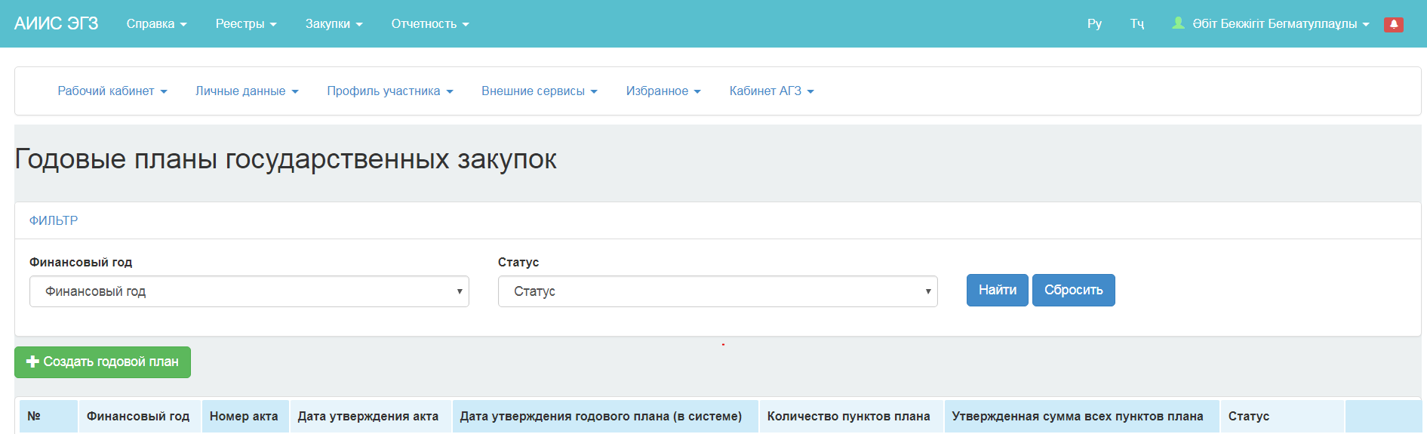

Тартиб додани нақшаи солонаи харидҳои давлатӣ

Барои таҳияи лоиҳаи нақшаи солонаи харидҳои давлатӣ ба руйихати Утоқи корӣ – Нақшаҳои солона гузаред ва тугмаи «Тартиб додани нақшаи солона»-ро пахш кунед.

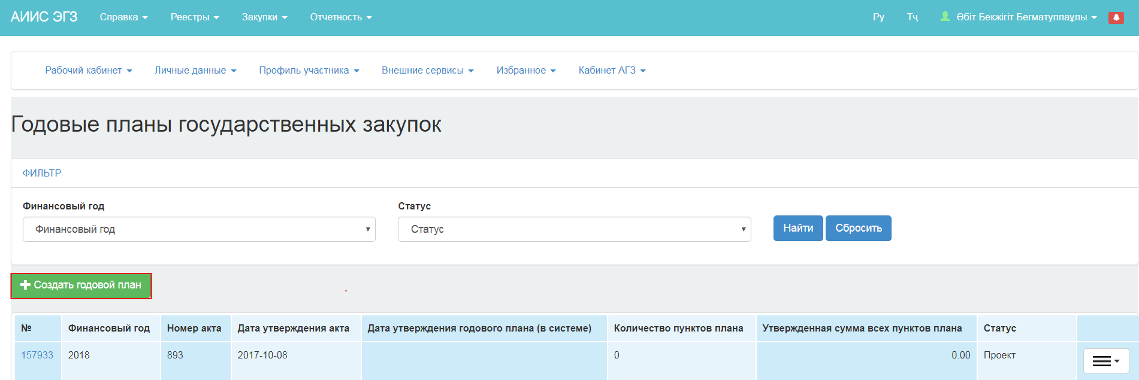
Саҳифаи таҳия намудани нақшаи солона чунин тасвир гардидаст:
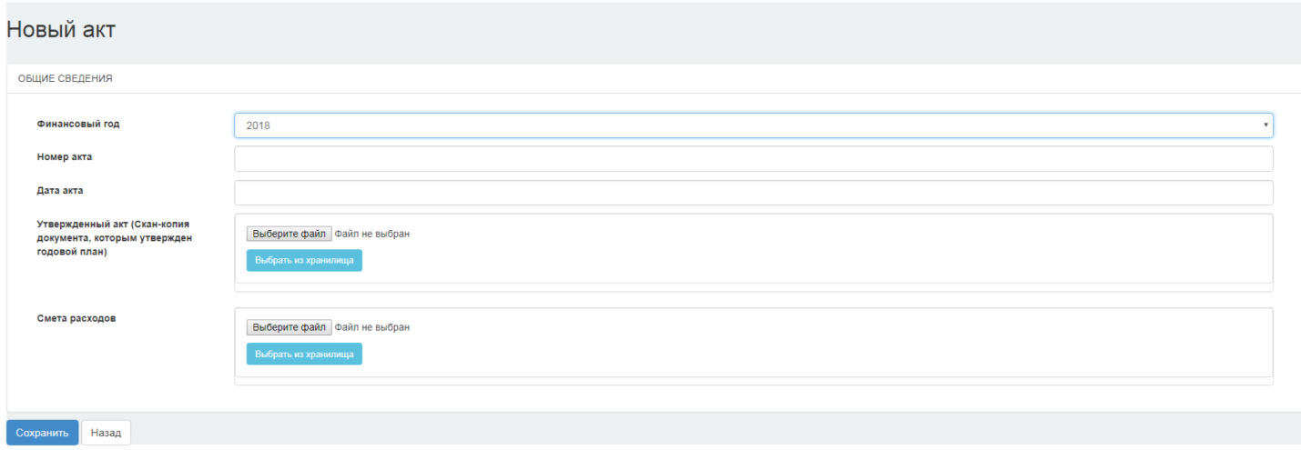

Дар саҳифаи тартиб додани нақшаи солона ҳошияҳои зеринро пур кардан лозим аст:
«Соли молиявӣ», «Рақами санад», «Санаи санад» ва нусхаи сканшудаи ҳуҷҷатҳоеро ки бо онҳо нақшаи солона тасдиқ шудааст замима кардан лозим аст ( санад, сметаи хароҷотҳо ). Тугмачаи «Захира кардан»-ро пахш кунед. Система лоиҳаи нақшаи солонаро захира мекунад ва онро дар рӯйхат дар бахши «Нақшаҳои солона » дар мақоми «Лоиҳа» инъикос менамояд.

Дар ҳолате, ки агар Фармоишгар дар шакли тартиб додани лоиҳаи Нақшаи солона ҳошияҳои ҳатмиро пур накунад, система маълумот дар бораи иштибоҳро пешниҳод менамояд. 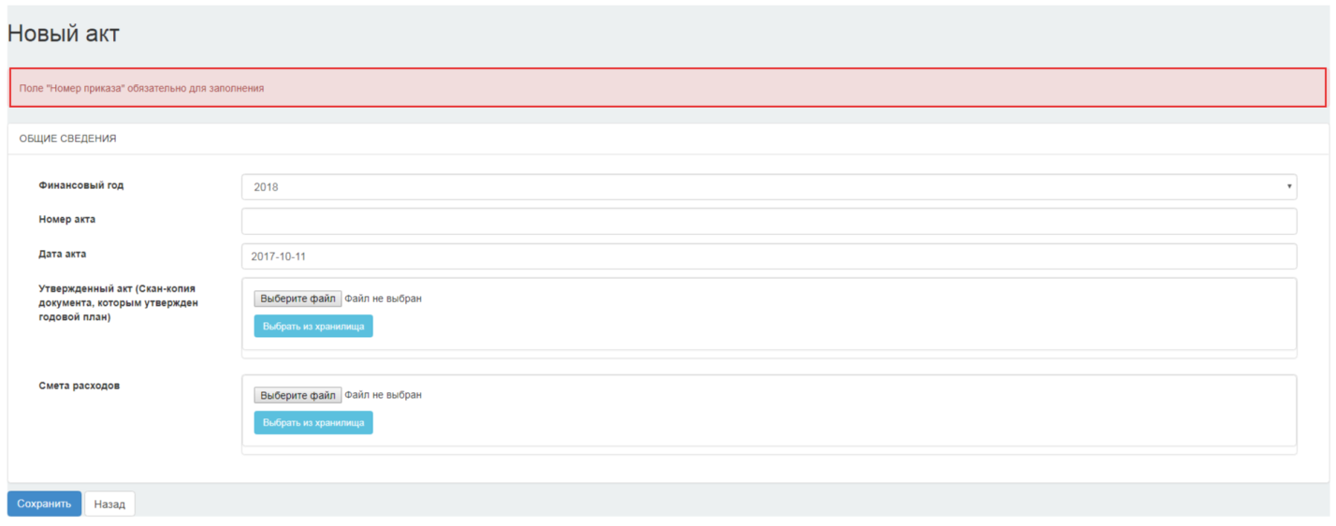

Барои он, ки нусхаи сканшудаи санад, ки бо он нақшаи солона тасдиқ шудааст замима гардад, тугмачаи “Файлро интихоб намоед” ва ё “Аз махзан интихоб намоед”-ро пахш намоед. 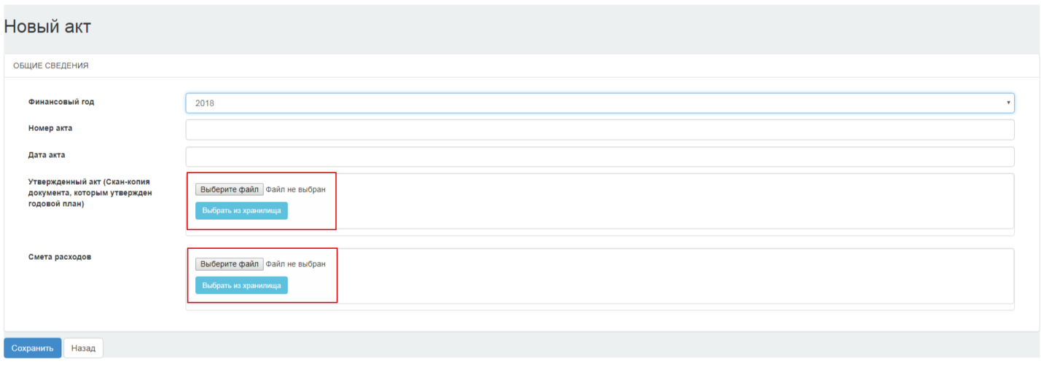
Дар равзанаи пайдошудаи муколимавӣ роҳ ба сӯи файл, ки қаблаг барои замимакунӣ омода шуда буд, нишон диҳед ва тугмачаи “Кушодан”-ро пахш намоед.
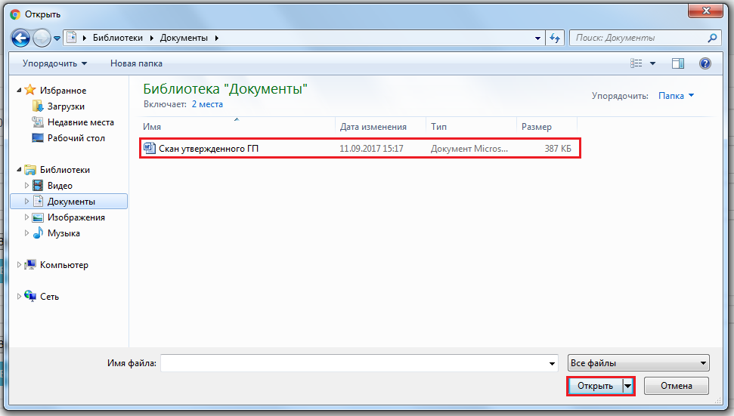
Дар ҳолати коркарди бомуваффақи файл саҳифаи зерин тасвир мегардад.
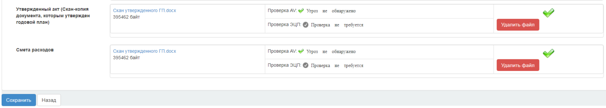
Бдар ҳолати зарурати ҳазф кардани файл барои замима кардани файли дигар тугмачаи “Ҳазф кардани файл” –ро зер намоед.
Барои захира намудани маълумотҳои воридшуда, тугмачаи “Захира намудан” –ро пахш намоед.
Барои баргаштан ба рӯйхати пештара бе захира намудани маълумотҳо , тугмачаи “Ба ақиб” –ро пахш намоед.

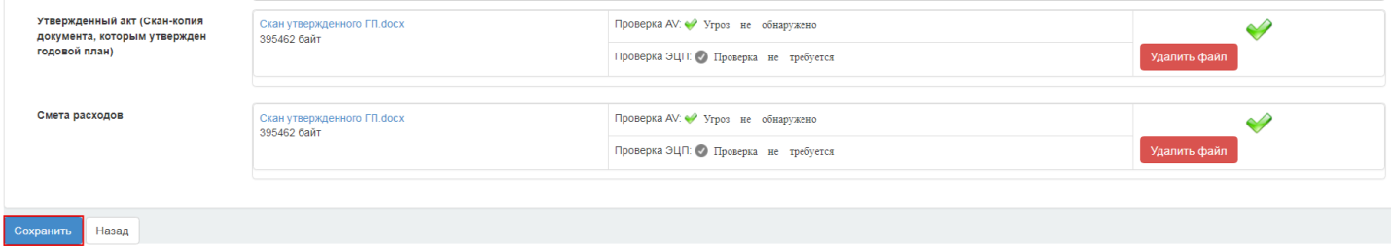

Нақшаи солона дар рӯйхати нақшаҳо дар саҳифаи Нақшаҳои солонаи харидҳои давлатӣ дар мақоми “Лоиҳа” инъикос мегардад.

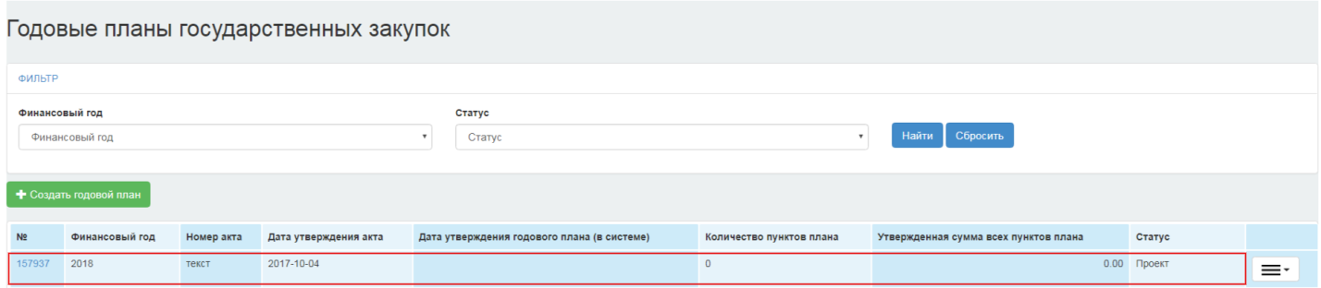
Барои кор бо нақшаи солона пиктограммаи 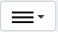-ро зер намоед.:
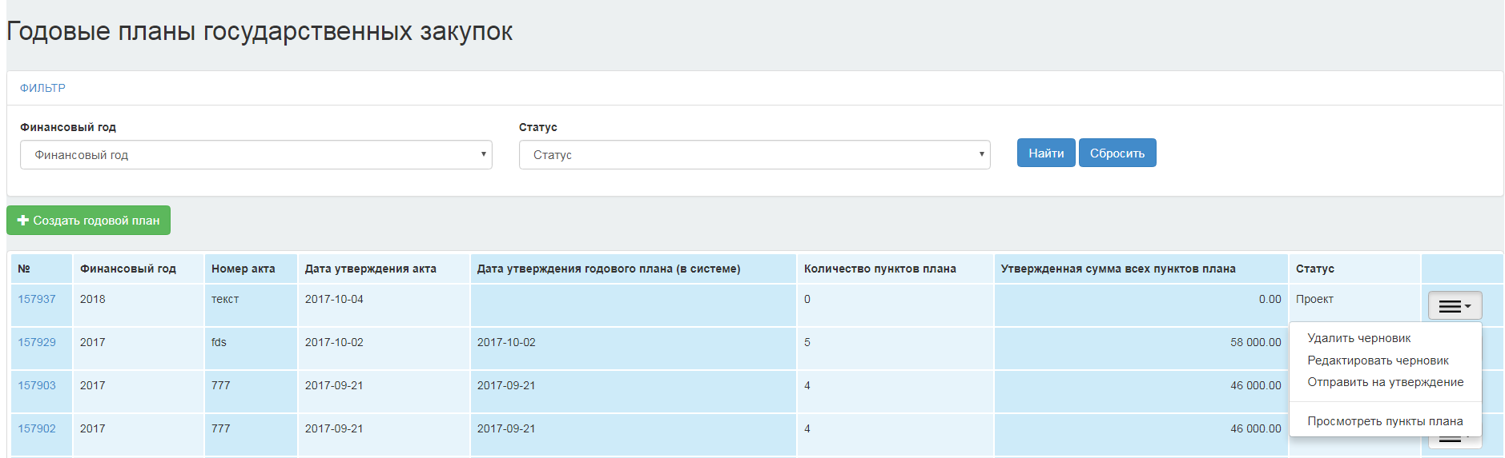

Амали «Ҳазф кардани сиёҳнавис» барои ҳазф кардани нақшаи солона бо мақоми «Лоиҳа» таъин шудааст.
Амали «Таҳрири сиёҳнавис» барои таҳрири маълумотҳои санад, ки бо он нақшаи солона тасдиқ мегардад таъин шудааст.
Амали «Ирсол барои тасдиқ» барои ирсоли лоиҳаи НС барои тасдиқ ба мақомоти ваколатдор таъин шудааст.
Амали «Азназаргузаронии бандҳои нақша» барои дида баромадани бандҳои нақшаи солона таъин шудааст.

Ҳазфкунонии лоиҳаи нақшаи солона

Барои ҳазф кардани «Лоиҳа»-и Нақшаи солона зарур аст , ки пиктограммаи - ро зер кунед ва амалиёти «Ҳазф кардани сиёҳнавис»-ро интихоб намоед.

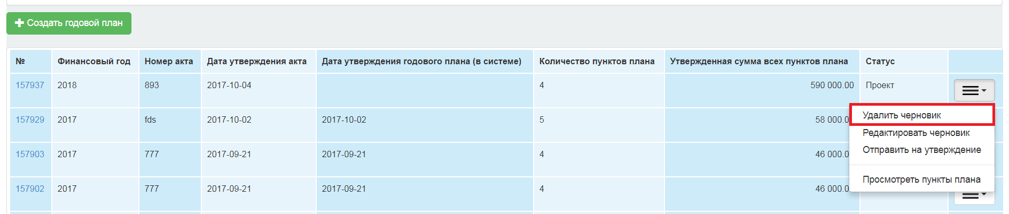

Дар вақти ҳазф кардани нақшаи солона ,система тасдиқи амалиёти интихобшударо металабад:

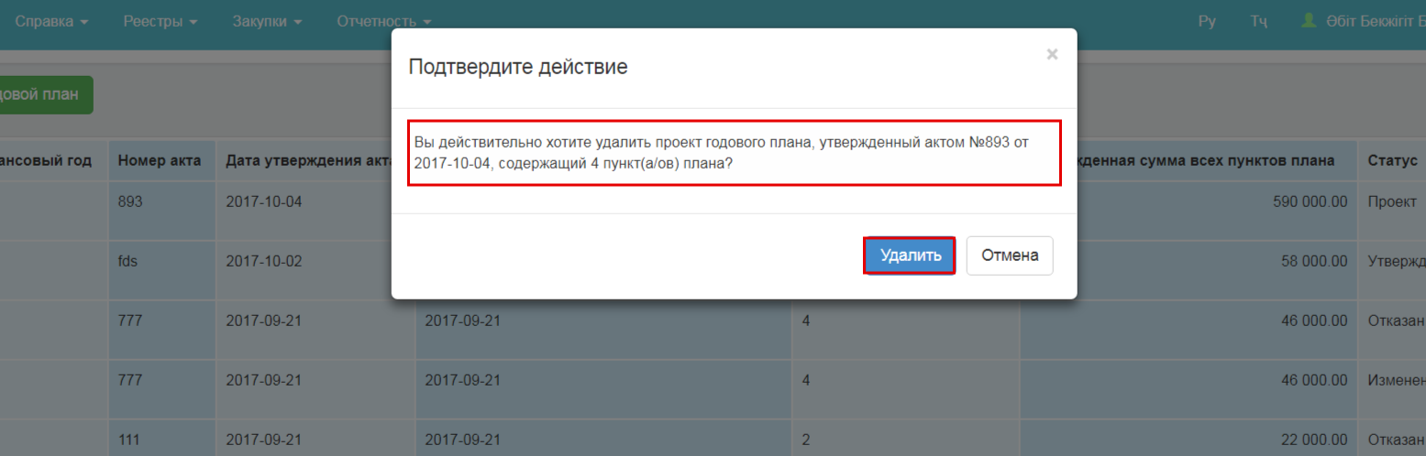

Баъди тасдиқи амал, система Лоиҳаи нақшаро ҳазф мекунад ва хабари тасдиқкунандаро пешниҳод менамояд:
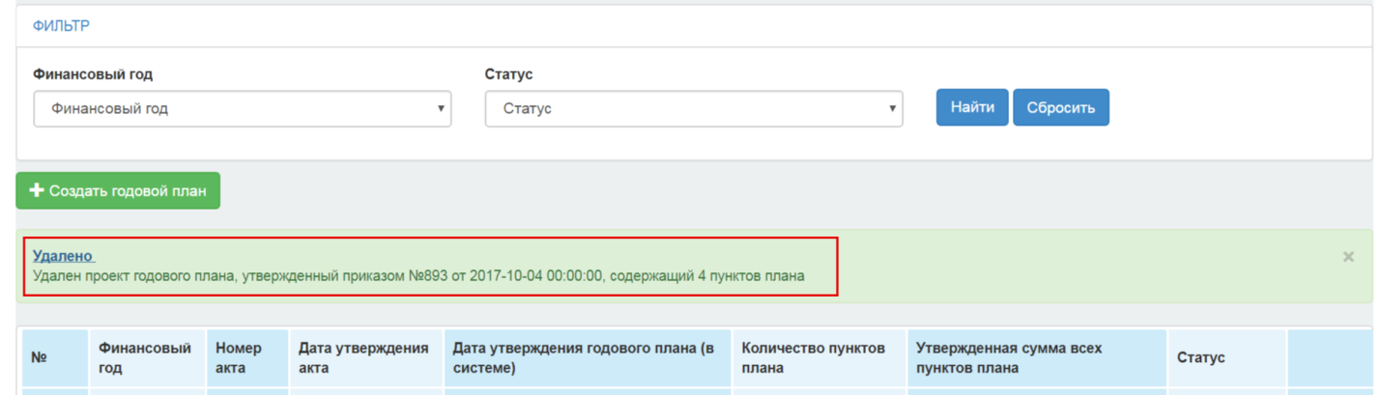

Пас аз ҳазф кардани лоиҳаи Нақшаи солона , система тамоми бандҳои нақшаро дар мақоми “Сиёҳнавис” “Рад кардани дархост” ҳазф мекунад ва бандҳои таҳриршудаи нақшаро ба мақомҳои ибтидоӣ бармегардонад.

Ворид намудани нақшаи солона
Функсияи «Ворид намудани нақшаи солона» барои воридоти нақшаи харидҳои давлатӣ аз намунаи пешакӣ пуркардашуда таъин шудааст. Ин амалиёт бо мақсади вусъат бахшидани раванди гузаронидани нақшаи солона ба веб портали харидҳои давлатӣ таъин гардидааст.
Диққат! Воридоти нақшаи солона фақат аз файле анҷом дода мешавад, ки мувофиқи намунаи электронии нақшаи солонаи харидҳои давлатӣ дар формати .txt. пур карда шудааст.
Маълумоти муфассал оиди пуркунии намунаи нақшаи солона дар методика оид ба пуркунии намуна, ки дар файл барои боркунии намуна ҷойгир шудааст , омадааст.
Диққат ! Тағйир додани сохтори намуна, илова кардан, ҳазф намудан, муттаҳид сохтани ячейкаҳо ва сутунҳо мумкин нест. Тағйир додани сохтори намуна ба пайдошавии иштибоҳ дар вақти боркунии маълумотҳо оварда мерасонад.
Эзоҳ. Дар функсияи воридоти нақшаи солона интихоби якчанд моддаҳои хароҷотҳо ва макони таҳвил пешбинӣ нашудааст. Барои пуркунии ин маълумотҳо зарур аст, ки аз функсияи таҳия ва ё таҳрири банди нақша ба таври дастӣ истифода баред.

Захира намудани файл
Баъди пуркунии файли нақшаи харидҳои давлатӣ бо формати намуна мувофиқи методика оид ба пуркунӣ он бояд дар формати Матн Юникод захира карда шавад.
Барои ин дар Excel тугмачаи “Захира намудан ҳамчун” –ро пахш кардан зарур аст ва дар равзанаи пайдошуда навъи файли «Матни Юникод» -ро интихоб кардан лозим аст.
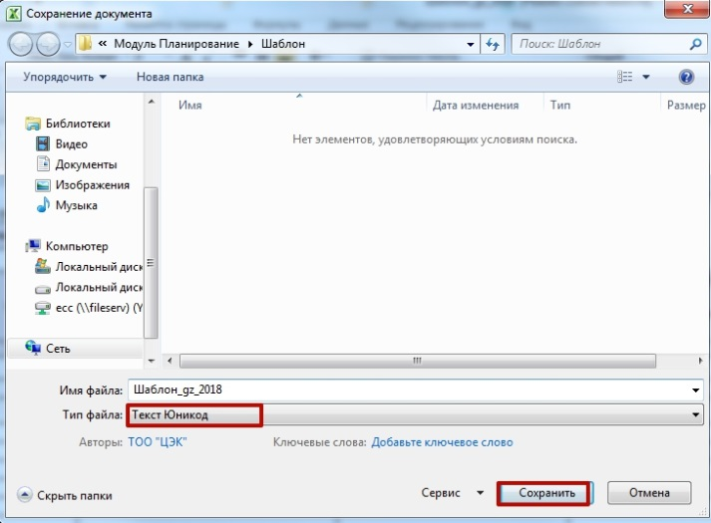
Дар вақти захира намудани файл дар паёмаки пайдошуда тугмачаи «ОК»-ро зер кардан зарур аст.
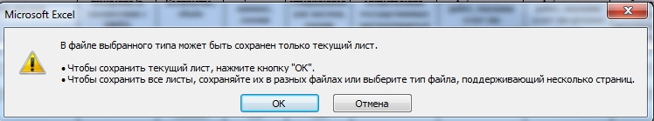
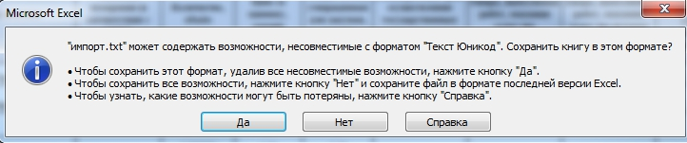
Баъдан тугмачаи «Ҳа»-ро зер кунед.

Ворид намудани файл
Баъди омодагии файл барои боркунӣ онро ба веб портали хариди давлатӣ ворид кардан зарур аст.
Барои боркунии намунаи нақшаи солона ба менюи Утоқи корӣ – Накшаҳои солона гузаред. Дар саҳифаи нақшаҳои солона ба истиноди фаъоли рақами нақшаи солона зер намоед ва ё аз рӯихати хориҷшуда дар нақшаи солона бо мақоми «Лоиҳа» амали «Азназаргузаронии бандҳои нақша » -ро интихоб намоед.
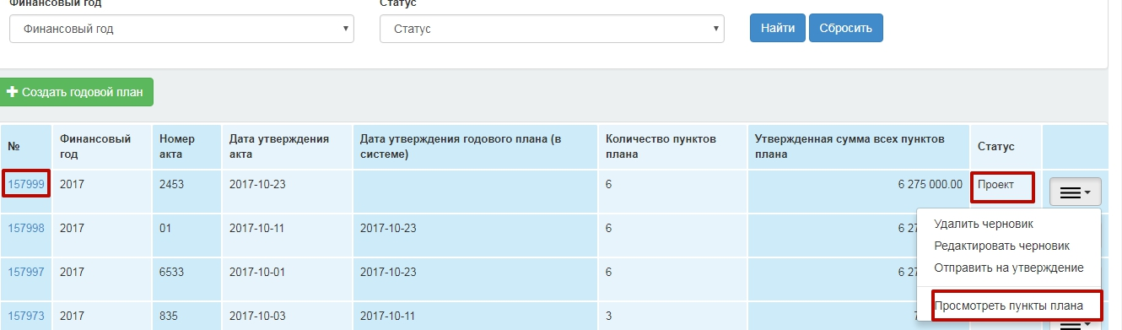
Дар равзанаи кушодашудаи бандхои нақша тугмачаи «Ворид кардан аз намуна»-ро зер кардан зарур аст.

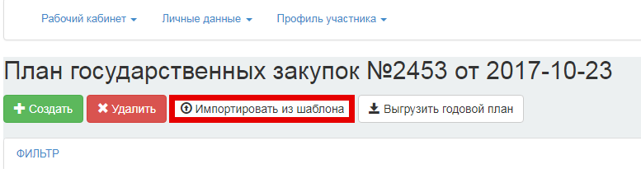

Ҳангоми пахш кардани тугмачаи «Ворид кардан аз намуна» саҳифа барои боркунии намуна кушода мешавад. Тугмачаи «Файлро интихоб намоед» пахш кунед.

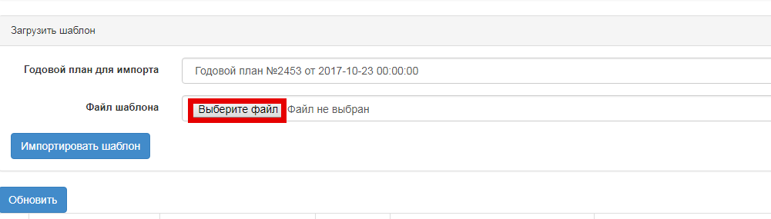
Дар равзанаи кушодашуда роҳ ба файл дар формати *.txt (Текст юникод) нишон диҳед ва тугмачаи «Кушодан»-ро пахш кунед.

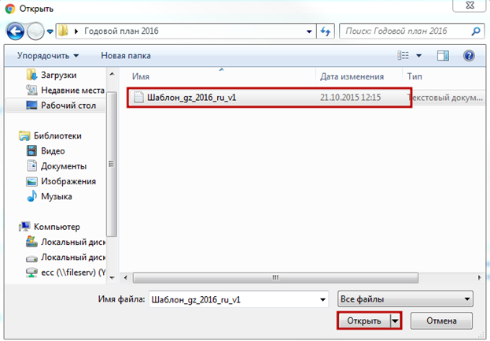

Баъдтар тугмачаи «Ворид кардани намуна»-ро пахш кунед.

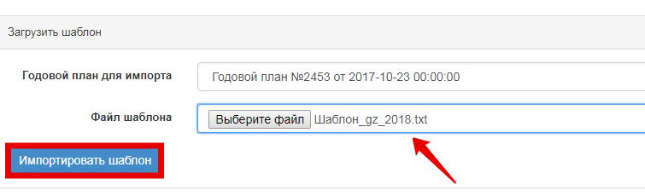
Баъди ба охир расидани боркунии файл дар веб портали хариди давлатӣ дар рӯихати файлҳои боршуда сатре пайдо мешавад, ки ба файли боршуда мувофиқ мебошад.

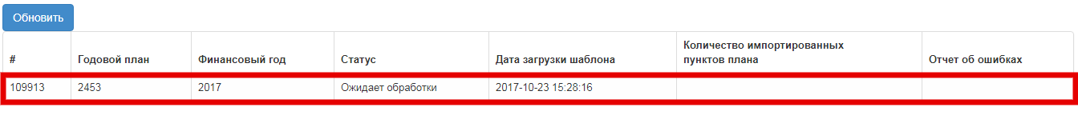

Дар ҳошияи «Мақом» маълумот дар бораи дар кадом марҳила қарор доштани файли боршудаи нақшаи харидҳои давлат инъикос мегардад.
Диққат! Расмиёти коркарди маълумотҳои файли боршуда дар баробари ворид шудани файл ба коркард бо тартиби амалӣ мешавад.
Барои азнавкунии мақом тугмачаи «Аз нав кардан»-ро зер кунед. Мақомҳои зерини боркунӣ мавҷуданд:
- Интизори коркард - мақоми мазкур он вақт дода мешавад, ки агар намуна барои коркард дар навбат монда шудааст;
- Дар мавқеи коркард - мақоми мазкур он вақт дода мешавад, агар намуна дар сатҳи коркард мебошад;
- Бомуваффақият ворид шудааст – мақоми мазкур дар он вақт дода мешавад, агар дар намуна иштибоҳ ошкор нашудааст;
- Дар намунаи аз тарафи Шумо пуршуда иштибоҳ ошкор шудааст – мақоми мазкур дар он вақт дода мешавад, агар дар вақти пуркунии намуна ба хаттоӣ роҳ дода шудааст;
«Иштибоҳи вориднамоӣ. Формати файл нодуруст аст» – мақоми мазкур дар он вақт дода мешавад, ки агар дар вақти коркарди намуна иштибоҳ карда шудааст.
Дар сурати пуркунии нодурусти намуна мақоми файл ба «Дар намунаи пуркардашудаи Шумо иштибоҳ карда шудааст» иваз мешавад ва истинод барои азназаргузаронии ҳисобот тасвир мегардад. Барои дида баромадани ҳисобот ба истиноди «Азназаргузаронӣ» -ро пахш кунед.

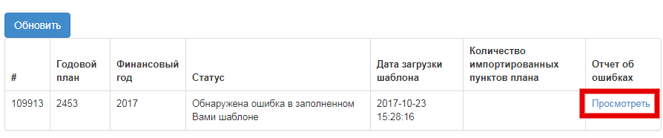

Диққат! Дар сурати мавҷуд будани иштибоҳ ҳангоми пуркунии намуна бандҳои нақша ворид карда намешаванд. Вориднамоӣ фақат дар набудани иштибоҳ дар ҳамаи бандҳои қолаби нақшаи солона имконпазир аст.

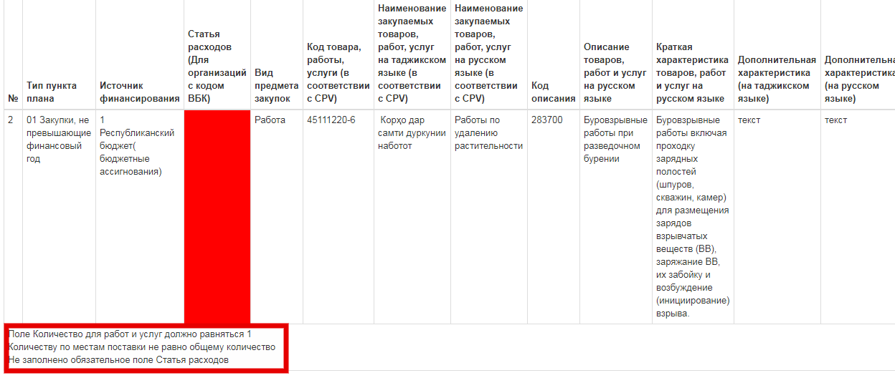

Дар ҳисобот оид ба иштибоҳ ячейкае, ки бо ранги сурх ҷудо карда мешавад, дорои иштибоҳ мебошад. Барои дида баромадани матни хаттогӣ ячейкаро зер кунед.
Дар ҳолати ошкор намудани иштибоҳ онҳоро ислоҳ кунед ва боз аз сари нав онро бор кунед.
Диққат ! Дар ҳолати воридоти бомуваффақи банди нақша аз намуна ба таври худкор ба нақшаи солона дар мақоми «Сиёҳнавис» ворид карда мешаванд. Ҳангоми кӯшиши воридоти такрорӣ, барои роҳ надодани такроршавии бандҳои нақша боварӣ ҳосил кунед, ки бандҳои пештар воридшуда дар намуна набошанд.

Кор бо бандҳои нақша
Барои ҷойгиркунонӣ ва кор бо бандҳои нақша ба истиноди фаъоли рақами нақшаи солона гузаред ва ё амали “Азназаргузаронии бандхои нақша” –ро интихоб намоед.

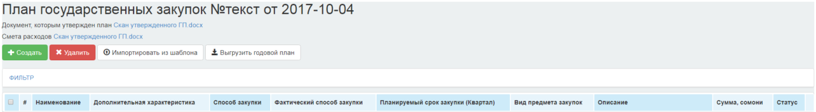
Диққат! Ҷойгиркунии нақшаи харидҳои давлатиӣ дар веб портали харидҳои давлатӣ бо ду усул имконпазир аст:
- Боркунии шумораи зиёди бандҳои нақша бо роҳи воридот аз файл (дар бахши Воридот аз намунаи нақшаи солона тавсиф шудааст);
- Шахсан тартиб додани банди нақша (дар бахши Тартиб додани банди нақша тавсиф шудааст).
Агар нақшаи харидҳои давлатӣ аз шумораи зиёди бандҳо иборат бошад, тавсия дода мешавад, ки амали воридоти нақшаи солона истифода шавад.

Тартиб додани банди нақша
Барои тартиб додани банди нави нақша тугмачаи “Тартиб додан” -ро дар “Лоиҳа”-и нақшаи солона пахш кунед.
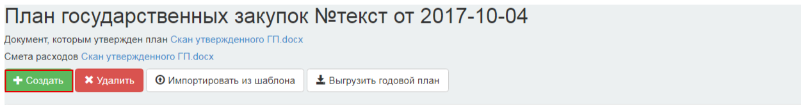

Саҳифаи тартиб додани банди нави нақша инъикос меёбад.
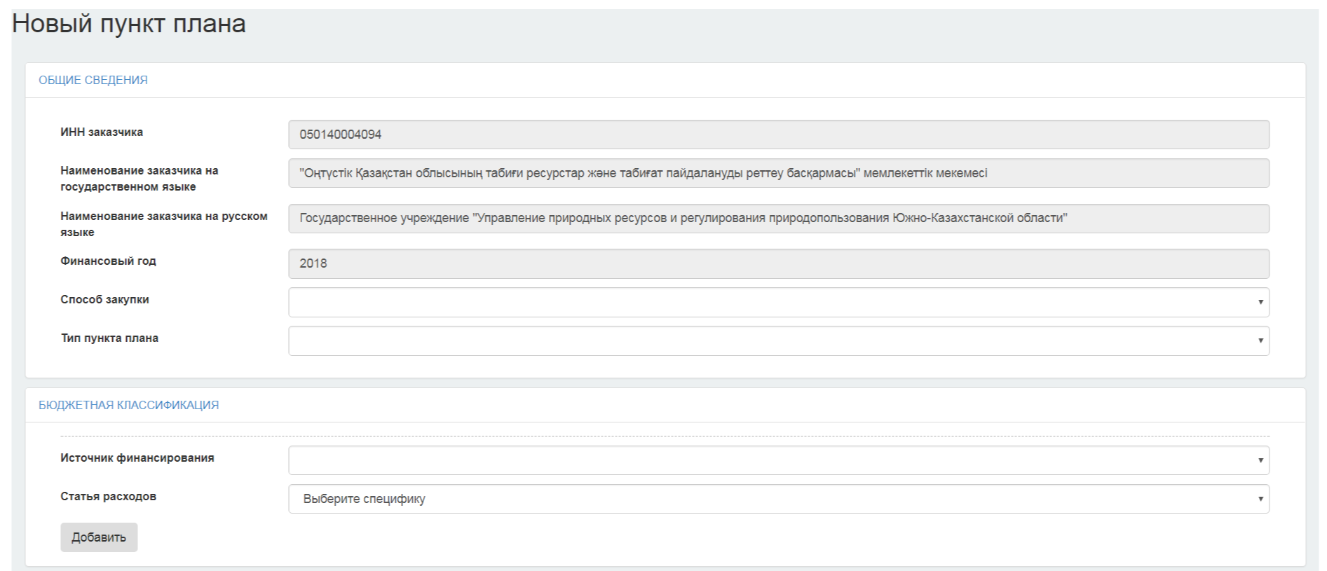
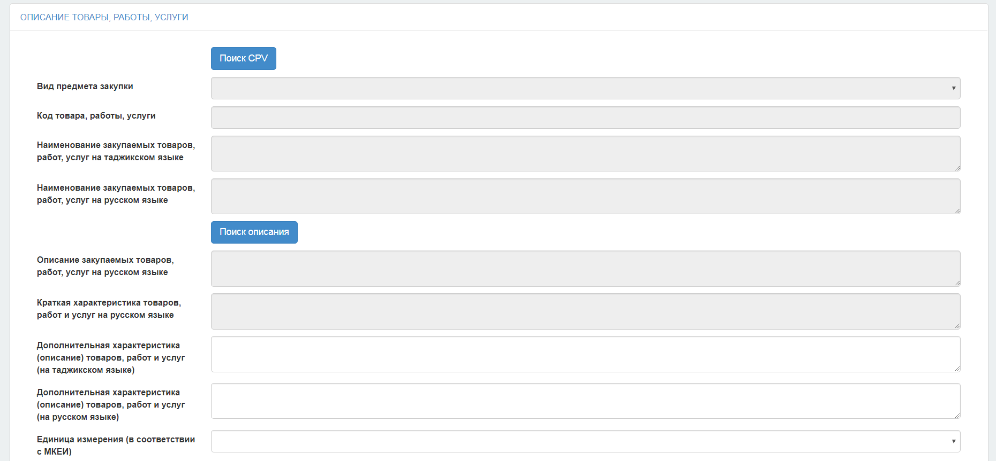
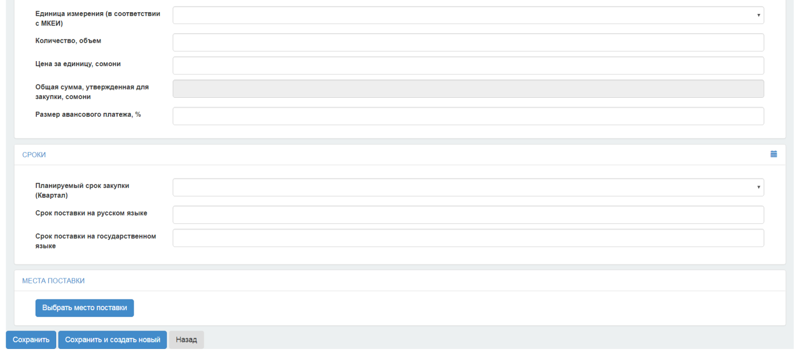
Шакли тартиб додани банди нақша бахшҳои зерин дорад:
- Маълумотҳои умумӣ;
- Таснифоти буҷавӣ ;
- Тафсири молҳо, кор ва хизматрасонӣ;
- Мӯҳлатҳо;
- Макони таҳвил

Барои қуллай дида баромадан ва пуркунии банди нақша имконияти паноҳ намудани ҳошияҳои бахш пешбинӣ шудааст. Барои ҳамин истиноди фаъоли номгӯи бахшҳоро зер кунед .

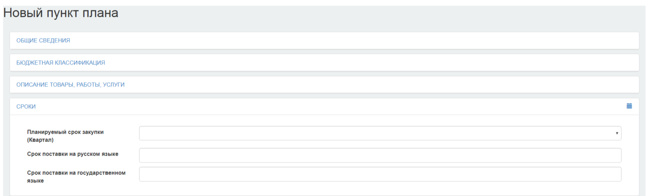

Бахши « Маълумоти умумӣ »

Ҳошияҳои «Усули харид» ва «Намуди банди нақша» аз рӯихати кушодашуда пур кунед.
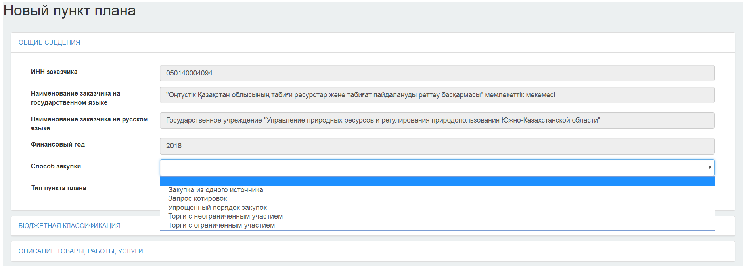
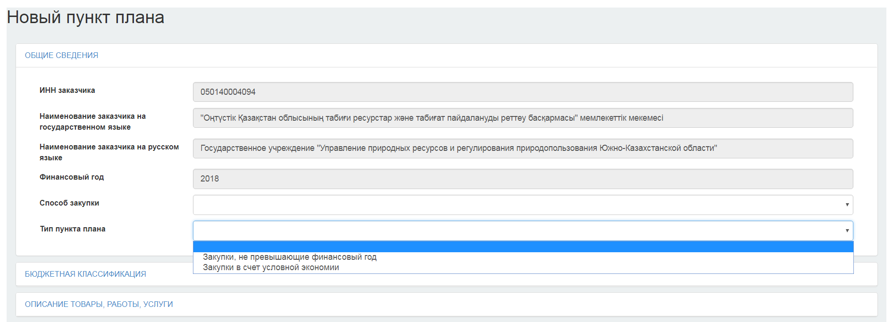

Бахши « Таснифоти буҷавӣ »

Дар бахши мазкур ҳошияҳои «Манбаи маблағгузорӣ» ва «Моддаи хароҷотҳо » пур карда мешаванд.

Диққат! Ҳошияи «Моддаи хароҷотҳо» фақат аз тарафи ташкилотҳое пур мешавад, ки рамзи ВБК доранд. Барои ташкилотҳое, ки ин рамзро надоранд, ин ҳошия инъикос намешавад.

Диққат ! Дар вақти захира кардани банди нақша дар нақшаи солона агар маънои ҳошияи “Манбаи маблағгузорӣ ” ба “Маблағҳои қарзӣ” ва “Маблағҳои грантӣ” тасвибт кунанд, интихоби усули “Тартиби соддаи харидҳо” аз тарафи система ғайримконпазир аст. Дар акси ҳол ,система матни зерини иштибоҳро инъикос менамояд:

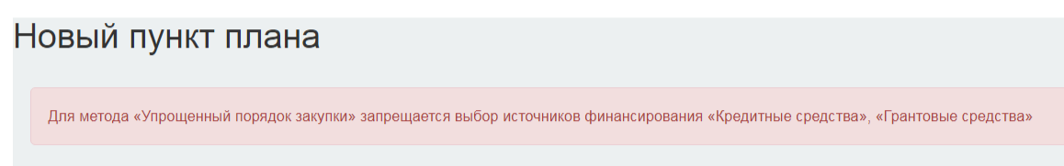
Барои илова кардани моддаи иловагии хароҷотҳо дар банди нақша зер кардани тугмачаи “Илова кардан” талаб карда мешавад.
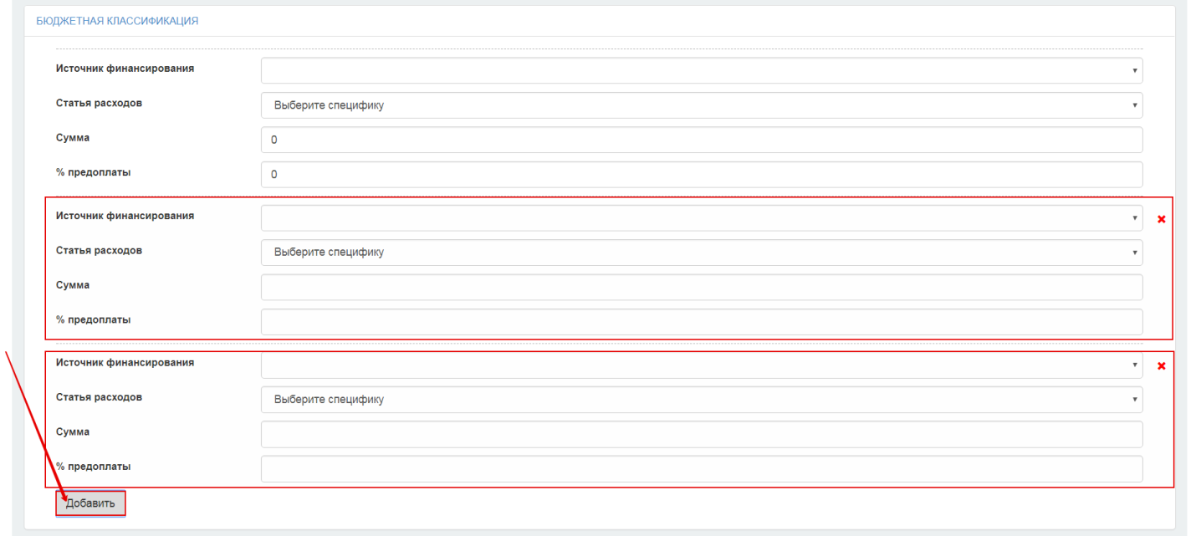
Дар шакли банди нақша имконияти илова кардани якчанд моддаҳои хароҷотҳо \манбаҳои маблағгузорӣ (ҳошия «Манбаи маблағгузорӣ», «Моддаи хароҷотҳо») ва маблағҳои ҳар як моддаи хароҷотҳо пешбинӣ шудааст. Дар баробари ин система месанҷад,ки маблағи моддаи хароҷотҳо ба ҳошияи «Маблағи умумӣ, ки барои харид тасдиқ шудааст, сомони» баробар бошад.
Эзоҳот .Дар вақти нигоҳдори система месанҷад, то ки маблағи хароҷотҳо ба ҳошияи «Маблағи умумӣ, ки барои харид тасдиқ шудааст, сомони» баробар бошад.

Бахши « Тафсири молҳо, корҳо ва хизматрасонӣ»
Барои ҷустуҷӯи рамзи CVP, интихоби намуди харид аз рӯихати баромада амалӣ мешавад ва дар ҳошияи «рамзи мол, корҳо ва хизматрасонӣ товара, работы, услуги», маънои ибтидоии рамз, номгӯй ва ё тавсифоти молҳо, корҳо ва хизматрасониро ворид кардан лозим аст:
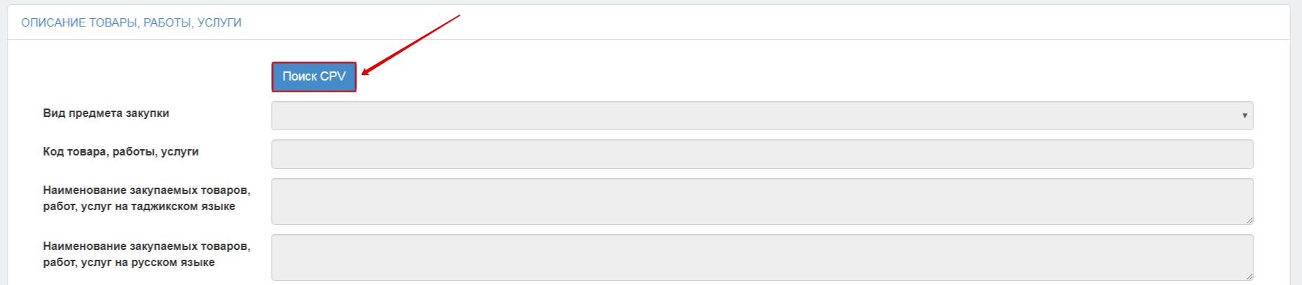
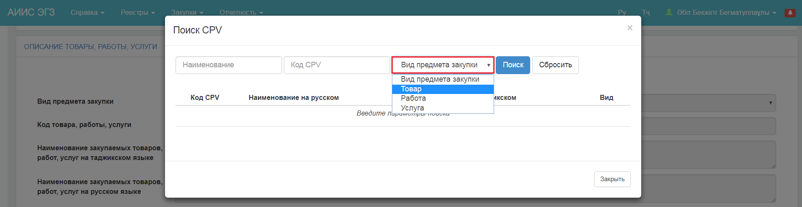
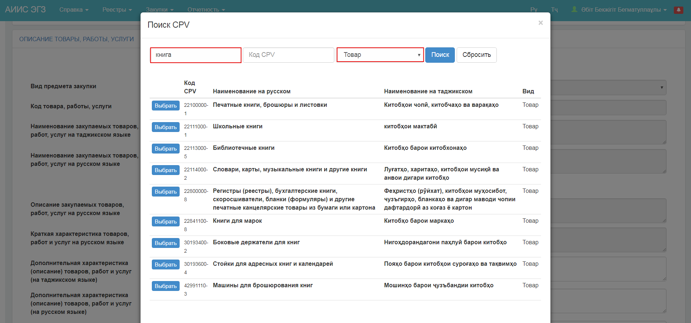
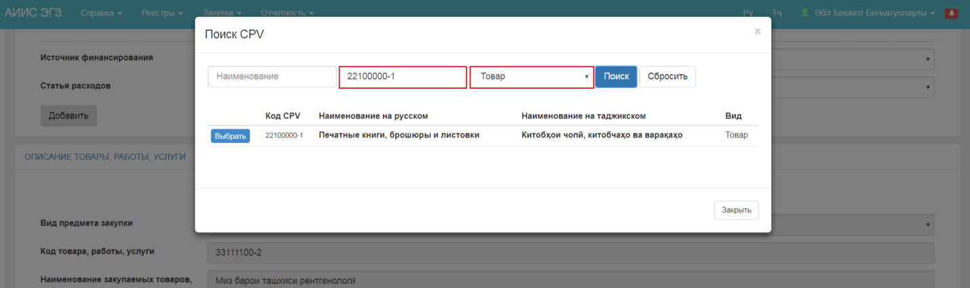
Баъдан тугмачаи «Ҷустуҷӯи тафсир»-ро зер кунед.

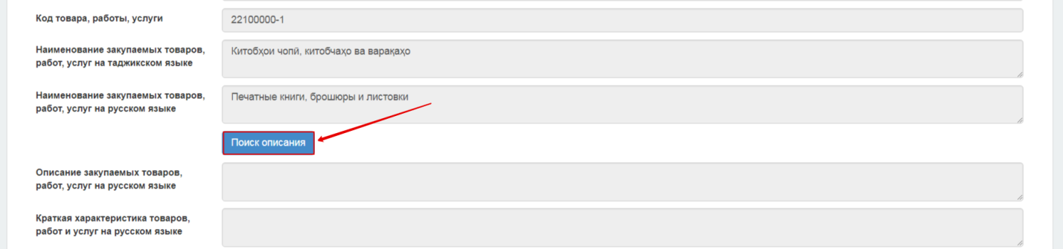Барои ҷустуҷӯи Тафсири мол, корҳо, хизматрасонӣ дар параметрҳо номгӯй ва ё рамзро нишон додан лозим аст ва дар баробари ин намуди харид бояд ба намуд дар рамзи CPV монанд бошад.
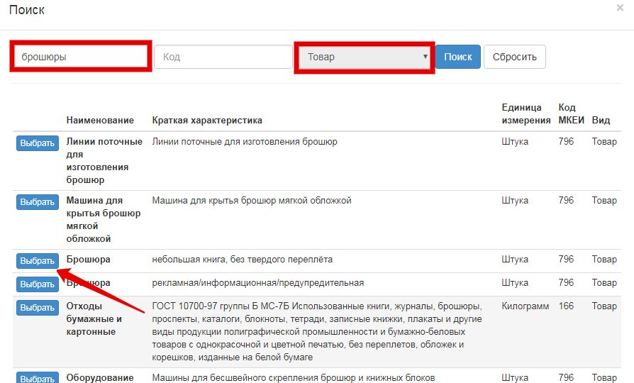

Ба ғайр аз тафсири асосии мол, корҳо , хизматрасониҳо истифодабаранда метавонад тафсири иловагиро дар ҳошияи «Тафсири иловагӣ (тафсирот) дастрас намояд.
Ҳошияи «Воҳиди ченак» барои пуркунӣ ҳатмӣ аст. Барои бандҳои нақша бо намуди мавзӯи хариди “Кор” ва “Хизматрасонӣ” интихоби воҳиди ченак дастнорас аст, ба ғайр аз “Як кор” ва “Як хизматрасонӣ”. Барои мавзӯи хариди мол система имконият медиҳад, ки воҳиди ченак аз рӯихати баромада нишон дода шавад.
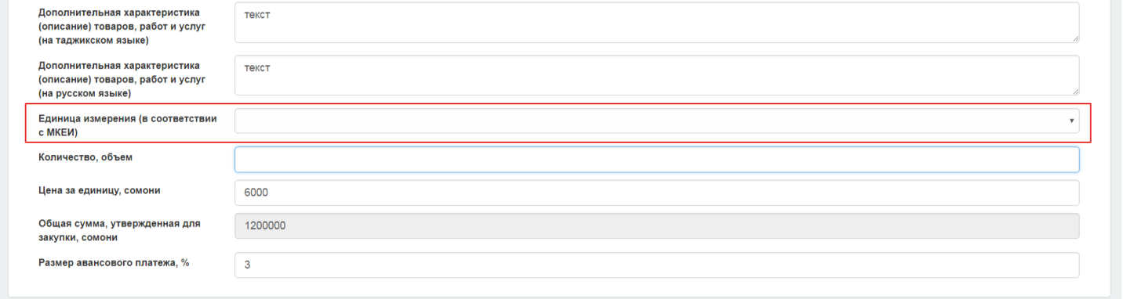
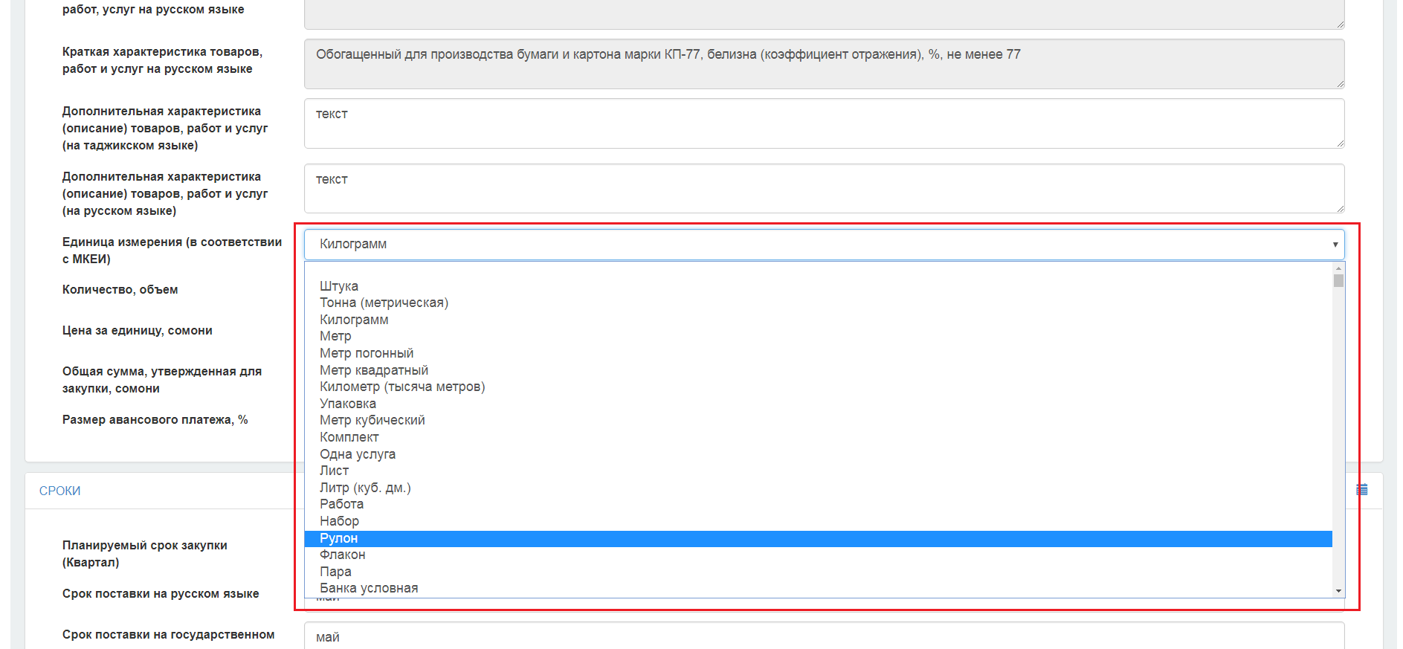

Бахш « Мӯҳлатҳо»
Дар бахши мазкур «Мӯҳлати банақшагирифташудаи харид (квартал) ва бо роҳи вориди дастӣ ҳошияи «Мӯҳлати таҳвил» пур карда мешавад.
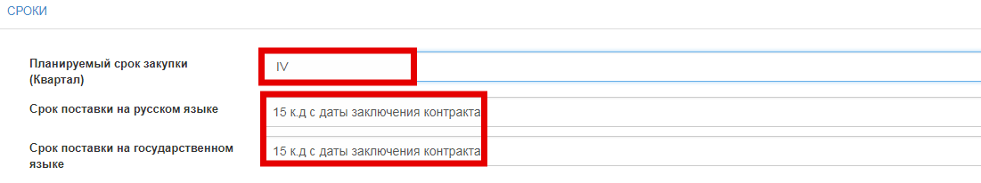

Бахши « Макони таҳвил »
Дар тасвибт бо маълумотномаи КАТО пур карда мешавад. Ҳошияи «Суроғаи таҳвил» бояд дастӣ барои аниқ кардани суроғаи ниҳоии таҳвил ворид шавад.
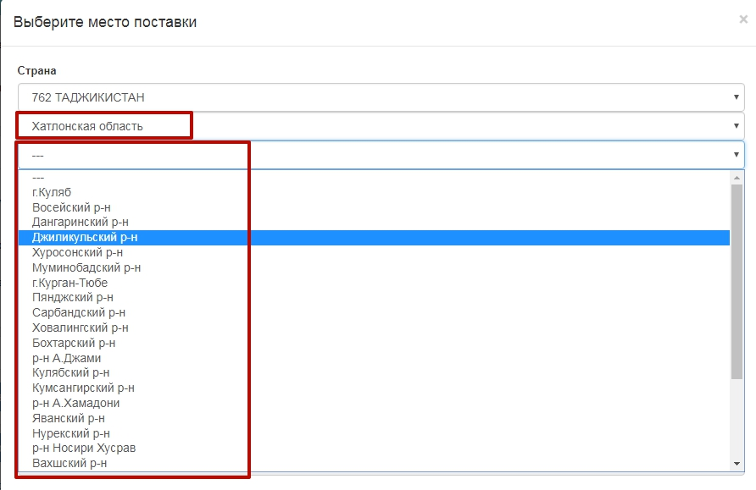
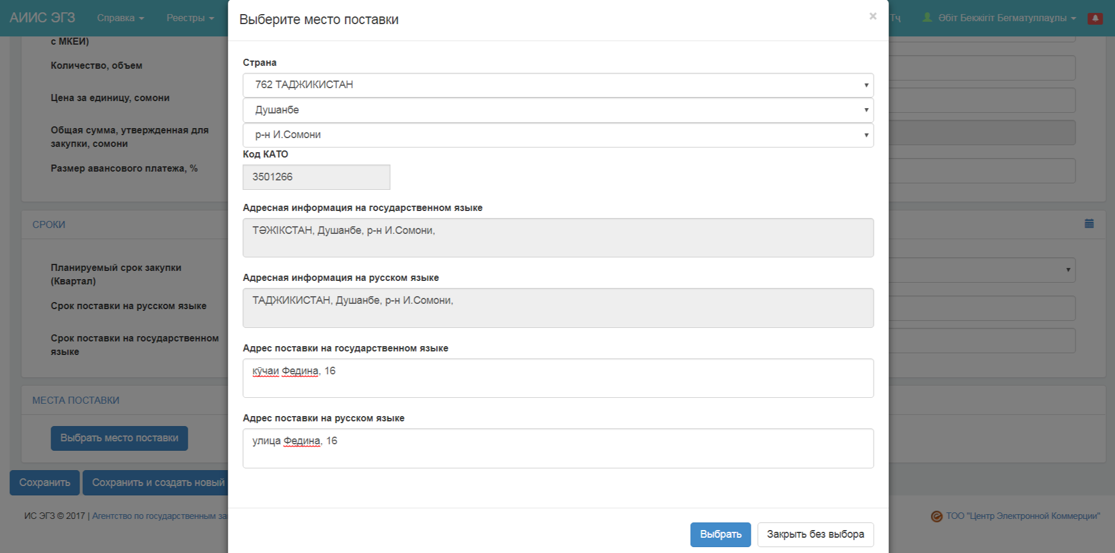
Дар вақти интихоби якчанд макони таҳвил барои намуди мавзӯи хариди “Мол”, система месанҷад, то ки шумора дар маконҳои таҳвил ба ҳошияи “Шумора, ҳаҷм” баробар бошад.
Дар ҳолати мавҷудияти якчанд макони таҳвил барои харид бо намуди мавзӯи харид «Кор» ва ё «Хизматрасонӣ», ҳошияи “Шумора, ҳаҷм” бо нишондоди фоизӣ дар ҳар як ҷои таҳвили кор ва хизматрасонӣ пур кардан лозим аст. Дар интихоби якчанд макон система месанҷад то ки нишондоди ҷамъулҷам дар ҳошияҳои “Шумора, ҳаҷм” 1 (100 фоиз) тартиб диҳад.

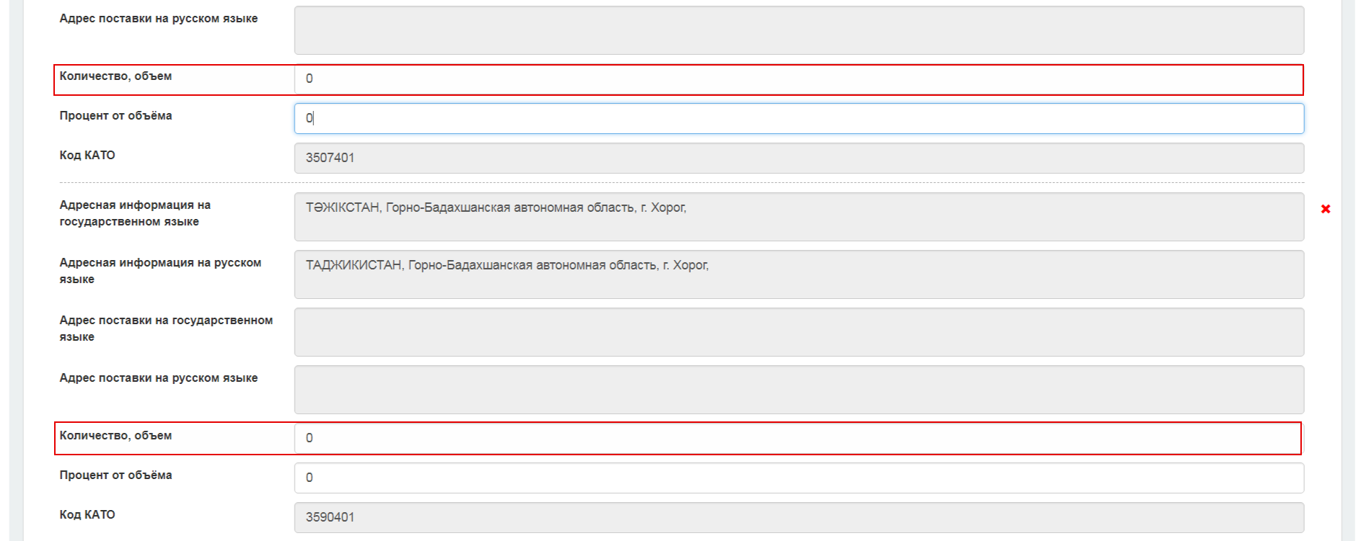
Барои кур кардани макони тахвил пиктограммаи -ро зер намоед.
Баъди пуркунии ҳамаи ҳошияҳо барои Захираи маълумотҳо тугмачаи «Захира кардан»-ро зер кунед.
Барои гузариш ба шакли тартиби банди нави нақша бо Захираи маълумотҳои банди нақша тугмачаи «Захира кардан ва аз нав тартиб додан»-ро пахш кунед.
Барои баргаштан ба рӯихати пештара бе Захираи маълумотҳо тугмачаи “Ба ақиб»-ро зер кунед.
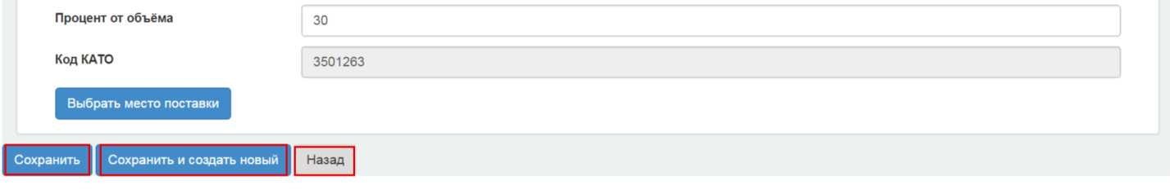
Дар вақти Захираи бомуваффақи банди нақша система бояд мақоми “Сиёҳнавис”-ро тасвир намояд.
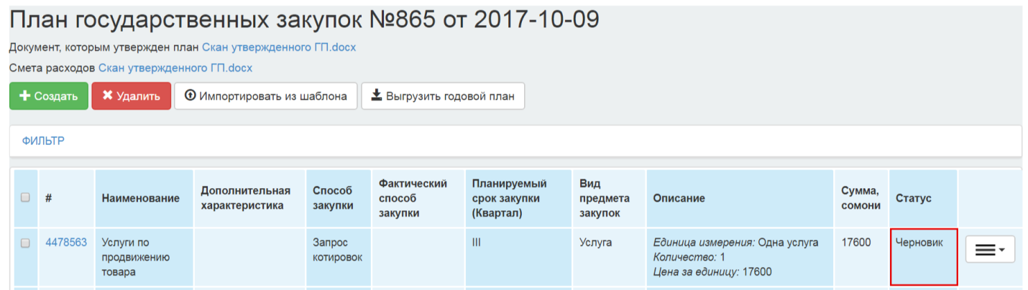

Нусхабардории банди нақша
Варианти истифодабарии «Нусхабардории банди нақша» раванди нусхабардории банди нақшаи пештар тартибдодаро дар нақшаи солона бо мақоми “Лоиҳа”муайян мекунад.

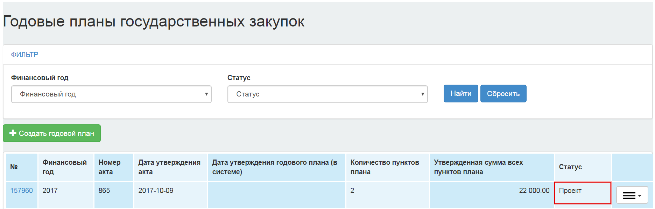

Дар шакли дида баромадани бандҳои нақша пиктограммаи -ро зер намоед ва аз амалиётҳои баромада «Нусхабардории Банди нақша» -ро интихоб намоед.

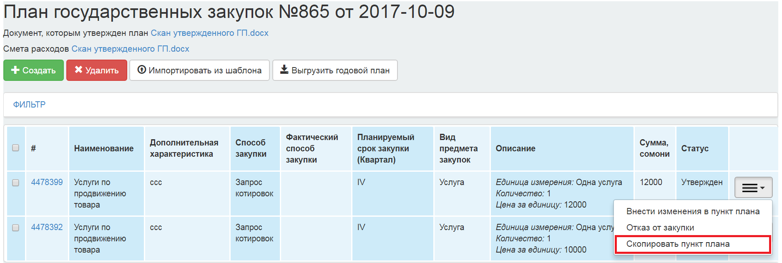
Амалиёти нусхабардории банди нақша барои банди нақша бо ҳаргуна мақом дастрас аст. Дар вақти нусхабардории банди нақша система шакли тартиби банди нақшаро бо ҳошияҳои қаблан пуршудаи банди нақша нусхабардоршударо инъикос мекунад. 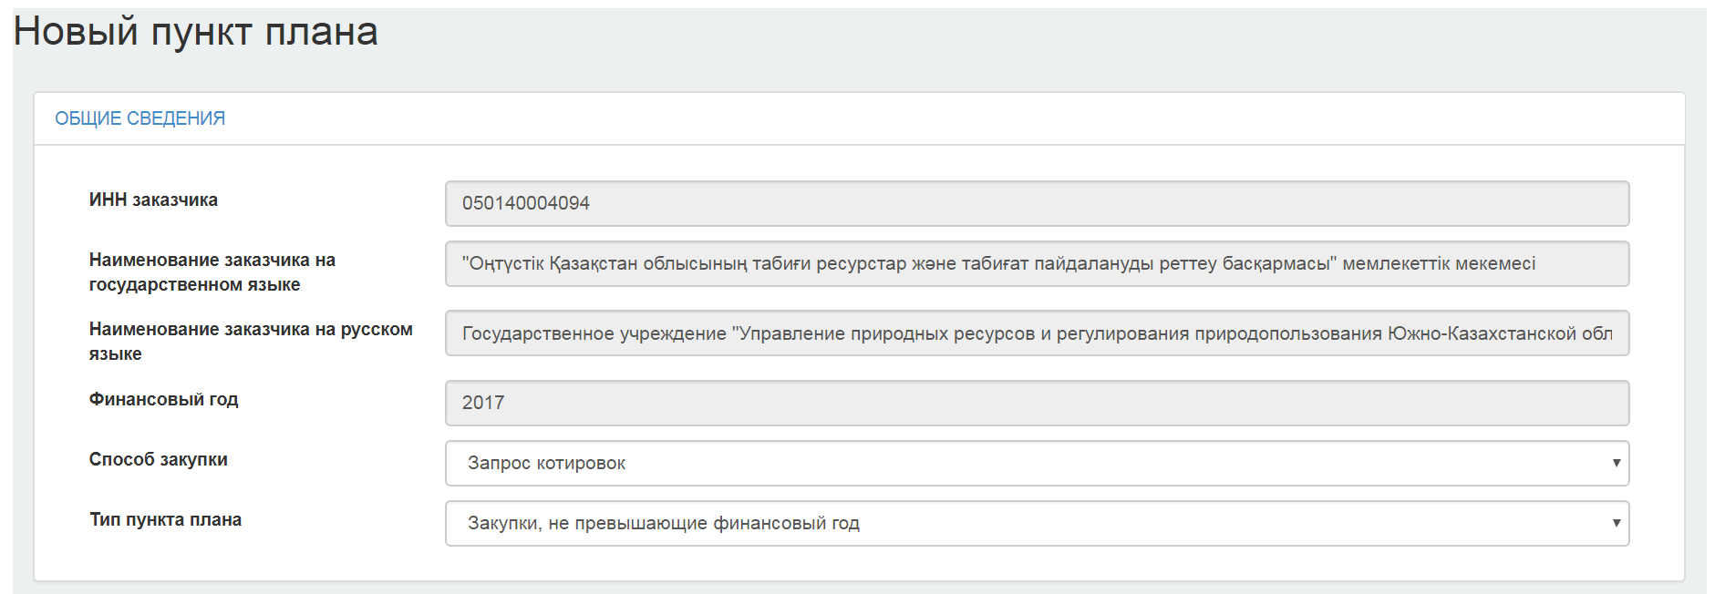

Ба Фармоишгар таҳрири маълумотҳо дар ҳамаи бахшҳои банди нақша дастрас аст. Баъди ворид намудани тағйиротҳо тугмачаи «Захира кардан»-ро зер кунед.
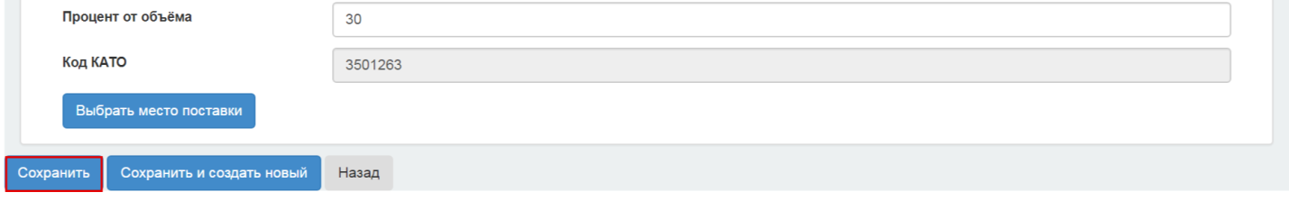
Талабот барои пуркунии шакли нусхабардошташудаи нақша ба талаботе,ки дар банди “Тартиб додани банди нақша ” омадаанд, монанд астанд. Дар вақти Захираи банди нақша система бояд мақоми «Сиёҳнавис» диҳад.

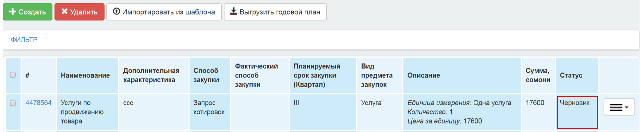

Ҳазф кардани банди нақша
Ҳазфкунии бандҳои нақша дар нақшаи солона бо мақоми “Лоиҳа” дастрас аст. Ҳазфкунии банди нақша фақат бо мақоми “Сиеҳнавис” ва “Рад кардани харид” имконпазир аст.
Барои ҳазфкунии банди нақша пиктограммаи -ро зер кунед ва амалиёти “Ҳазф кардан” –ро интихоб намоед.
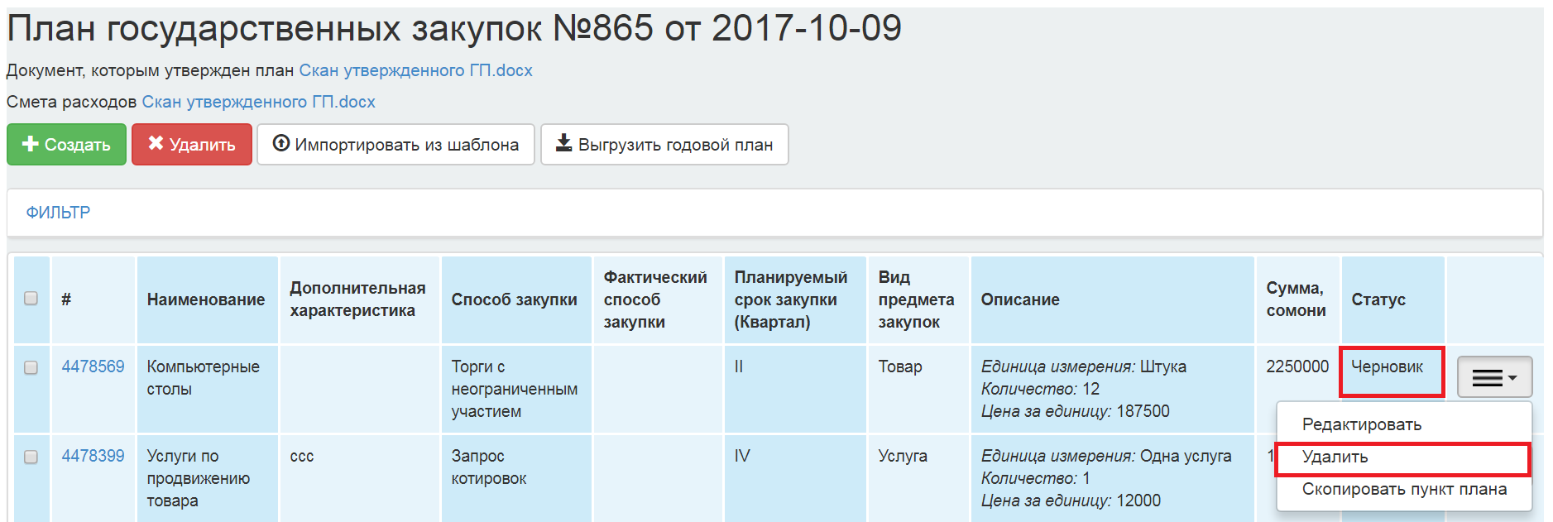
Барои ҳазфкунии ячанд бандҳои нақша бо * бандҳои зарурии нақшаро қайд намоед ва тугмачаи “Ҳазф кардан”-ро зер кунед.
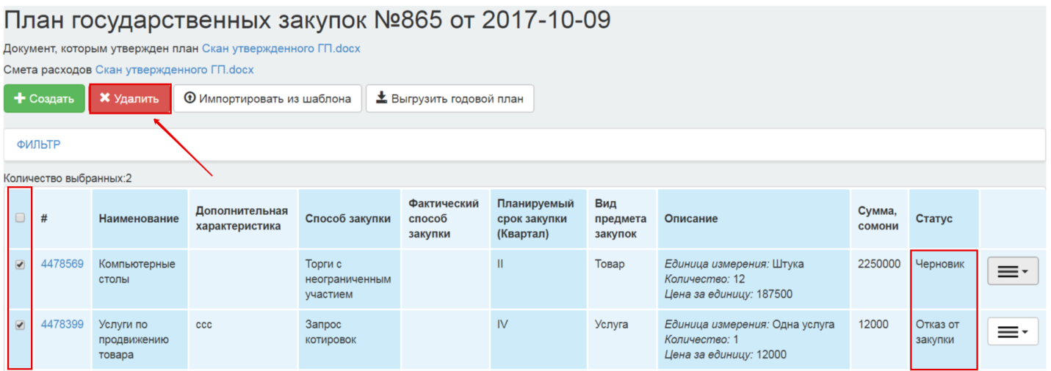
Дар вақти ҳазфкунии банд (ҳои) нақша система тасдиқи амалиёти интихобшударо дархост мекунад.: Шумо ҳақиқатан мехоҳед бандҳои интихобшудаи нақшаро ҳазф кунед? Бандҳои нақша интихоб шудаанд {шумора}».
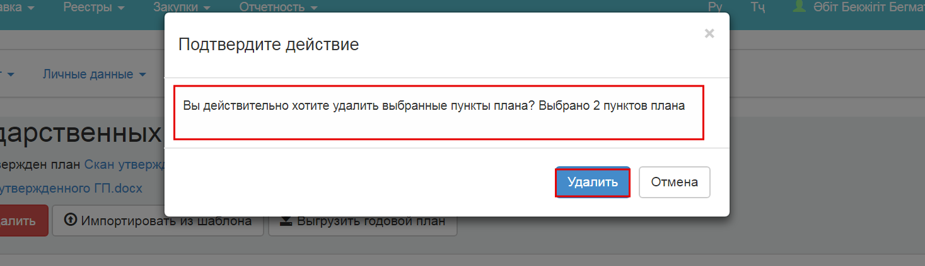
Баъди тасдиқи амалиёт система ҳазфкунии бандҳои нақшаро амалӣ месозад ва маълумоти тасдиқшавандаро мебарорад. «Шумораи бандҳои ҳазфшудаи нақша }».
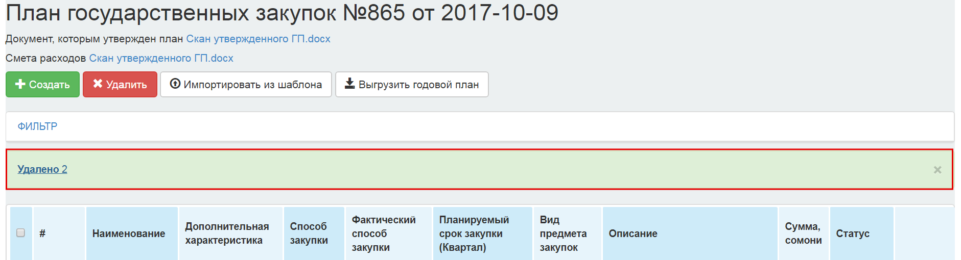
Дар вақти ҳазфкунии бандҳои нақша, ки ID иловагии банди тағйирёфтаи нақшаро дорад, система банди тағйиродашудаи нақшаро ба мақоми аввала бармегардонад.

Ирсоли нақшаи солона барои тасдиқ
Барои фиристодани «Лоиҳа» Нақшаи солона барои тадсиқ ба мақомоти ваколатдор, Фармоишгар бояд пиктограммаи -ро зер кунад, ва аз рӯихати баромада амалиёти “Ирсол барои тасдиқ” интихоб намояд.

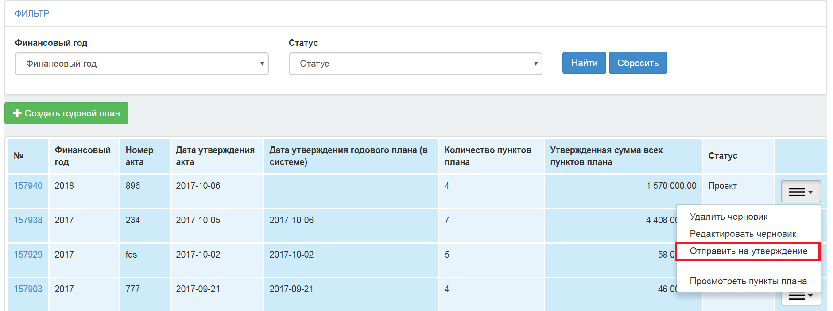
Дар вақти ирсоли лоиҳаи нақшаи солона барои татсдиқ , система тасдиқи интихобшударо дархост мекунад:

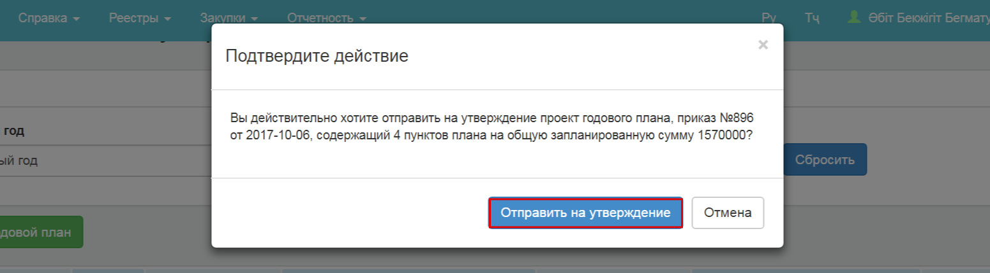

Дар вақти ирсолкунии нақшаи солона барои тасдиқ система санҷишро амалӣ мекунад:
- Барои ташкилотҳои дорои рамзи ВБК: бандҳои нақша бо усули хариди “Тартиби оддии дархост, ки дар онҳо маънои якхелаи ҳошияҳо «Намуди мавзӯи дархости харид»,« Мӯҳлати банақшагирифтаи харид (квартал)» ва «Моддаи хароҷотҳо», ҷамъулҷами ҳошияҳо «Маблағи умумии тасдиқшудаи харид, сомонӣ»», набояд барои мол аз 250 нишондод барои ҳисобҳо ва 350 нишондод барои ҳисоби кор ва хизматрасонӣ зиёд бошад Мисол:

Ҳошия/ банди нақша | Манбаи маблағгузорӣ | Моддаи хароҷотҳо | Намуди предмети харид | Квартал | Маблағи умумии тасдиқшудаи дархост, сомони
Банди нақша №1 | Буҷаи ҷумҳуриявӣ (маблағҷудокунии буҷавӣ); | 2211 Захираҳои моддӣ ва моддӣ | Мол | I | 6000 сомони
Банди нақша №2 | Буҷаи маҳаллӣ ( маблағҷудокунии буҷавӣ ) | 2217 Оплата за коммунальные услуги | Хизмат | I | 9000 сомони
Банди нақша №3 | Буҷаи маҳалӣ (маблағҳои махсус) | 2215 Таъмири ҷорӣ | Кор | I | 5500 сомони
Банди нақша №4 | Буҷаи маҳалӣ (маблағҷудокунии буҷавӣ) | 2217 Оплата за коммунальные услуги | Хизмат | I | 7500 сомони
Банди нақша №5 | Буҷаи ҷумҳуриявӣ (маблағҷудокунии буҷавӣ ); | 2211 Захираҳои моддӣ ва моддӣ | Мол | I | 4000 сомони
Банди нақша №6 | Буҷаи маҳалӣ( маблағҳои махсус) | 2215 Таъмири ҷорӣ | Кор | I | 10000 сомони
Банди нақша №7 | Буҷаи маҳалӣ ( маблағҳои махсус) | 2215 Таъмири ҷорӣ | Кор | I | 3000 сомони
Банди нақша №8 | Буҷаи ҷумҳуриявӣ (маблағҷудокунии буҷавӣ); | 2211 Захираҳои моддӣ ва моддӣ | Мол | I | 5000 сомони

Натиҷаҳои санҷишро баррасӣ мекунем:
- Маблағи се банди нақша (№1, 5, 8) 15000 сомони (6000+5000+4000). Маблағ аз 250 нишондод барои ҳисоб зиёдтар аст (250*50 сомони=12500) ба 2500 сомони. Дар ин ҳолат Система хаттогиро медиҳад.;
- Маблағи ду банди нақша (№2,4) 16500 сомони тартиб медиҳад (9000+7500). Он аз 350 нишондод аз ҳисоб камтар аст. (350*50 сомони=17500). Дар ин ҳолат Система хаттогӣ намедиҳад.;
- Маблағи ду бандюи нақша (№3,6,7) 18500 сомони ташкилл мекунад. (10000+5500+ 3000). Маблағ аз 350 нишондод барои ҳисоб зиёдтар аст (350*50 сомони=17500). Дар ин ҳолат система хаттоги медиҳад.;

- Барои ташкилотҳое, ки рамзи ВБК надоранд: бандҳои нақша бо усули хариди “Тартиби оддии дархост, ки дар онҳо маънои якхелаи ҳошияҳо «Намуди предмети дархости харид»,« Мӯҳлати банақшагирифтаи харид (квартал)» ва рамзи якхелаи CPV,ҷамулҷами ҳошияҳо «Маблағи умумии тасдиқшудаи харид, сомони»», набояд барои мол аз 250 нишондод барои ҳисоб ва 350 нишондод барои ҳисоби кор ва хизматрасонӣ зиёд бошад.

Ҳошия/ банди нақша | Номгӯи CPV | Рамзи волидайн CPV | Намуди предмети харид | Квартал | Маблағи умумии тасдиқшудаи харид ,сомони
Банди нақша №1 | Ангишт ва сӯзишвори дар асоси ангишт | Маҳсулоти нафтӣ , сӯзишворӣ, барқ ва дигар манбаҳои қувва | Мол | I | 3500 сомони
Банди нақша №2 | Хизматрасонии ташкилотҳои аъзодор | Пешниҳоди дигари хизматрсониҳои коммуналӣ, иҷтимои ва шахсӣ. | Хизмат | I | 9000 сомони
Банди нақша №3 | Насби тирезаҳр ва дарҳо | Корҳои сохтмонӣ | Кор | I | 5500 сомони
Банди нақша №4 | Дигпр хизматрасониҳо | Пешниҳоди дигари хизматрсониҳои коммуналӣ, иҷтимои ва шахсӣ. | Хизмат | I | 7500 сомони
Банди нақша №5 | Пропан-бутан | Маҳсулоти нафтӣ , сӯзишворӣ, барқ ва дигар манбаҳои қувва | Мол | I | 4000 сомони
Банди нақша №6 | Корҳо дар насби | Корҳои сохтмонӣ | Кор | I | 10000 сомони
Банди нақша №7 | Хизматрасонии посбон | Пешниҳоди дигари хизматрсониҳои коммуналӣ, иҷтимои ва шахсӣ. | Хизмат | I | 3000 сомони
Банди нақша №8 | Гази табиӣ | Маҳсулоти нафтӣ , сӯзишворӣ, барқ ва дигар манбаҳои қувва | Мол | I | 5000 сомони

Натиҷаҳои санҷишро барраси мекунем:
- Маблағи се банди нақша (№1, 5, 8) 15000 сомони ташкил мекунад (3500+5000+4000). Маблағ ба 250 нишондод барои ҳисоб баробар астт (250*50 сомони=12500). Дар ин ҳолат Система хаттоги намедиҳад.;
- Маблағи ду банди нақша (№2,4,7) 16500 сомони ташкил мекунад (9000+7500+3000). Маблағ аз 350 нишондод барои ҳисоб зиёдтар аст(350*50 сомони=17500). Дар ин ҳолат Система хаттогӣ медиҳад;
- Маблағи ду банди нақша (№3,6) 18500 сомони ташкил медиҳад (10000+5500). Маблағ аз нишондод барои ҳисоб камтар аст (350*50 сомони=17500). Дар ин ҳолат Система хаттогӣ намедиҳад.;

Дар ҳолате , ки ФЛК нагузаштаст, система матни зерини хаттогиро инъикос мекунад.:

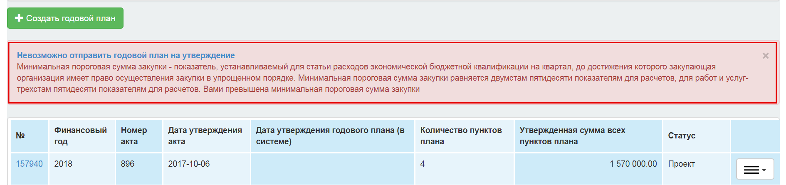
Агар Система иштибоҳро зоҳир накард, мақоми нақшаи солона ба “Барои тасдиқ” иваз карда мешавад.

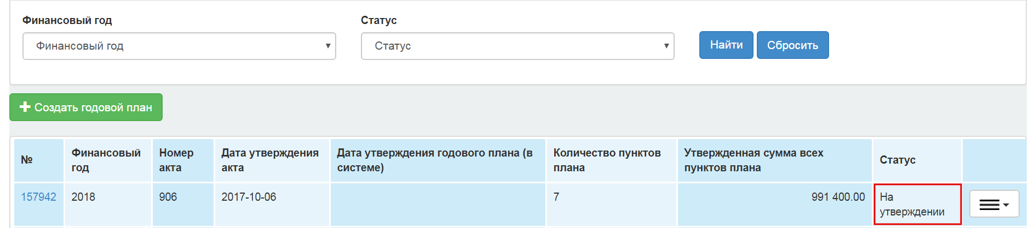

Система сана ва вақти ирсол барои тасдиқи истифодабарандае,ки амалиётро иҷро кардааст қайд мекунад.

Тасдиқи нақшаи солона
Барои тасдиқи нақшаҳои солона ба истифодабарандаи мақомоти ваколатдор бо нақшаи “Тасдиқкунандаи нақшаҳо” ба “Утоқи АГЗ”-“Тасдиқи нақшаҳо” гузаштан лозим аст.
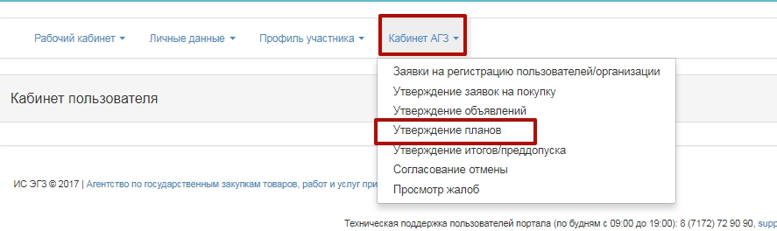

Дар вақти гузариш ба бахш шакли дида баромадани нақшаҳои солона кушода мешавад. Дар шакли азназаргузаронӣ филтр барои ҷустуҷӯи нақши солона мавҷуд аст:
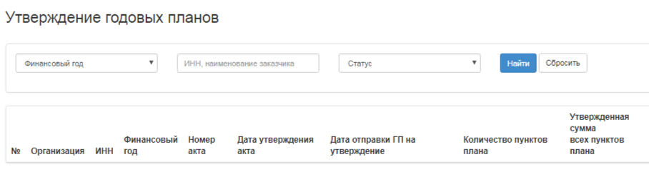
Барои қуллай будани ҷустуҷӯ филтрро истифода мумкин аст:
- Соли молиявӣ;
- РМА/номгӯи фармоишгар;
- Мақом
Барои дидабарои нақшаи солона «Барои тасдиқ», шумораи нақшаи солонаро зер кунед.
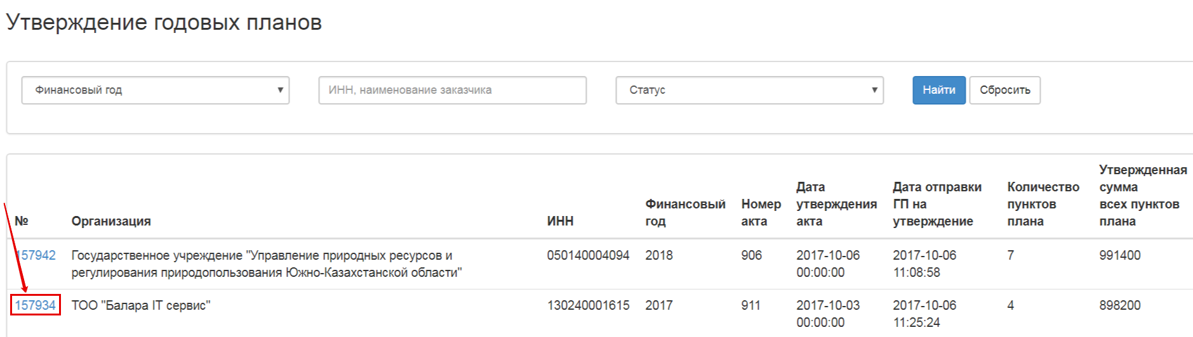

Барои азназаргузаронӣ ва тасдиқи бандҳои нақша рақами банди нақшаро зер кунед.
Диққат: Барои азназаргузаронии бандҳои нақша танҳо мақоми «Сиёҳнавис» ва
« Рад кардани харид» дастрас аст.
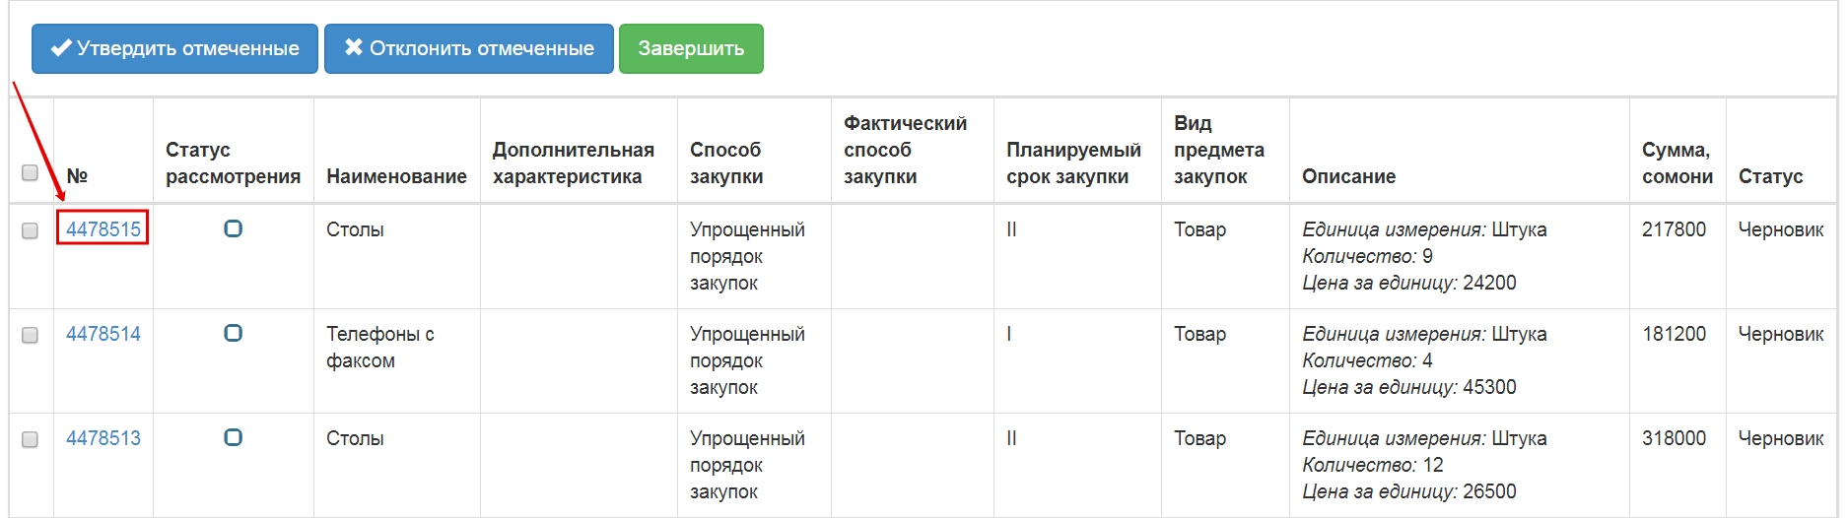
Дар ҳолате агар дар банди қаблан тасдиқшуда тағйиротҳо илова карда шуда буданд, таърихи таъғирёбиро бо зер кардани амалиёти «Азназаргузаронии фарзияҳо» кушоед.
Дар шакли азназаргузаронии банди нақша амалиёти «Тасдиқ кардан» ва ё «Рад кардан» интихоб намоед. Тугмачаи «Бозгашт ба акиб» -ро зер кунед.
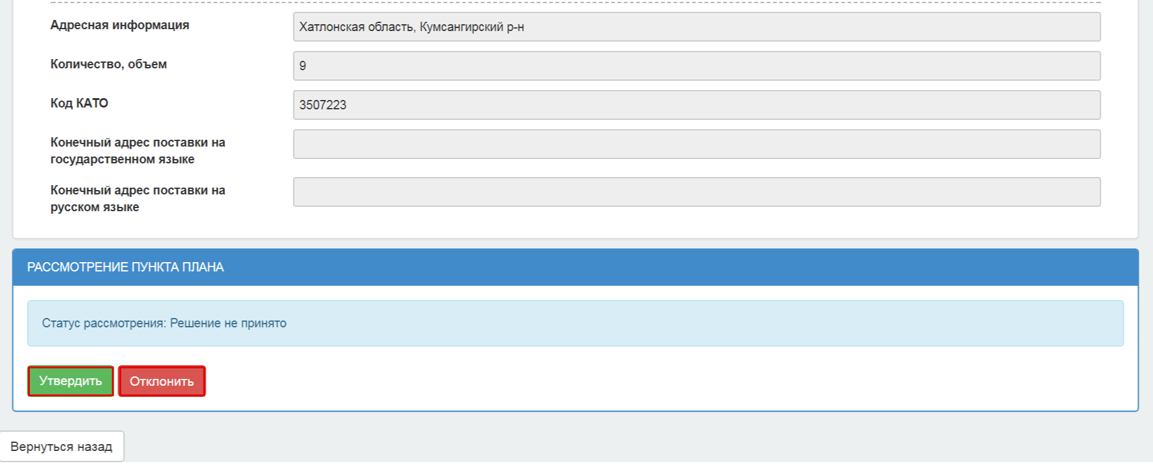
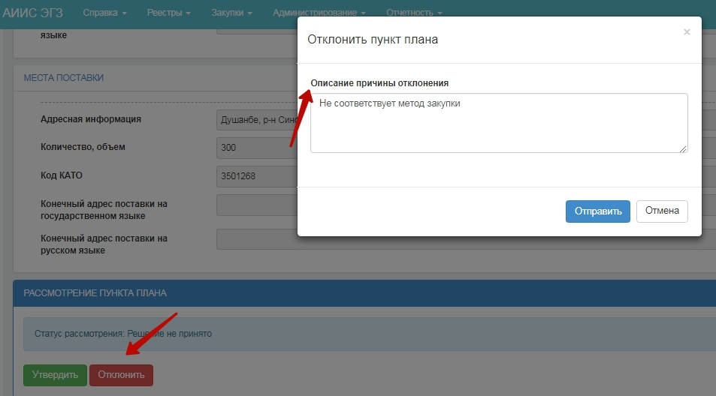
Дар ҳолате тасдиқи нақша дар сутуни «Мақоми баррасӣ» аломати тасдиқ инъикос мегардад. ;
Дар ҳолати рад кардани банди нақша дар сутуни «Мақоми баррасӣ» аломати радкунӣ инъикос мегардад. .
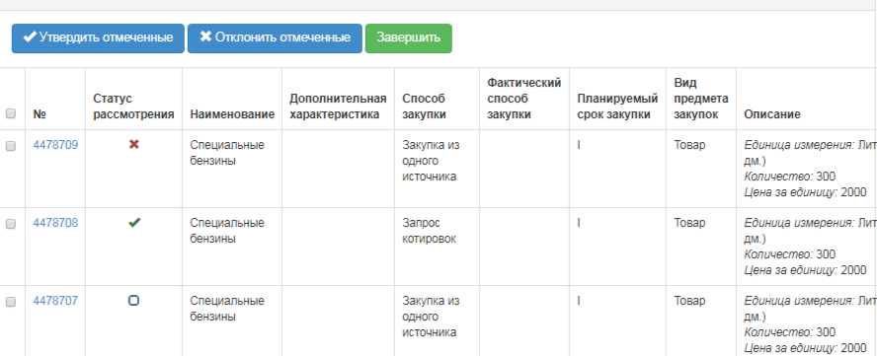

Баъд аз он ки система қарорҳоро оиди бандҳои нақша ба қайд мегирад , тугмачаи «Анҷом додан»-ро зер кунед.
Пеш аз пахшкунии тугмачаи «Анҷом додан» боварӣ ҳосил намоед, ки оиди тамоми бандҳо қарор қабул шудааст. Дар ҳолате агар дар ҳамаи бандҳо дар системаи “Сиёҳнавис” ва “Радкунии харид” қарор қабул нашудааст, система хаттогии зеринро инъикос менамояд.:
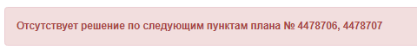

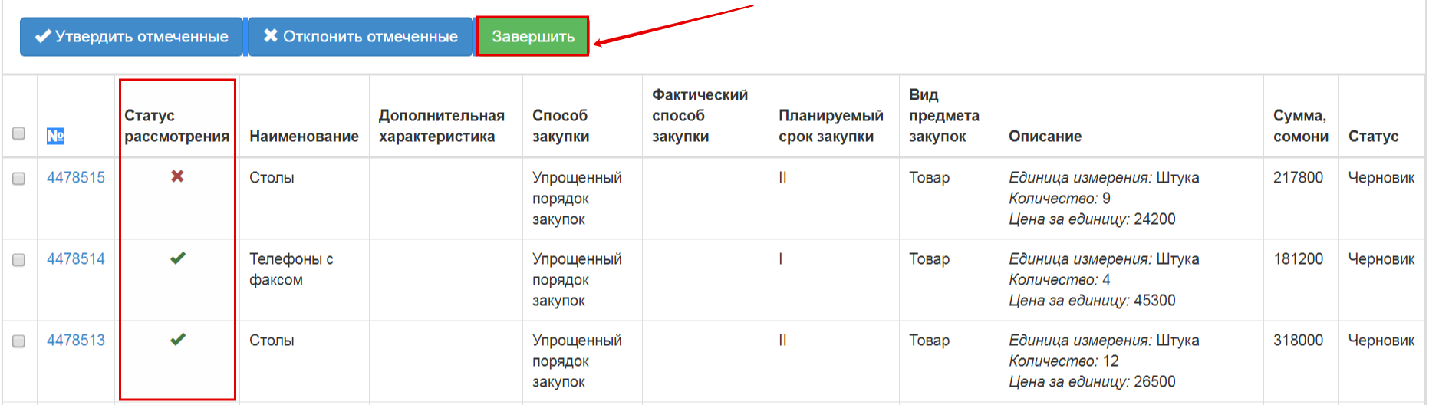
- Агар дар нақшаи солона ақаллан як банди тасдиқшудаи нақша бошад:
- Мақоми нақшаи солона ба «Тасдиқ шуд» тағйир меёбад , ба нақшаи солонаи тасдиқшуда ба мақоми «Тағйир дода шуд» иваз мешавад;
- Бандҳои тасдиқшуда мақомро ба «Тасдиқ шуд» ва ё «Рад кардани харид» (агар харид рад карда шуд);
- Бандҳои нақша ки дар тасвиб рад шуданд ва фарзияи нақшаи пештара ҳазф , дар сурати мавҷуд будани фарзияи пештараи банди нақша , система мақоми пештараи банди нақшаро барқаррор менамояд.;
- Агар ягон банди нақша аломати тасдиқ надорад:
- Мақоми нақшаи солана ба «Рад карда шуд» тағйир меёбад;
- Мақоми бандҳои нақша ба «Бо АГЗ рад карда шудаст»;
- Агар мақом «Рад кардани харид», ба банди нақша ба мақоми аввала бармегардад;
- Агар тағйиротҳои тасдиқнашудаи бандҳои нақша Система онҳоро ба фарзияи ибтидоӣ ва мақом бармегардонад.

Баъди анҷом додани дидабарои ба Фармоишгарор ба утоқи шахсӣ огоҳнома дар бораи анҷомёбии баррасии нақшаи солона мебиёяд. Барои дида баромадани огоҳнома зарур аст, ки ба бахши «Профили иштирокчӣ» - «Огоҳинома » ворид шаванд:
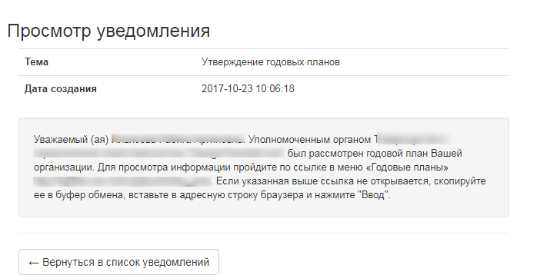
Барои дида баромадани ҳисобот дар бораи натиҷаи тасдиқи нақшаи солона , ба Фармоишгар зарур аст, ки дар сутуни нақшаи солонаи дархостшаванда амалиёти “Дида баромадани ҳисобот” интихоб намоед:
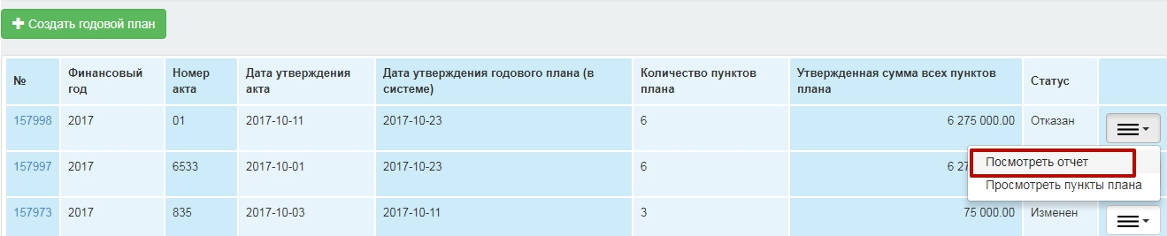
Баъд шакли азназаргузаронии ҳисобот кушода мешавад:
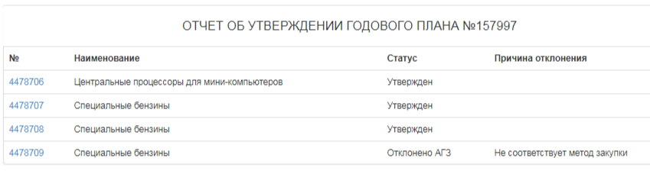

Ворид намудани тағйирот ба нақшаи солона
Барои ворид намудани тағйирот ба нақшаи солона аз он ҷумла ба бандҳои нақша зарур аст, ки амалиёти ворид намудани тағйиротҳо истифода шавад.
Барои ҳамин тартиб додани нақшаи солона дар асоси нақшаи кӯҳнаи солона зарур аст. Барои тартиб додани лоиҳаи нақшаи солона дар бахши Утоқи корӣ – Нақшаҳои солона тугмачаи «Тартиб додани нақшаи солона» зер кунед. Сахифаи тартиби нақшаи корӣ инъикос меёбад.

Тафсири муфассал оиди пуркунии саҳифаи мазкур дар бахши “Таҳияи нақшаи солона” вуҷуд дорад.
Агар Фармоишгар нақшаи корӣ бо мақомҳои «Лоиҳа», «Барои тасдиқ» дар соли молиявӣ алаккай дошта бошад, дар ин сурат система тартиб додани тағйиротҳоро ба нақшаи тасдиқшудаи солона дар ҳамин сол иҷозат намедиҳад
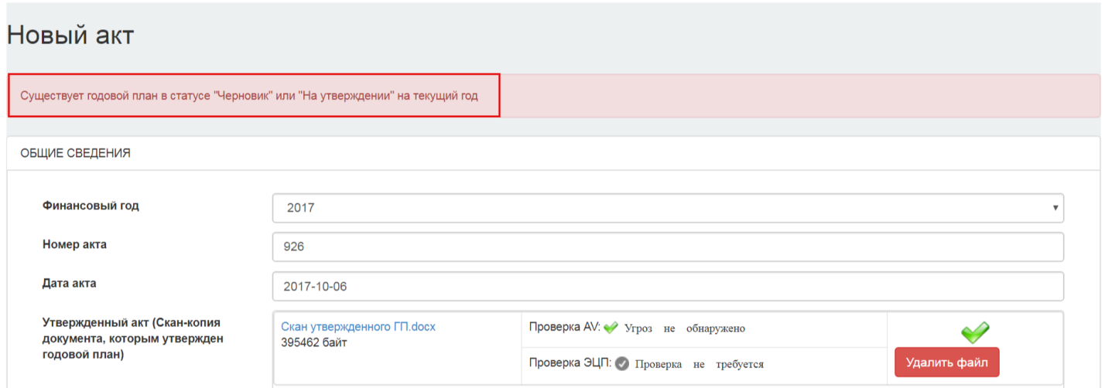
Баъди Захираи маълумотҳои воридшуда дар саҳифаи тартиб додани нақшаи солона «Лоиха», ки дар он ҳамаи бандҳои нақша аз нақшаи солонаи пештара нусха шудаанд дар мақоми «Тасдиқ шудааст».
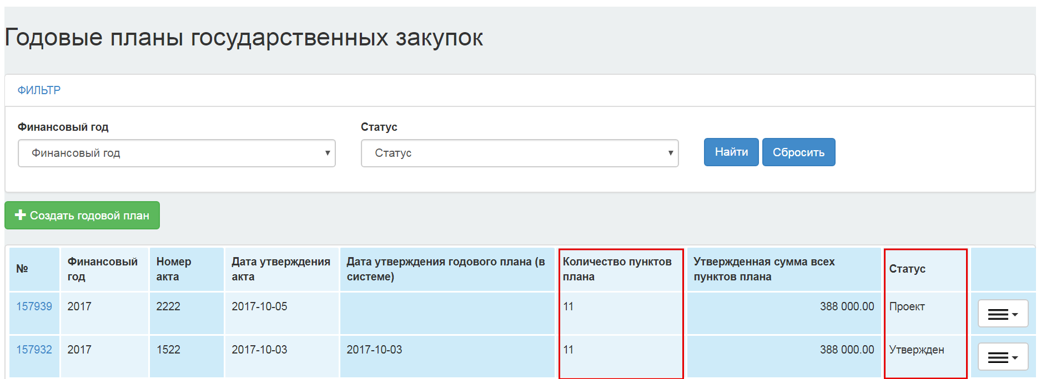
Барои кор бо бандҳои нақша ба истиноди фаъоли рақами нақшаи солона гузароед ё амалиёти «Дида баромадани бандҳои нақша» аз руйихати баромадаи пиктограмма анҷом диҳед .
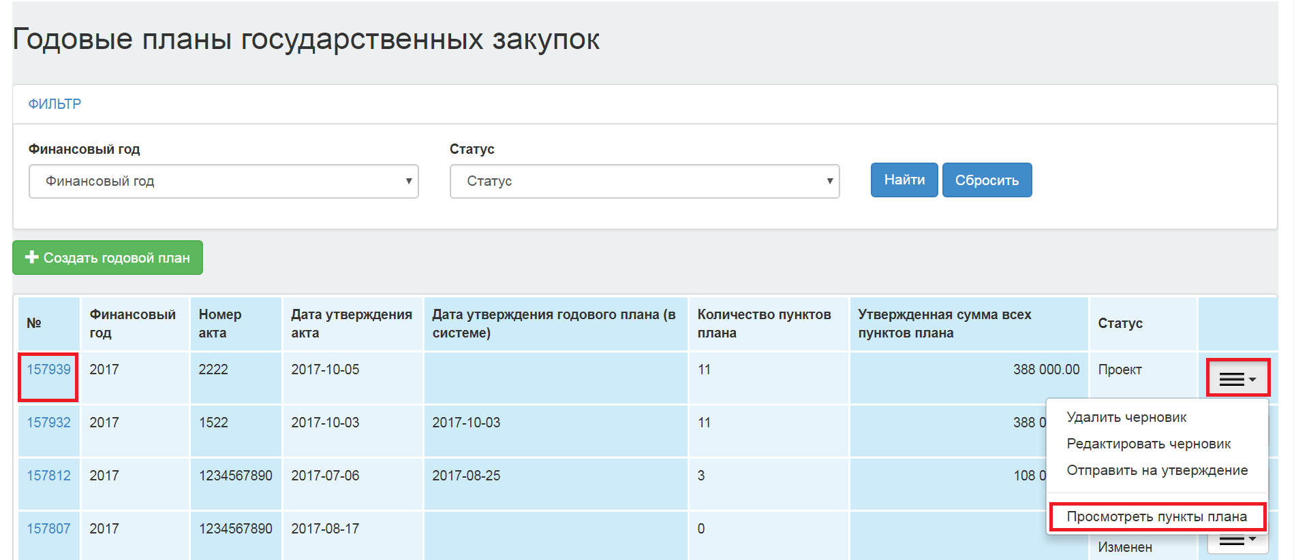
Саҳифа бо рӯихати бандҳои нақшаи солона инъикос меёбад
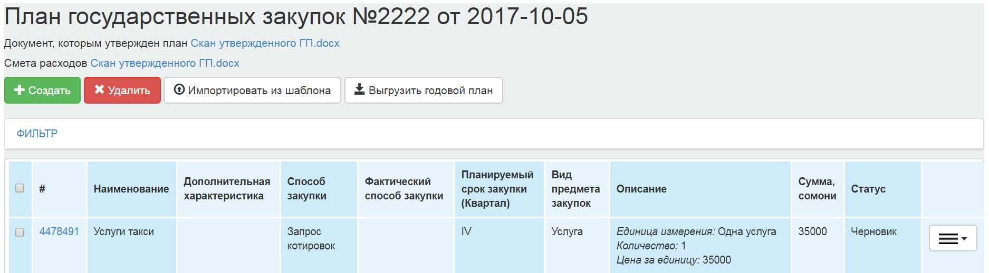
Дар нақшаи солонаи мазкур имконияти илова кардани банди нави нақша ва ё ворид намудани тағйиротҳо дар бандҳои нақша мавҷуд аст.
Барои илова кардани банди нави нақша тугмачаи “Тартиб додан” зер кунед.
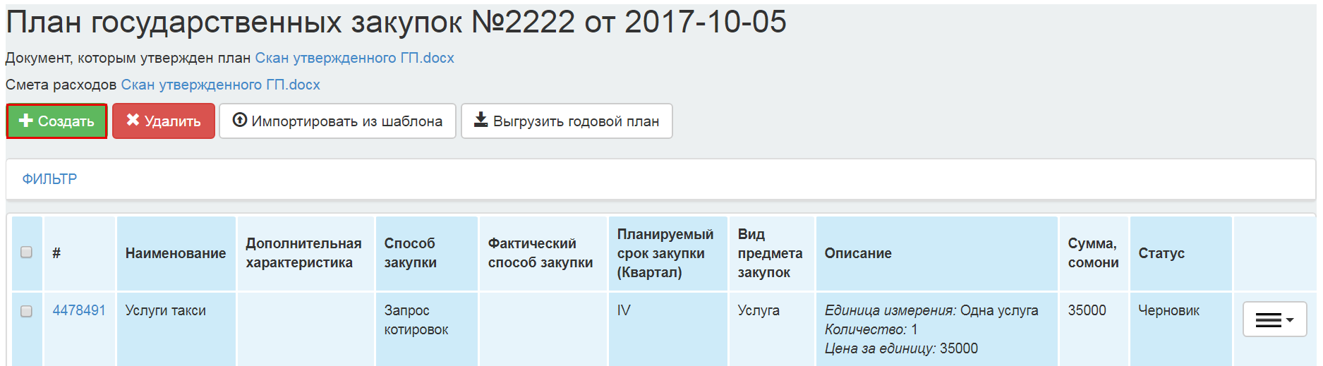

Тафсири муфассали раванди тартиби банди нав дар бахши “Тартиб додани банди нави нақша ” пешниҳод шудааст.
Барои ворид намудани тағйиротҳо ба банди нақша пиктограммаро зер кунед ва амалиёти «Ворид намудани тағйирот ба банди нақша» интихоб намоед.
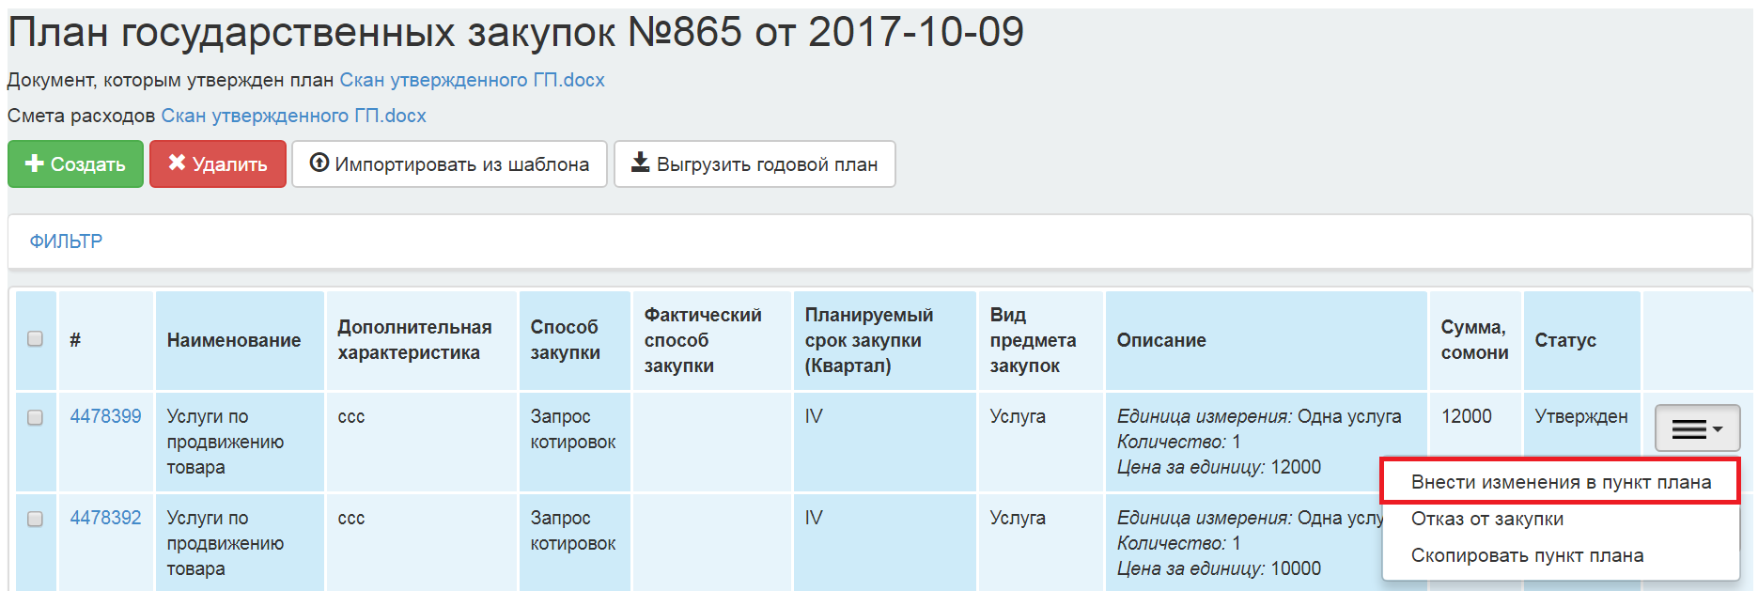Тафсири муфассали раванди тартиб додани банди нави нақша дар бахши «Тағйири банди нақша».

Тағйир додани банди нақша

Амалиёти «Ворид намудани тағйирот ба банди нақша» барои бандҳои нақша бо мақоми «Сиёҳнависӣ», «Харид амалӣ нашуд», «Бекор карда шуд», «Тасдиқ карда шуд», «Харид анҷом дода нашуд”, «Шартнома баста нашудаст », «Шартнома иҷро нашудаст” Пардохтҳо ҳазфанд» дар нақшаи солона бо мақоми «Лоиҳа» татбиқ карда мешавад.
Барои ворид намудани тағйиротҳо ба банди нақша пиктограммаро зер кунед , ва амалиёти «Ворид намудани тағйиротҳо ба банди нақша».
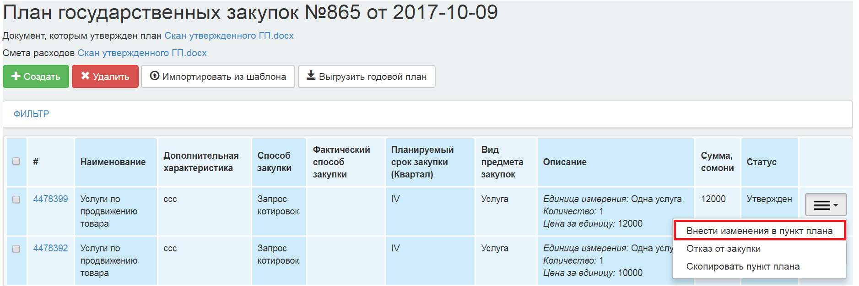
Баъди ин система банди нақшаро нусхабардорӣ мекунад ва шакли таҳрири банди нақшаро инъикос менамояд.
Тағйиротҳои дархостшударо ворид кардан зарур аст ва тугмачаи “Захира кардан” зер кардан лозим аст
Баъди захираи банди тагйирдодаи банди нақша , банди ибтидоии нақша бо мақоми «Тасдик шудааст», ба мақоми «Тағйир дода шудааст» иваз мешавад ва ба банди захирашудаи нақша мақоми «Сиёҳнавис» дода мешавад.

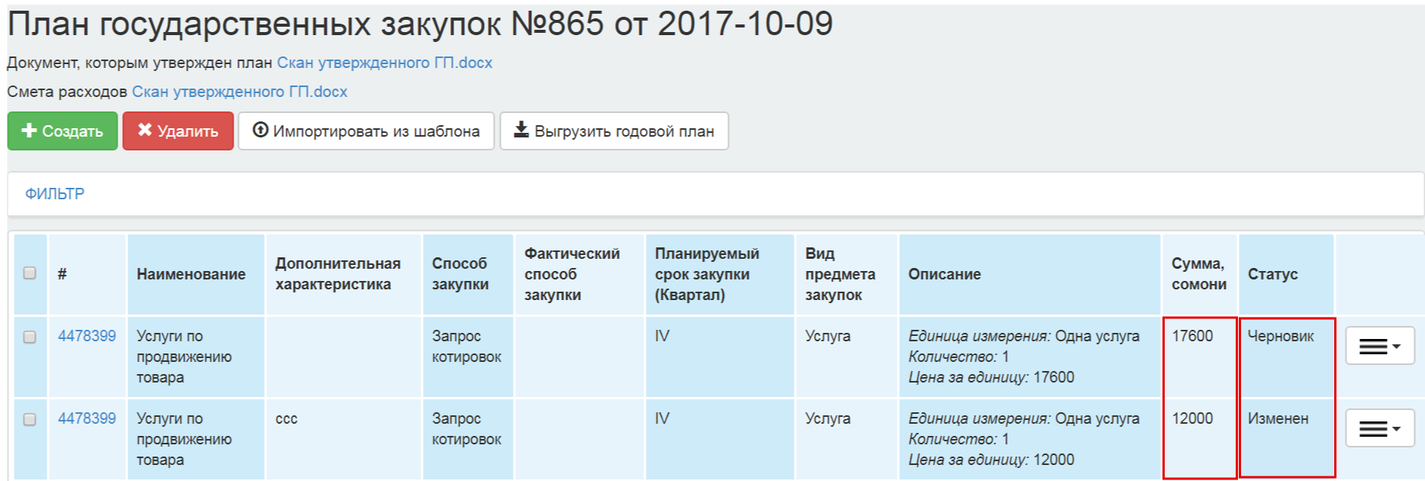
Дар вақти захираи банди тағйирдодаи нақша банди ибтидои нақша бо мақоми «Харид амалӣ нашудаст» ба мақоми «Харид амалӣ нашудаст. Тағйир дода шудаст» мегузарад, «Шартнома баста нашудааст» ба мақоми « Шартнома баста нашудааст. . Тағйир дода шудааст » мегузарад , ва «Бекор шудааст» ба мақоми «Бекор карда шудааст. Тағйир дода шудааст» мегузарад.
Ба банлдҳои захирашуда мақоми «Сиёҳнавис» дода мешавад.
Маълумоти мухтасар дар бораи мақомҳо ва амалиётҳои имконпазир дар поён тафсир шудаанд.:
Мақом | Амалиётҳо | Эзоҳот
Сиёҳнавис | «Таҳрир кардан», «Ҳазф кардан»
Тасдиқ шудааст | «Ворид намудани тағйирот ба банди нақша»,  «Рад кардани харид»
Интишор шудааст | «Рад кардани харид» | Тағйиротҳо фақат дар он сурат лозим ҳастанд, агар мақоми лот “Интишор шудааст” (қабули дархост)
Харид амалӣ нашудаст | «Рад кардани харид, «Ворид намудани тағйирот ба банди нақша» | Баъди он,ки тағйиротҳо ворид мешаванд , мақоми банди пештара “Харид амалӣ нашуд. Тағйир дода шудаст.
Бекор карда шудааст | «Ворид намудани тағйирот ба банди нақша», « Рад кардани харид» | Баъди он,ки тағйиротҳо ворид мешаванд , мақоми банди пештара «Бекор карда шудааст. Тағйир дода шудааст»
Қатъ карда шудааст | «Рад кардани харид»
Шартнома баста нашудааст | «Ворид намудани тағйирот ба банди нақша», «Ворид намудани тағйирот ба», «Рад кардани харид» | Баъди он,ки тағйиротҳо ворид мешаванд , мақоми банди пештара «Шартнома баста нашудаст. Тағйир дода шудааст.»
Шартнома иҷро нашудааст. Пардохтҳо ҳазфанд. | «Ворид намудани тағйирот ба банди нақша», «Рад кардани харид» | Баъди он,ки тағйиротҳо ворид мешаванд , мақоми банди пештара «Шартнома тағйир дода шудааст»

Рад кардани харид
Дар вақти интихоби амали «Рад кардани харид» дар лоиҳаи нақшаи солона , система шакли тасдиқи амалро бо маълумотномаи сабабҳо аз амалисозии харид, ки мавқеи зерин дорад инъикос мекунад.
- Ихтисор кардани хароҷотҳои барои хариди молҳо, кор, хизматрасонӣ ,ки дар нақшаи солонаи тасдиқшудаи хариди давлатӣ пешбинӣ шудааст (нақшаи солонаи пешакӣ), ки дар вақти аниқкунӣ (ислоҳкунӣ) буҷаи мувофиқ дар тасвибт ба қонунгузории Чумҳурии Точикистон ба вучуд омадааст.
Барои Рад кардани харид дар банди нақша пиктограммаи мазкурро зер кунед, ва амалиёти «Рад кардани харид» интихоб намоед. .
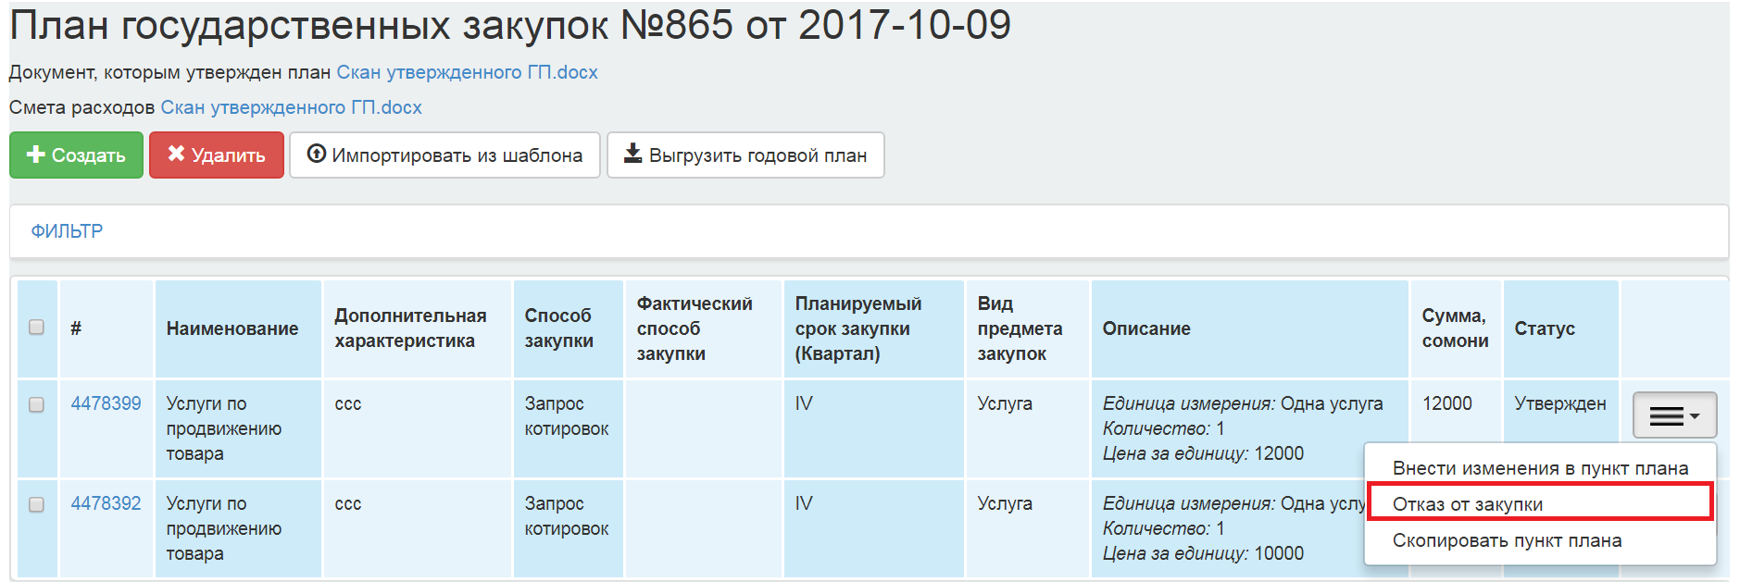
Дар вақти анҷом додани амалиет система имконияти интихоби асос аз маълумотнома пешниҳод менамояд . Система ҳошияи барои ворид намудани сабаби рад кардани харидро инъикос менамояд.
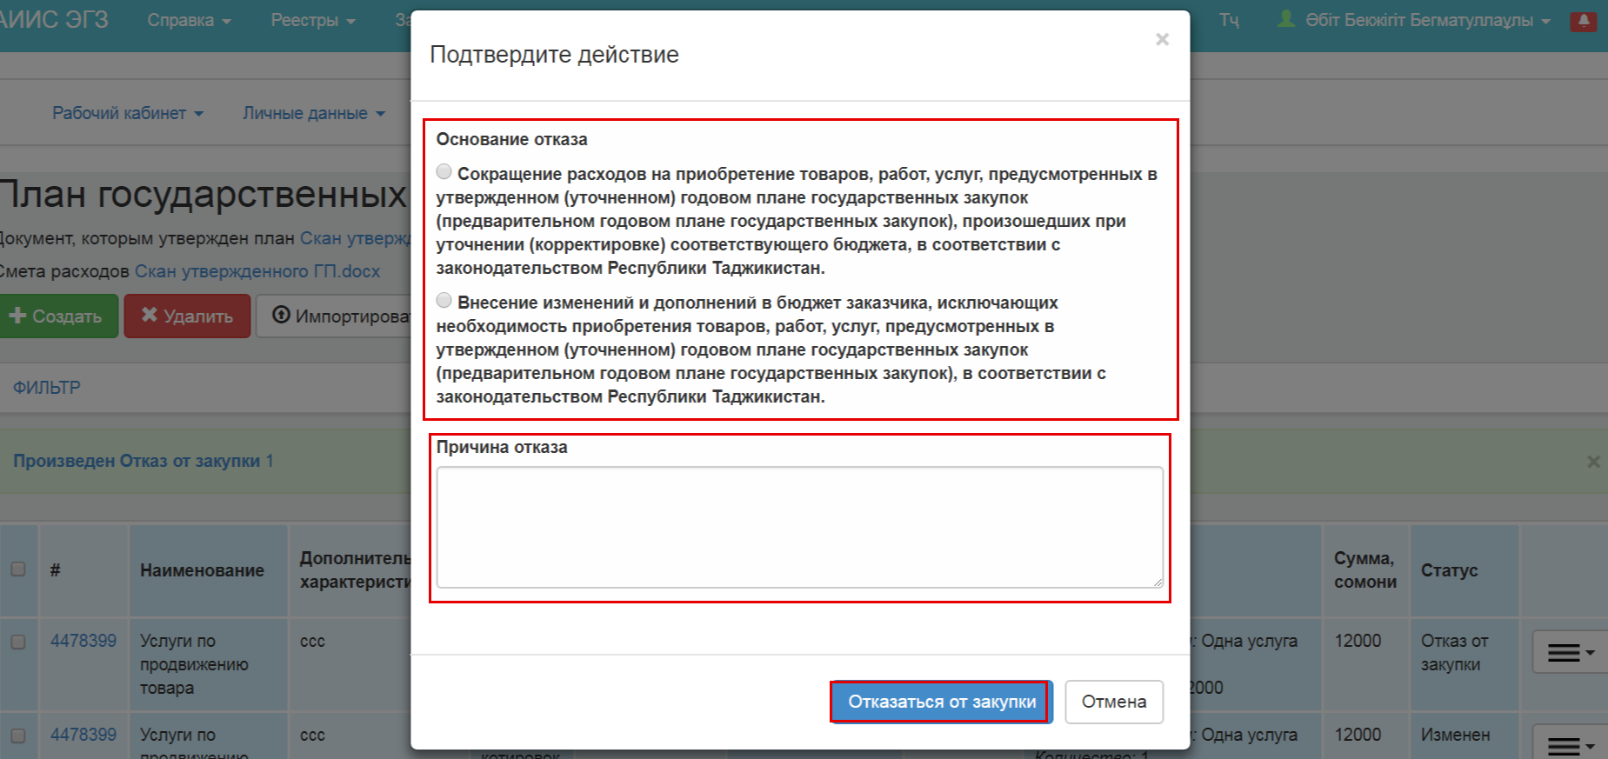
Система банди нақшаро нусхабаррдорӣ мекунад ва ба он мақоми «Рад кардани харид» медиҳад , банди нақша, ки барои даст кашидан интихоб шудааст , мақоми «Тағйир дода шудааст» мегирад.
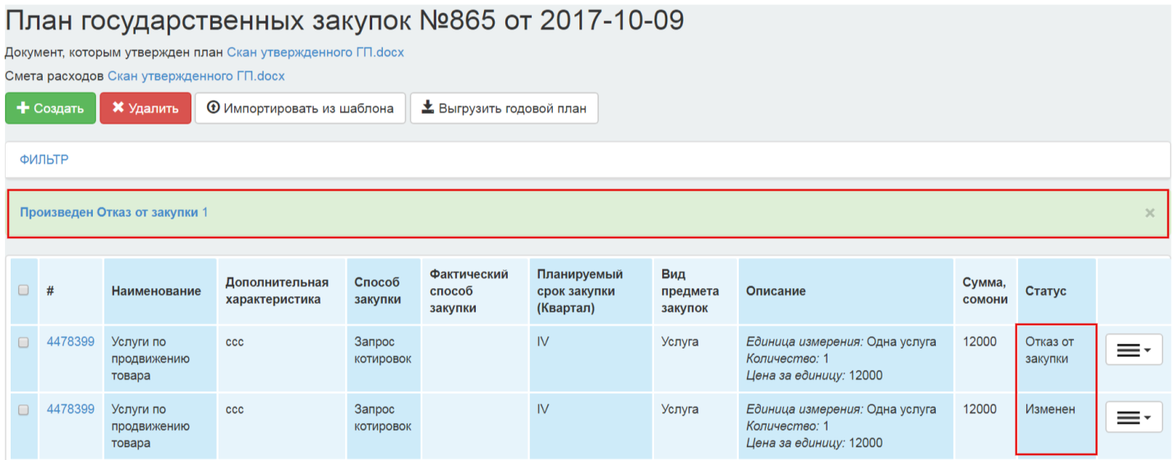
Барои даст кашидан имконияти ҳазф кардани банди нақша дар мақоми «Рад кардани харид вуҷуд дорад (бо шарте, ки даст кашидан дар худи ин лоиҳаи нақшаи солона анҷом дода шудааст). Ба банди нақша дар мақоми «Тағйир дода шудааст» мақоми пештара баргардонида мешавад.
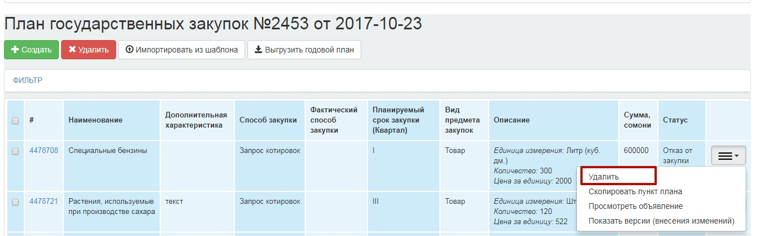
.
Дар нақшаи солона дар мақоми “Тасдиқ шудааст, дар банди накша дар мақоми “Харид амалӣ шуд ” амалиёти “Гузаронидан” дастрас аст. Дар вақти интихоби амалиёти «Гузаронидан» система мавҷудияти нақшаи солона дар мақоми «Лоиҳа » барои соли молиявӣ = (соли молиявӣ ГП+1) месанҷад. Дар ҳолати набудни нақшаи солона матни хаттогии зерин инъикос меёбад. « Нақшаи солона дар мақоми «Лоиҳа» барои соли ояндаи молиявӣ мавҷуд ҳазф»
Дар вақти иҷрои амалиёти «Гузаронидан», система шаклҳои зерин бо имконияти таҳрири ҳошияҳо «Манбаи маблағгузорӣ» ва «Моддаҳои хароҷотӣ » (барои ташкилотҳо бо рамзи ВБК).
Дар вақти зер кардани тугмачаи «Захира кардан», система санҷишҳои зеринро амали мекунад:
- Маблағи моддаи хароҷотҳо бояд ба маблағи умумии тасдиқшудаи банди нақҳа баробар бошад;
Дар вақти иҷрои амали «Гузаронидан» дар зер кардани тугмачаи «Захира кардан» система банди нақшаро ба нақшаи солонаи соли навбатии молиявӣ бо тағйирёбии соли молиявӣ ба соли навбатии молияви бо нигоҳдори ба лот , ба харид ва натиҷаю Захираи мақоми «Харид амалӣ шудааст». Мақоми банди нақша дар нақшаи солонаи кӯҳна ба «Тағйир дода шудааст» иваз мешавад. Система маблағи нақшаи кӯҳнаи солонаро ҳисоб мекунад.

Баровардани нақшаи солона
Барои баровардани нақшаи солона истифодабаранд бо нақши «Фармоишгар», «Тасдиқкунандаи НС», бояд ба «Утоқи корӣ»- «Нақшаҳои солона» барояд.
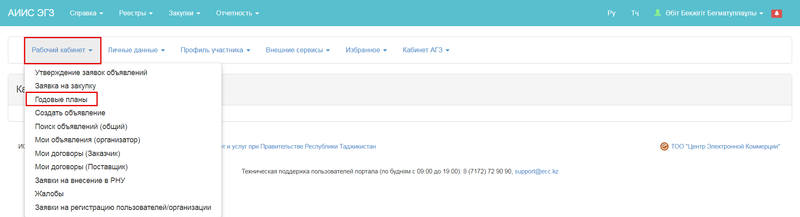
Дар шакли азназаргузаронии нақшаҳои солона истиноди фаъоли рақами мушаххаси нақшаи солонаро зер кунед.
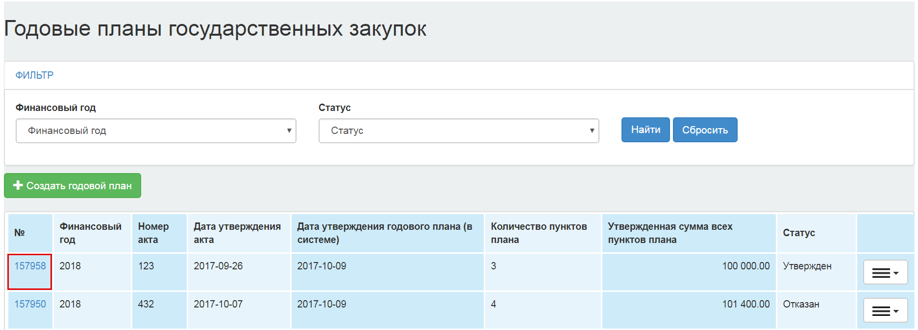
Дар шакли азназаргузаронии бандҳои нақшаи солона тугмачаи «Баровардани нақшаи солона» зер кунед.
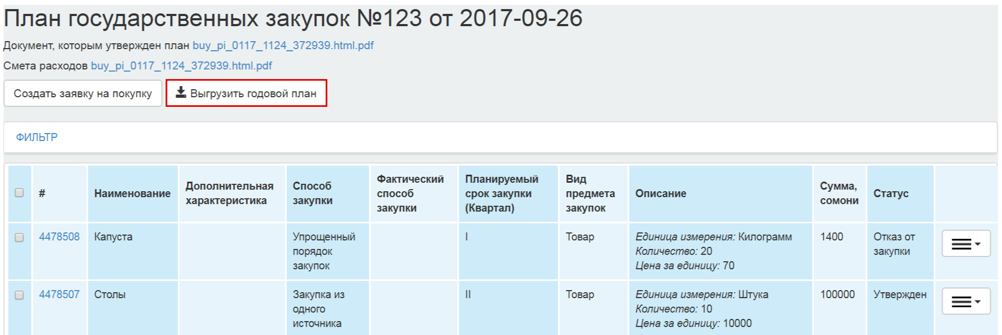
Дар вақти зер кардани тугмача Система бандҳои нақшаи солонаи Фармоишгарро бо тамоми мақомҳо дар формати Excel ташаккул медиҳад ва мебарорад.
Номгӯи файли тахияшудаи нақшаи солона «Баровардан аз сссс-ссс-мм сс:ссс:мм».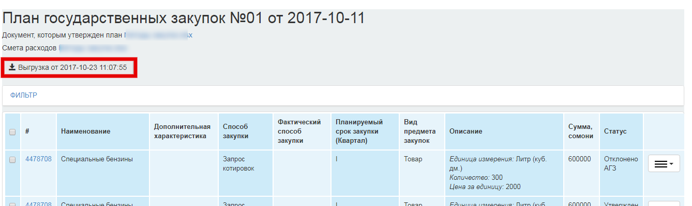
Дар вақти зер кардани тугмача боркунии файл амалӣ мешавад.
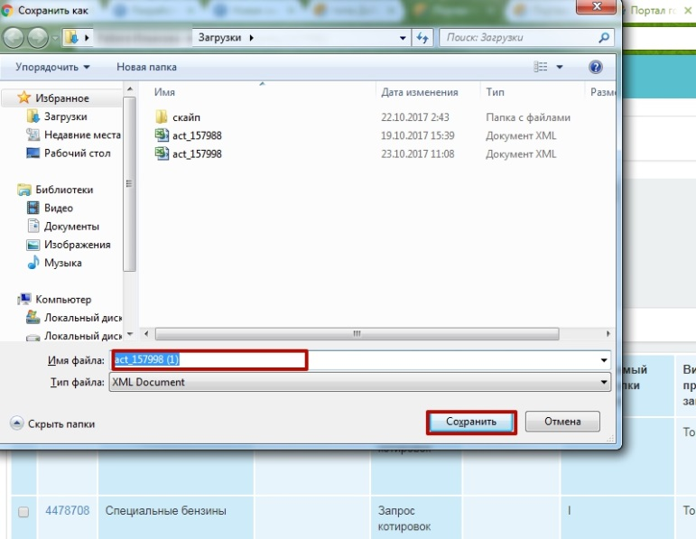
Дар ҳуҷҷати тахияшудаи сана ва вақти баровардани нақшаи солона сана ва вақти баровардани файл инъикос мешавад.
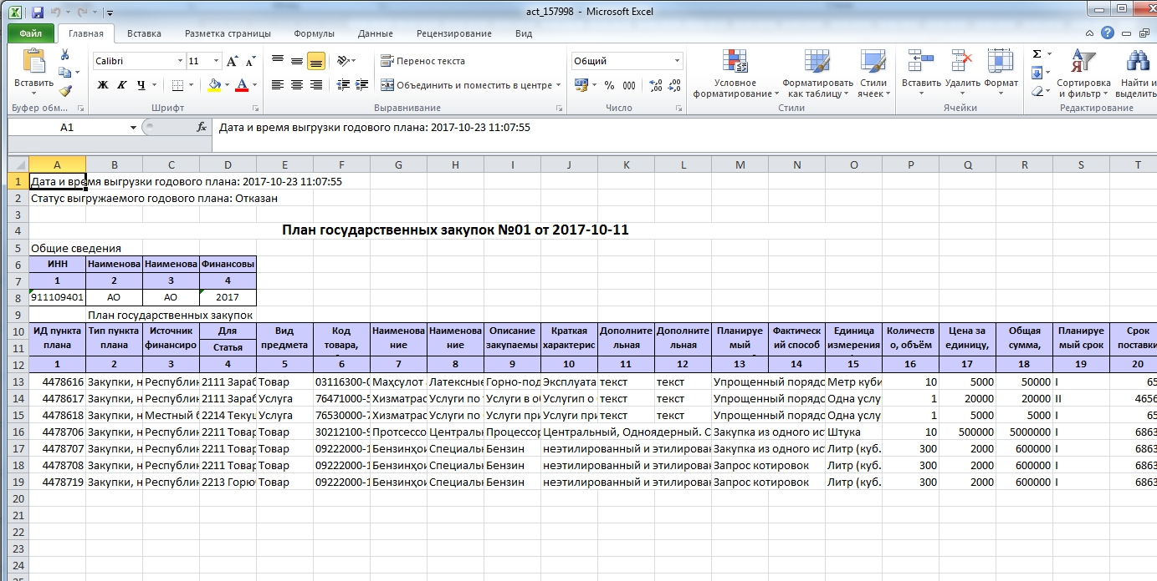

Дар нақшаи солона дар мақоми «Лоиҳа», имконияти ҳазфкунии барориши ташаккулёфта пешбинӣ шудааст. Агар нақшаи солона дар мақоми «Тасдиқ шудаст», « Барои тасдиқ» ва ё «Тағйир дода шудааст», дар вақти зеркунии тугмачаи «Баровардани нақшаи солона», система файлро без имконияти ҳазфкунӣ ташаккул мекунад.

Дархостҳо барои харид

Барои тартиб додани харид Фармоишгарон бояд дархостро барои харид ба мақомоти ваколадтор барои баррасӣ пешниҳод намояд.
Дархостҳо барои бандҳои нақша дар мақоми «Тасдиқ шудаст» барои ҳамаи методҳо ба истиснои методи «Тариби соддаи харид»

Тартиб додани дархост барои харид
Барои тартиб додани дархост ба бахши «Утоқи корӣ» - «Дархостҳо барои харид» гузаштан лозим.
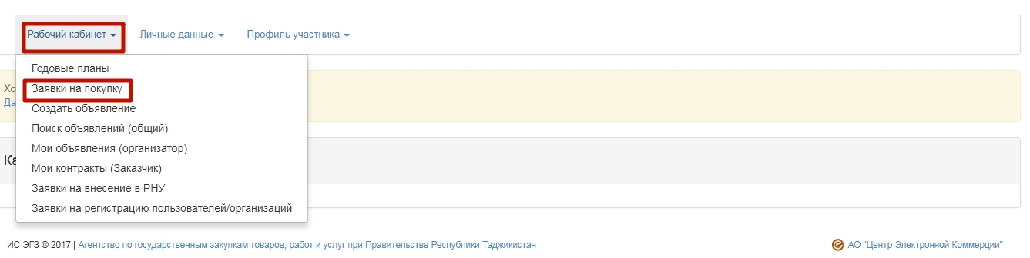
Баъдтар шакли ҷустуҷӯ ва тартиб додани дархост барои харид инъикос меёбад.
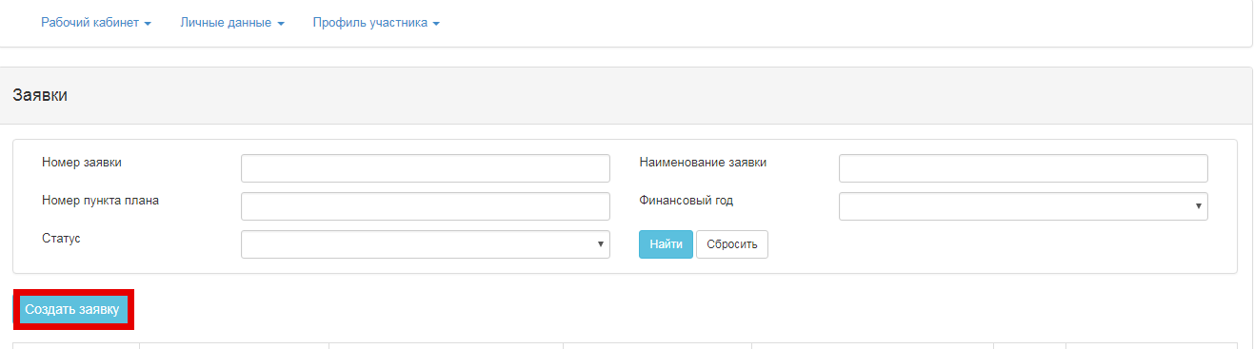

Шакли «Тартиб додани дархост»
Барои оғози кор тугмачаи «Тартиб додани дархост зер кунед.
Дар формаи кушодашуда ҳошияҳои зерин пур кардан лозим аст:

- Номгӯи дархост забони давлатӣ
- Номгӯи дархост ба забони русӣ
- Усули воқеии харид
- Намуди мавзӯи харид
- Ташкилкунанда

Система ба таври худкор ба ташкилкунандаи харид мақомоти ваколатдор нишон медиҳад (АГЗ), бе имконияии таҳрир ба истиснои ҳолатҳое,ки ташкилоти харидкунанда ба номгӯи ТТХ дохил аст. Дар ин ҳолат система имконияти интихоби ташкилочиро пешниҳод менамояд: Ташкилотчии Фармоишгар-ТТХ ё мақомоти ваколатдор (АГЗ);

Барои усули «Харид аз як манбаъ» ҳошияҳои иловагиро пур кардан зарур аст «Асоснокии татбиқи усул» (интихоб аз рӯихати беруномада ) ва “Асоснокӣ” (воридкунии дастӣ)
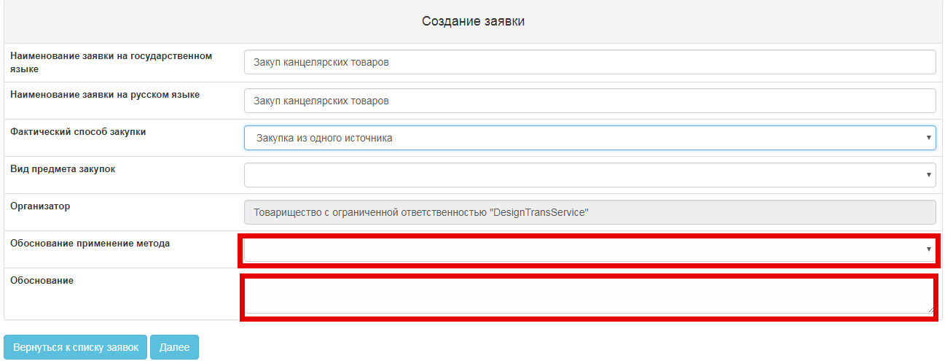
Асосноккунии татбиқи усул дорои чунин аҳамиятҳо мебошад.
- фармоиши иловагӣ дар муддати 6 моҳ аз лаҳзаи бастани шартнома, бо арзиши на беш аз 15 фоизи хариди қаблӣ ва ҷавобгӯ ба меъёрҳо, андозаҳо ва стандартҳои қаблӣ;
- Ба имзо расонидани шартнома ҳангоми гузаронидани тадқиқот, озмоиш ва ё омоданамоии хулосаи илмӣ.
- Маълумот дар бораи мол, кор, хизматрасонӣ танҳо дастраси як таҳвилгари мушаххас (пудратчӣ) ва ё ягон таҳвилгари (пудратчӣ) дорои ҳуқуқи бевосита дар робита бо мол, кор ва хизматрасонии мазкур мебошад.
- Анҷом додани харид барои иҷои лоиҳаи эҷодӣ а ё фаъолияти эҷодӣ дар соҳаи фарҳанг ва санъат.
- ҳангоми сар задани зарурати фаврии баргузории харид дар робита бо ҳолатҳое, ки ташкилоти харидорикунанда пешбинӣ карда натавонистааст (бевосита бастани шартнома);
- Ҳангоми сар задани зарурати фаврӣ дар баргузор намудани харид дар робита бо ҳолатҳое, ки ташкилоти харидорикунанда пешбинӣ карда натавонистааст (расмиёти харид)
- харидуфурӯш ду маротиба дар Портал ноком эътироф гардидааст;

Баъд аз пур кардани ҳошияҳо, дар шакли таҳияи дархост, тугмаи «Идома»-ро пахш кунед.
Шакли "Илова кардани бандҳоиҳои нақша дар дархост"
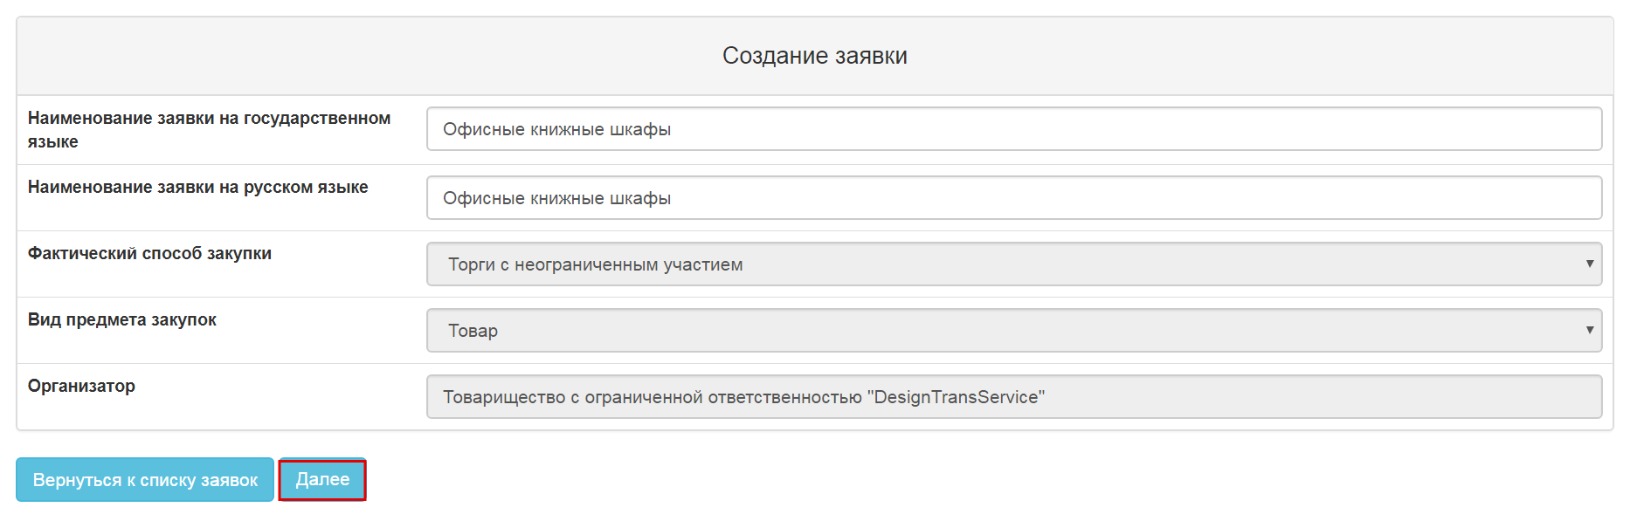
Барои илова кардани лотҳои муносиб ба фармоишҳои харид шакли муносиб пайдо мегардад:
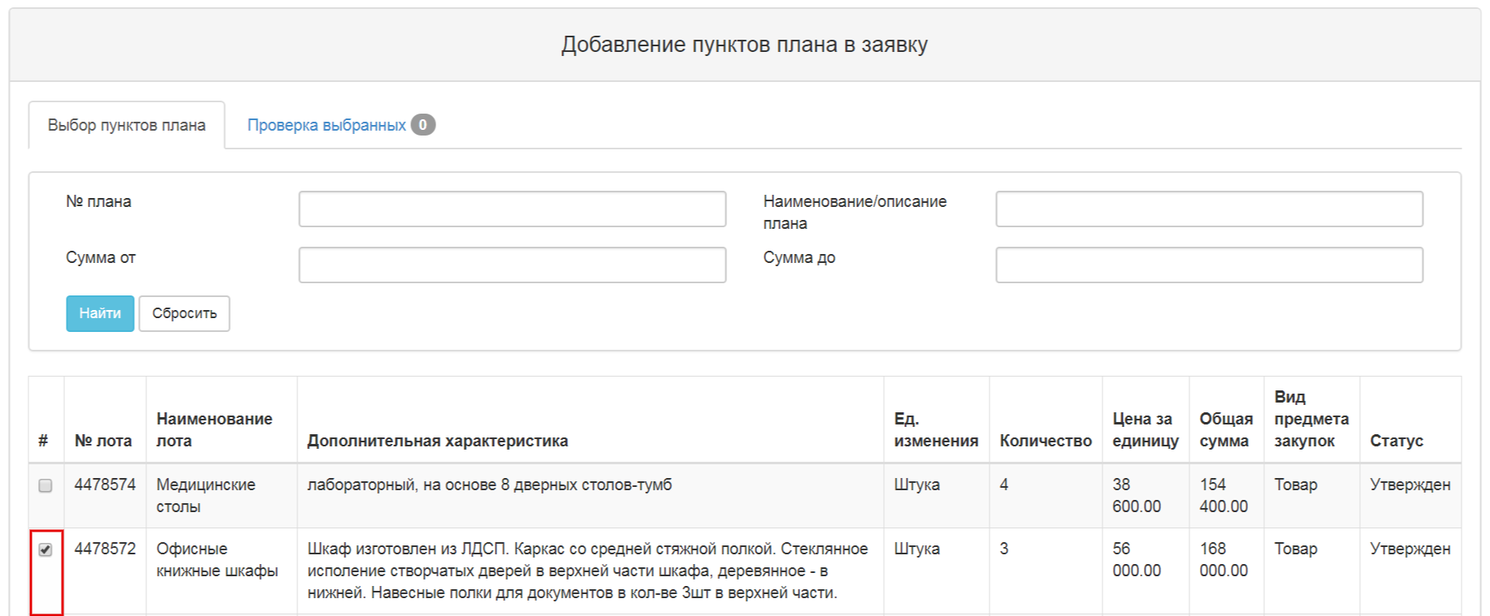
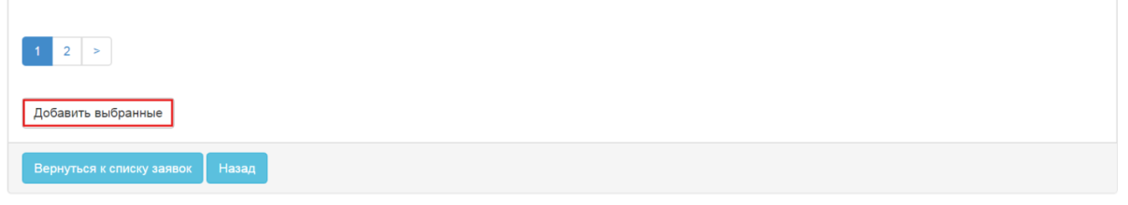
Бандҳои зарурии нақшаро қайд карда ва тугмаи «Илова кардани интихобшуда» -ро пахш кардан зарур аст. Пас аз илова кардан, лотҳо ба мақоми "Дархост" ва мақоми дархост ба "Лоиҳа" мегузарад.
Система ба шумо имконият медиҳад, ки бандҳоро ба нақша илова кунед ва бандҳои нақшаро ба дархост дар мақоми "Лоиҳа" ҳазф кунед.
Дар замимаи "Тафтиши интихобшуда", система ба шумо имкон медиҳад, ки лотҳои пештар интихобшударо аз дархост тоза кунед. Барои ин зарур аст, ки лотҳои зиёдатиро қайд кунед ва тугмачаи «Ҳазф кардани лотҳо аз дархост» -ро пахш кунед.

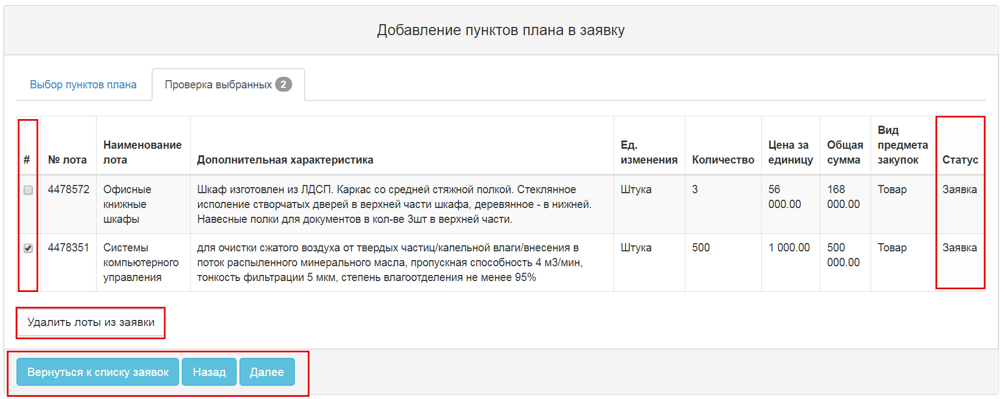

Ҳангоми пахш намудани тугмачаи «Идома» барои усулҳои «Харид аз як манбаъ», "Харидуфурӯш бо иштироки маҳдуд" шакли илова кардани тахвилгар барои усулҳои дигар шакли "ворид намудани маълумот аз рӯи лотҳо" кушода мешавад.

Шакли «Интихоби тахвилгар»
Дар шакли кушодашуда шумо бояд тугмачаи "Интихоб" -ро пахш кунед ва ҷустуҷӯро бо РМА-и тахвилгар амалӣ намоед.
Диққат! Ҷустуҷӯ танҳо дар байни системаҳои бақайдгирифташудаи тахвилгар амалӣ карда мешавад.
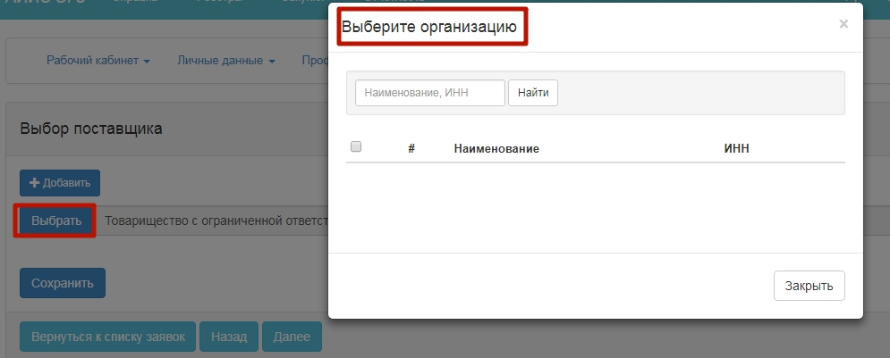
Шумо бояд РМА-и тахвилгарро ворид намоед ва тугмачаи “Ҷустуҷуро” пахш кунед. Сипас, дар сатр бо тахвилгари лозимӣ тугмачаи "Интихоб"-ро пахш кунед.
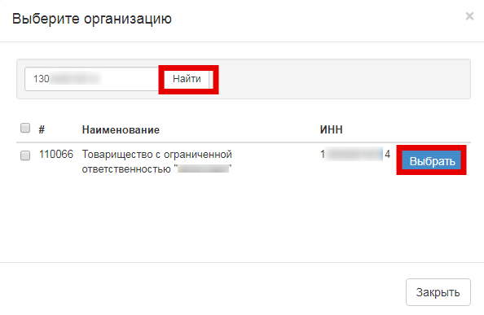
Агар шумо хоҳед, ки зиёда аз як тахвилгарро илова кунед, тугмачаи "Илова кардан" -ро пахш кунед. Дар натиҷа, як сатри дигар барои интихоб намудани тахвилгар пайдо мешавад:
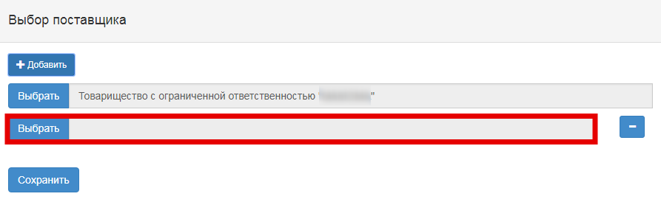
Диққат! Барои усули " Харид аз як манбаъ " ва агар рамзи асосӣ баробар ба= 1, 6,7 бошад, система ба шумо имкон медиҳад, ки танҳо як тахвилгарро интихоб кунед.
Ҳангоми пахш намудани тугмачаи “Идома” система шакли “воридкунии маълумотҳоро аз руи бандҳои нақша” – ро нишон медиҳад.

Шакли «Воридкунии маълумотҳо аз руи бандҳои нақша»

Барои бандҳои нақша бо навъи мавзӯи хариди «Мол» таҳияи тафсилоти техникӣ имконпазир аст:
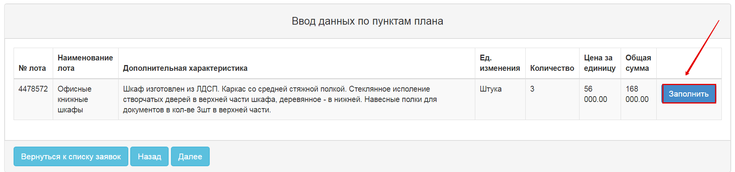

Ҳангоми пахш намудани тугмачаи “Пур кардан” шакли пур кардани тафсилоти техникӣ нишон дода мешавад.
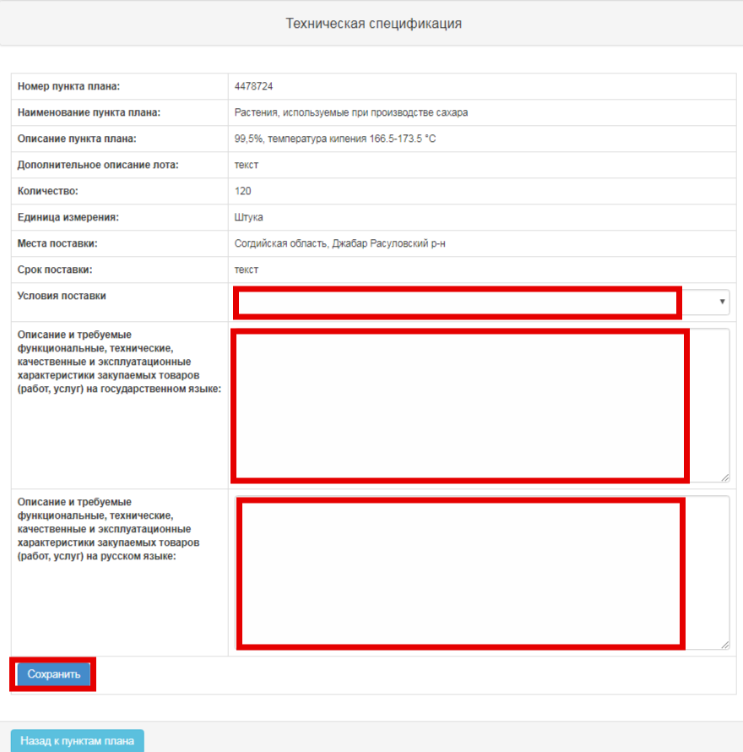
Шумо бояд майдонҳои лозимӣ пур кунед ва тугмачами "Захира намудан " -ро пахш кунед. Пур кардани майдони "Шартҳои таҳвили мол" ҳатмӣ ҳазф.
Барои ташаккули тафсилоти техникӣ дар шакли pdf. баъд аз Захира намудани ҳуҷҷат, тугмаи "Тартиб додани файл" ва "Тасдиқ кардани файл" – ро пахш кунед.
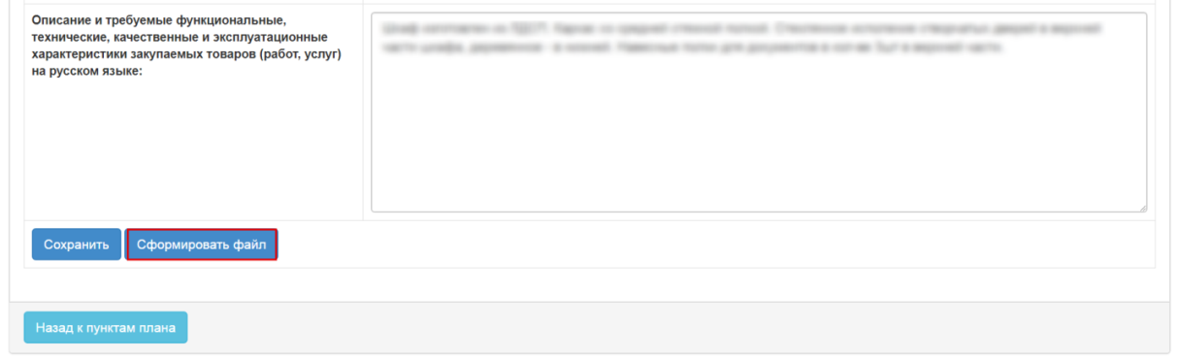
Ҳангоми зарурият тугмаи "Ҳазфкунии файл" -ро истифода баред.
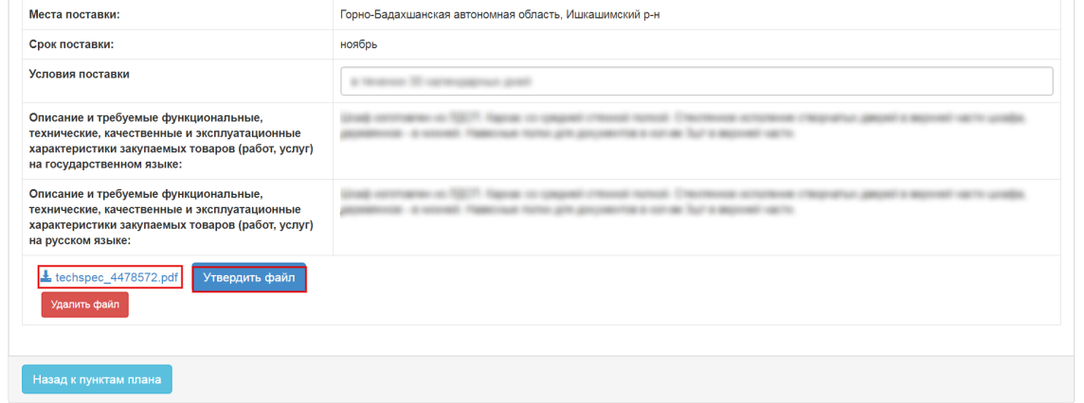
Пас аз тасдиқ кардани тафсилоти техникии ташкилшуда, барои дидан дастрас аст.
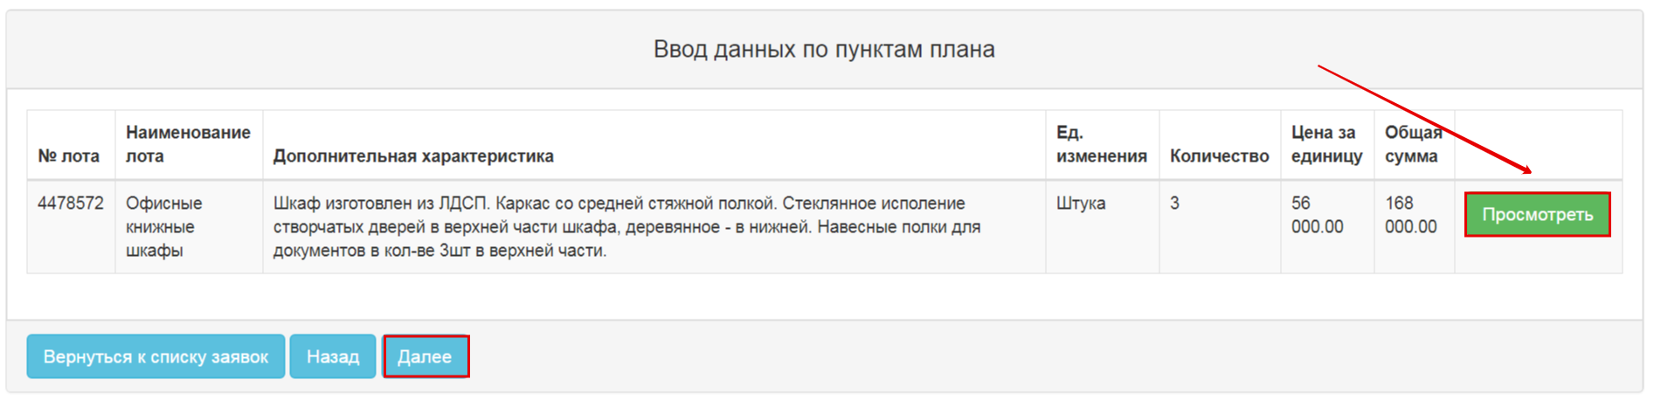
Барои бандҳои нақша бо намуди мавзӯъ “Кор” ё “Хизматрасонӣ” замима кардани файл бо шарҳи тафсилоти техникӣ имконпазир аст.
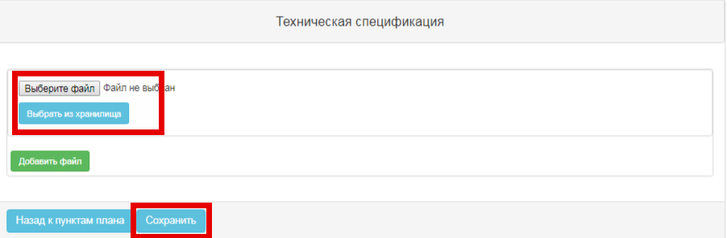
Барои бор кардан аз компютер пахш намудани тугмаи “Интихоби файл” муҳим мебошад.
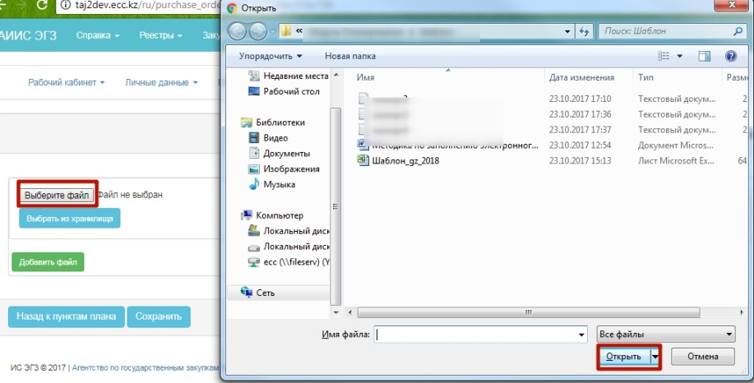
Ва ё агар файл дар феҳристи файлҳо ҷойгир бошад тугмаи “Интихоб аз захира” – ро пахш кунед.
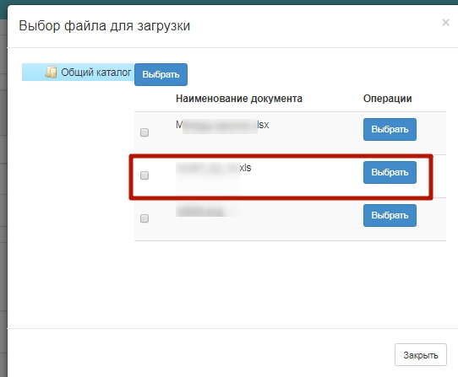
Барои замима кардани боз як файл, тугмаи "Иловаи файл" -ро пахш кунед.
Пас аз тасдиқи тафсилоти техникӣ аз рӯи ҳамаи бандҳои нақша дар дархост, тугмаи "Идома" -ро пахш кунед.
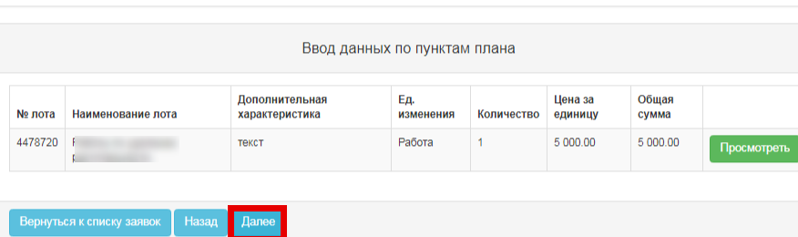
Дар натиҷаи шакли қадами минбаъда "Маълумот оид ба шартнома" кушода мешавад.

Шакли «Маълумот оид ба шартнома»
Система имкон медиҳад, ки файлро дар бахши "Маълумот оид ба шартномаи" замима намоед.
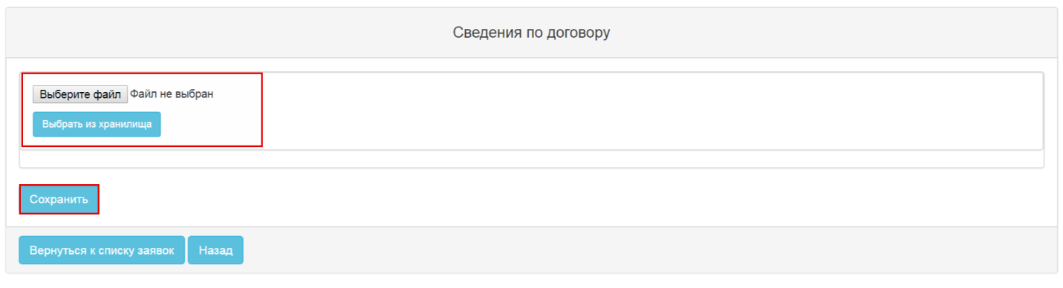
Пахш намудани тугмаи “Интихоби файл” барои бор кардан аз компютер зарур мебошад.
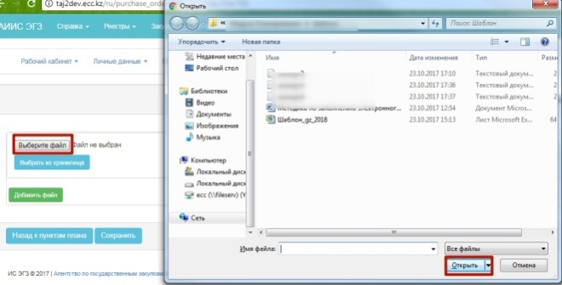
Ва ё агар файл дар феҳристи файлҳо ҷойгир бошад тугмаи “Интихоб аз махзан” – ро пахш кунед.

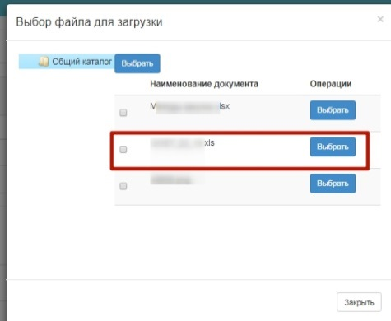
Барои замима кардани боз як файл, тугмаи "Иловаи файл" -ро пахш кунед.
Баъд аз нигоҳ доштани зарур аст, ки тугмаи "Тасдиқ карда шавад"- ро пахш намоед.
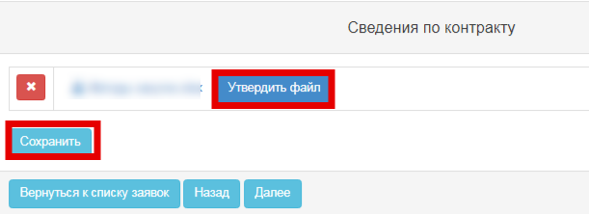
Диққат! Барои усули "Харид аз як манбаъ" ва агар асоси истифодаи усули " Супоришҳои иловагӣ дар давоми 6 моҳ аз лаҳзаи бастани шартнома, на зиедтар аз 15 фоизи арзиши пешинаи харид ва меъёрҳои кӯҳна, параметрҳо ва стандартҳоро нигоҳ медорад. Ба Фармоишгар зарур аст, ки лоиҳаи шартнома скан, нусхаи шартномаи басташуда ва иҷозатномаи тахвилгарро (дар сурати зарурат ) замима намояд.

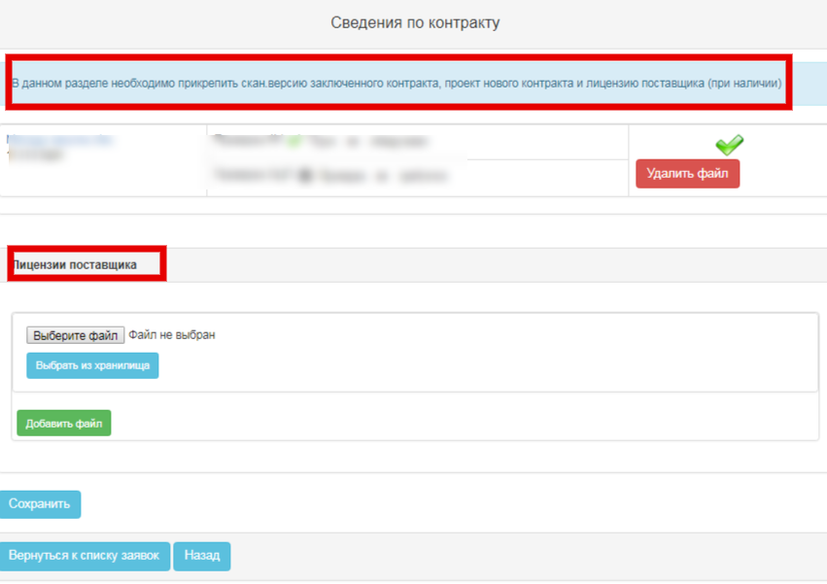
Ҳангоми пахш намудани тугмаи “Идома” шакли иловаи аъзои комисия, ба истиснои усули "Дархости нархмонӣ" кушода мешавад.

Шакли «Илова намудани комиссия»
Барои ворид кардани аъзои комиссия тугмаи “Ворид кардан” – ро пахш кунед.
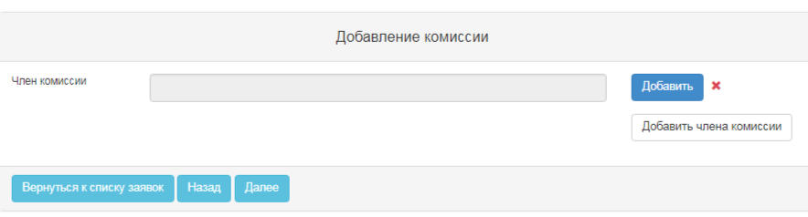
Барои ҷустуҷӯи истифодабарандагон РМА ё ному насаби истифодабарандаро ворид намоед. Ҳамчунин интихоби истифодабарандагон аз рӯйхат бо пахшкунии тугмаи “Интихоб” дар паҳлӯи ному насаб дастрас аст.
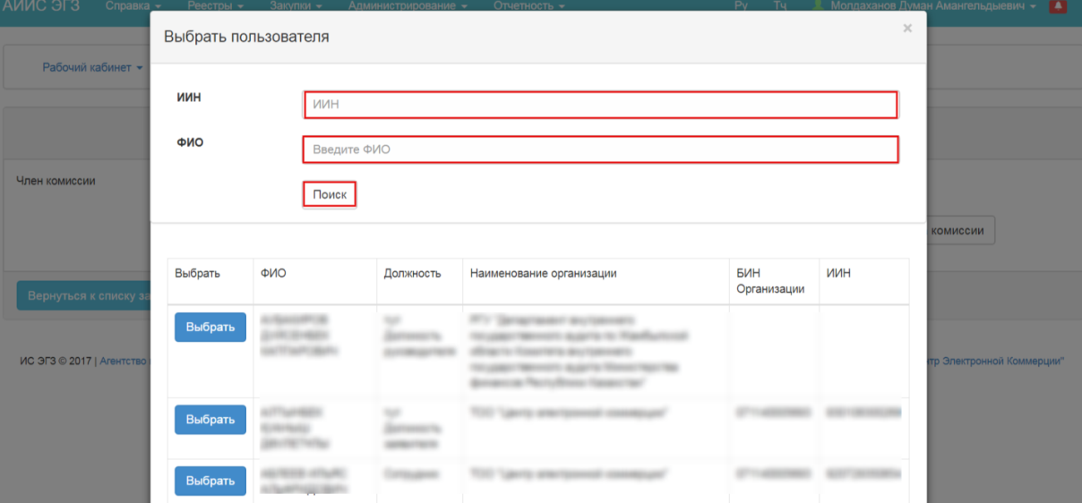
- ҳангоми ташкили комиссия, система такрори ашхосе, ки ба комиссияи мазкур дохил карда шудаанд, имкон намедиҳад;
- шумораи аъзои комиссия бояд на камтар аз ду аъзои комиссияи бошад;
- Ҳангоми зарурият, шумо метавонед ба воситаи пахш кардани тугмаи «Илова кардани аъзои комиссия» зиёда аз ду аъзои комиссияро илова кунед.

Ҳангоми пахш намудани тугмаи “Идома”, система қадами илова кардани тендерии дархостро нишон медиҳад, агр дархост бандҳои нақшаи яке аз манбаъҳои зерини маблағгузориро дар бар гирад:

- буҷаии ҷумҳуриявӣ (пулҷудокунии буҷавӣ)
- буҷаи ҷумҳуриявӣ (маблағҳои махсус)
- буҷаи маҳаллӣ (пулҷудокунии буҷавӣ)
- буҷаи маҳаллӣ (маблағҳои махсус)

Шакли «Ворид намудани маълумоти дархости тендерӣ»

Дар ин марҳила имконияти фиристодани дархост барои маълумот дар бораи дархости тендерӣ вуҷуд дорад. Барои фиристодани дархост, шумо бояд рақами дархост ва санаи дархостро муайян кунед.

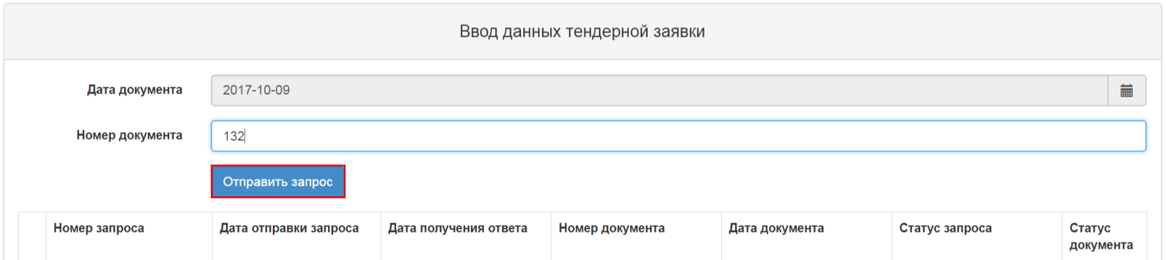

Ҳангоми пахшкунии тугмаи "Фиристодани дархост", системаи дархостро ба ИС МФ Ҷумҳурии Тоҷикистон бо таркиби маълумотҳо мефиристад

Система ба дархост ҳолатҳои зеринро ҳамроҳ мекунад:
- "Дар коркард" – ҳолат ҳангоме, ки дархости коркард ҳанӯз ба анҷом нарасидааст, таъин карда мешавад.
- "Коркард”. “Қабул барои иҷро” - ҳолат, ҳангоми ворид намудани параметрҳои Муштарӣ дар ҳолати "Қабулшуда барои коркард" дархости тендерӣ вуҷуд дорад.
- «Коркард. Аз ҷониби хазинадорӣ рад карда шуд» - ҳолат, ҳангоми ворид намудани параметрҳои Фармоишгар дар ҳолати "Аз ҷониби хазинадорӣ рад карда шуда” дархости тендерӣ вуҷуд дорад
- «Коркард шудааст. Тасдиқ шудааст» - ҳолат, ҳангоми ворид намудани параметрҳои Фармоишгар дар ҳолати "Тасдиқ рад карда шудааст” дархости тендерӣ вуҷуд дорад.
- «Коркард шудааст. Барои тасдиқ омода» - ҳолат, ҳангоми ворид намудани параметрҳои Фармоишгар дар ҳолати "Коркард шудааст. Барои тасдиқ омода” дархости тендерӣ вуҷуд дорад.
- “Иштибоҳи коркард" – ҳолат, ҳангоми ирсоли дархост ё гирифтани ҷавоб хато рӯй дода шудааст, ворид карда мешавад.

Система имкон медиҳад, ки дархостро танҳо дар ҳолати “Коркард шудааст. Ба иҷро қабул шудааст” замима гардад.

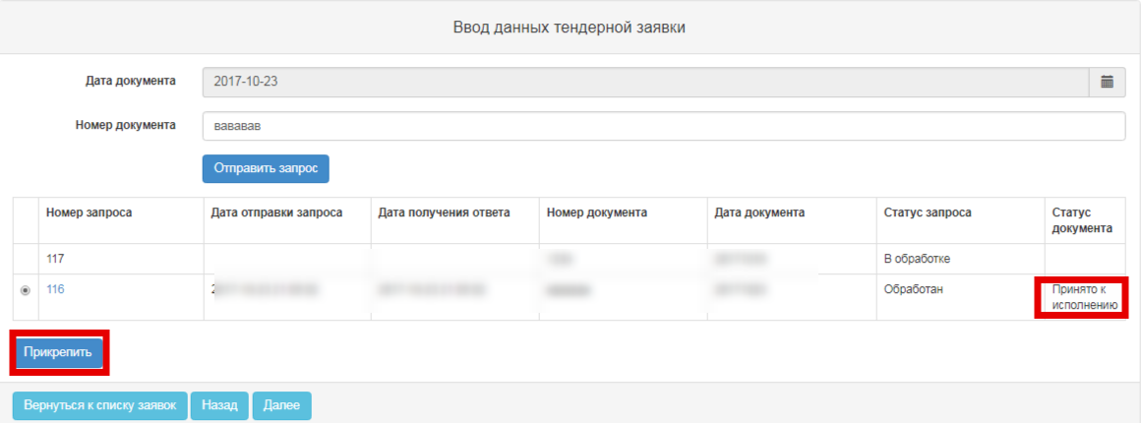

Барои дидани маълумоти муфассал дар бораи тендер, истиснодро бо рақами тендер пахш кунед. Дар натиҷа, шакл барои аз назар гузаронидани дархости тендерӣ кушода мешавад.
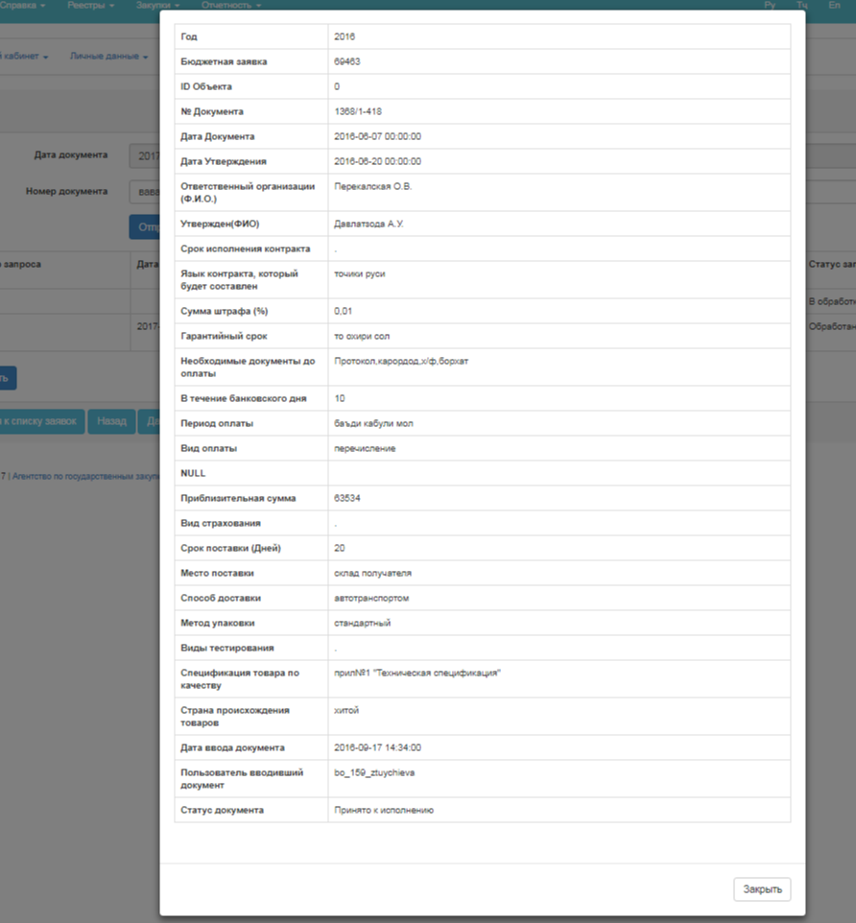

Дар ҳолате, ки дархости ба дархост замима шуда вуҷуд дорад, имкон дорад, ки дархостро бекор кунад. Ҳангоми ҷудо кардани дархост, системаи тугмаи "Фиристодани дархост" ва таҳрири шакли воридкунии маълумотҳоро дастрас хоҳад кард .

“Шакли азназаргузаронии пешакии дархостҳо”
Пас аз итмоми ҳамаи қадамҳо зарур аст, ки дурустии ҳамаи маълумоти воридшуда дар шакли баррасии дархост таҳия карда шавад.
Агар ташкилоти харидор ТТХ ва усули воқеии хариди «Харидуфурӯш бо иштироки бемаҳдуд» ва инчунин вақте ки ташкилоти харидор мақомоти ваколатдор аст, баррасии дархост мавҷуд дар шакли дархост, тугмаи "ба анҷом расидааст" дастрас аст:

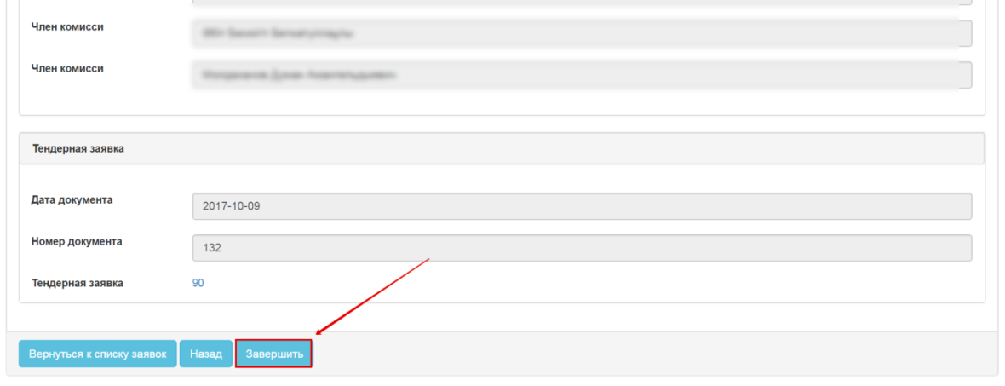
Ҳангоми пахш намудани тугма Система равзанаро барои тасдиқи дархост мекушояд.
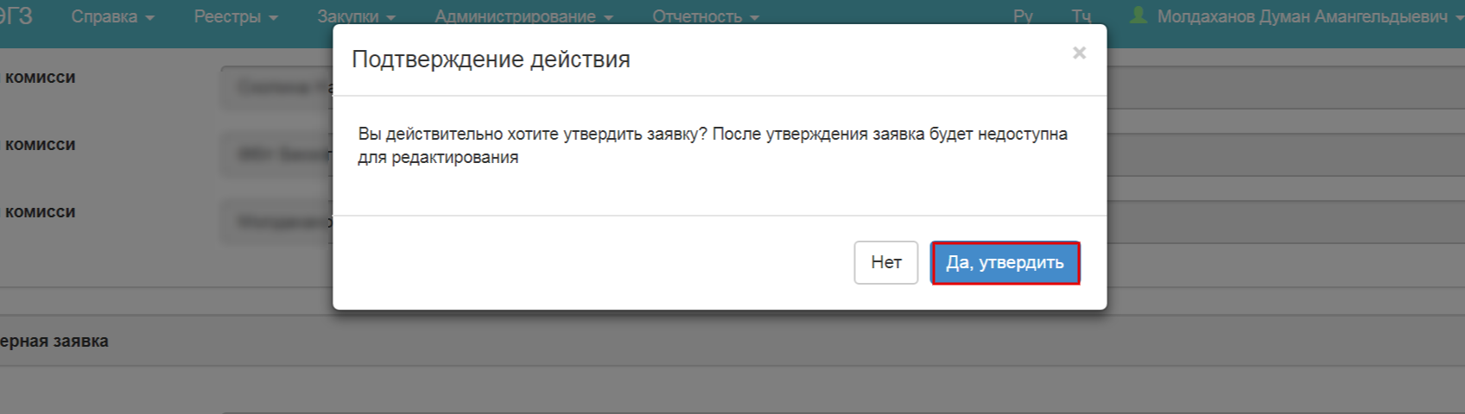
Пас аз тасдиқ, дархост ба мақоми «Дархост тасдиқ шудааст» мегзарад, дар мақоми мазкур дархост барои таҳрир дастрас нест.
Барои ҳолатҳои боқимонда, дар шакли азназаргузаронии дархост тугмаи «Ирсол ба АХД» дастрас аст.
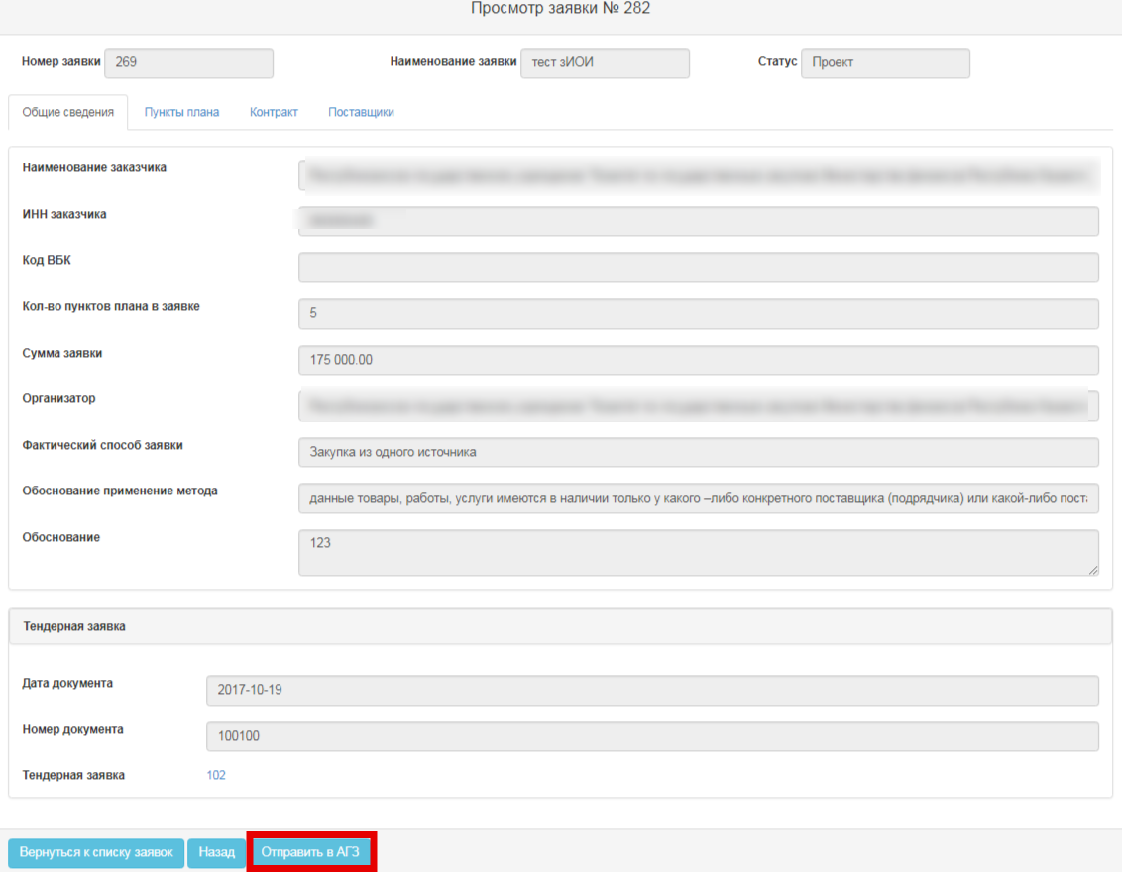

Ҳангоми пахш намудани тугма Система бояд равзанаи модалиро бо тасдиқи амал тасвир намояд:
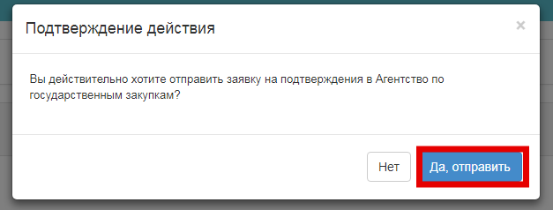
Пас аз тасдиқ, Система мақоми дархостро ба «Дар санҷиш» иваз менамояд.
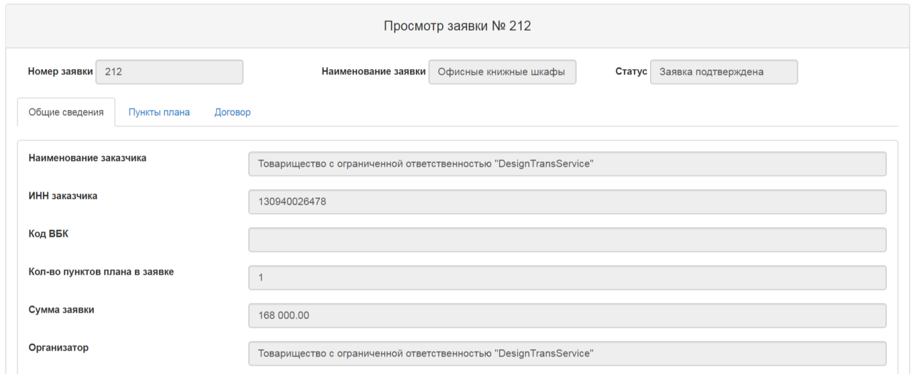

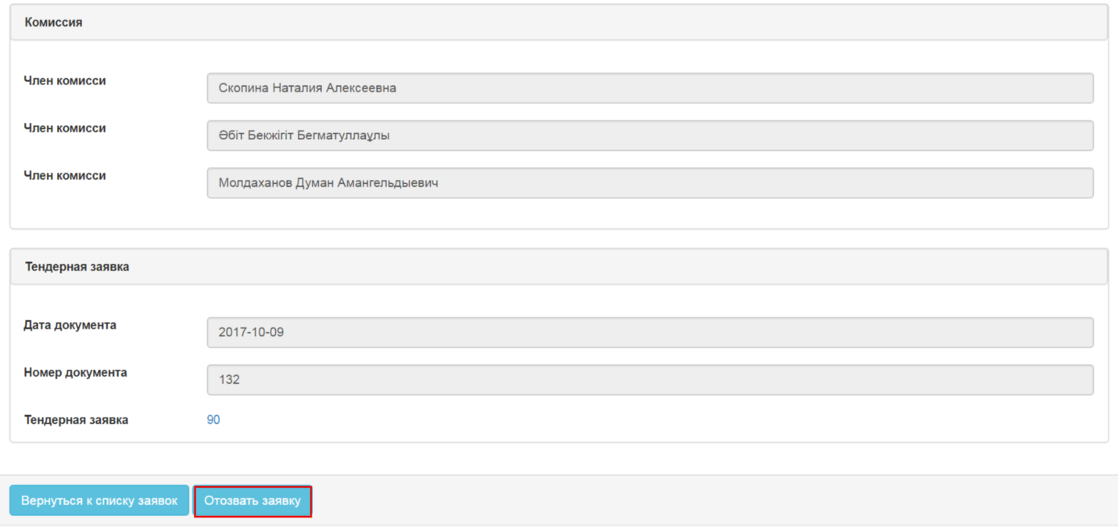

Таҳрири дархост барои харид
Таҳрир намудани дархост барои харид ба истифодабаранда бо нақши «Фармоишгар» дар мақоми дархости «Лоиҳа», «Дархост рад карда шудааст», «Бозпас хонда шудааст» дастрас аст.

Барои таҳрир намудани файл ба «Утоқи корӣ»- «Дархост барои харид» гузаред.
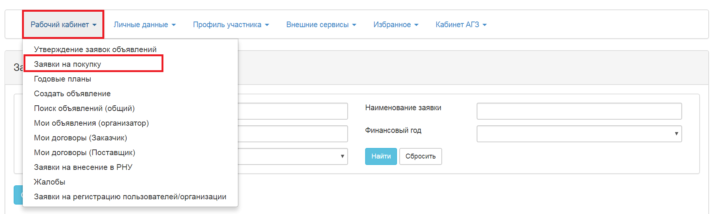

Ҳангоми интихоби амали «Таҳрир», дархост дар реҷаи таҳрир кушода мешавад, дар баробари ин он қадаме тасвир мегардад, ки дар он маълумотҳо Захира гардидаанд. Таҳрир намудани маълумотҳо дар шакли таҳияи дархост дастрас мегардад.
Система бояд имкони таҳрир намудани маълумотҳоеро, ки дар қадами қаблӣ ворид карда шуда буданд тариқи гузариш «Ба акиб» имкон диҳад.
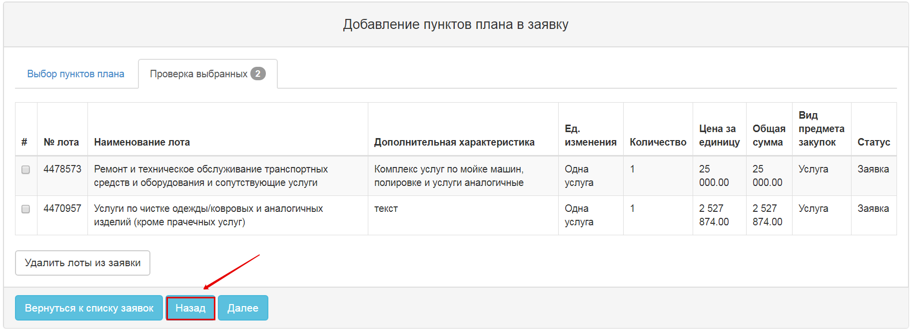
Ворид кардан/ ҳазф кардани бандҳои нақша дар дархост, ба истиснои дархостҳо дар мақоми «Лоиҳа», ки бо дархости қаблӣ робита надорад манъ аст.
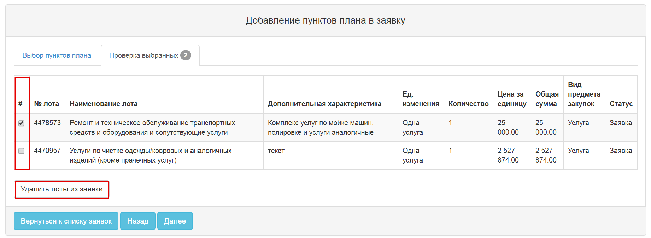
Ҳангоми таҳрири ариза дар мақомҳои «Дархост рад карда шудааст», «Бозпас хонда шудааст», аз ҷониби система дархости нав бор обита ба дархости таҳриршаванда (дар дархости нав рақами дархости робитадошта тасвир мегардад) тартиб дода мешавад, ба қаблиаш мақоми «Тағйир дода шудааст» зам мегардад.

Бозпас хондани дархост барои харид
Бозпас хондани дархост барои харид дар мақоми «Дар санҷиш»/ «Дархост рад карда шудааст»/ «Дархост тасдиқ шудааст» дастрас аст. Барои бозпас хондан, дар шакли кор бо дархостҳо ба рақами дархост пахш намоед:
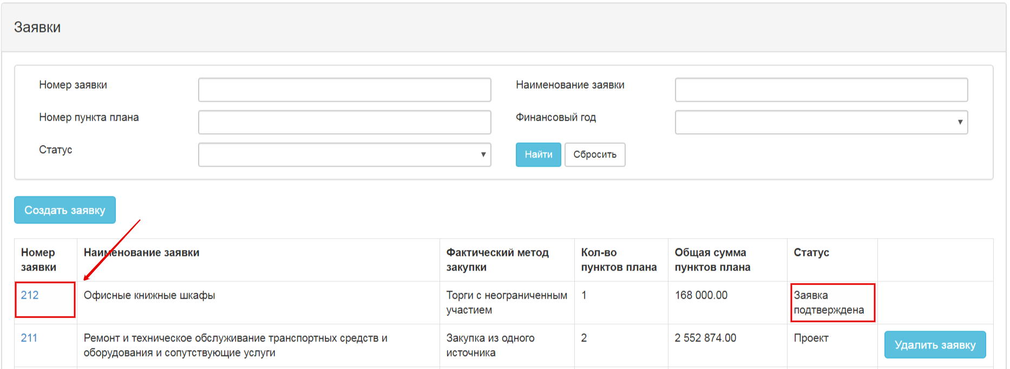

Пас аз тасвир гардидани азназаргузаронии дархост аз ҷониби система, ба мали «Бозпас хондани дархост» пахш намоед.
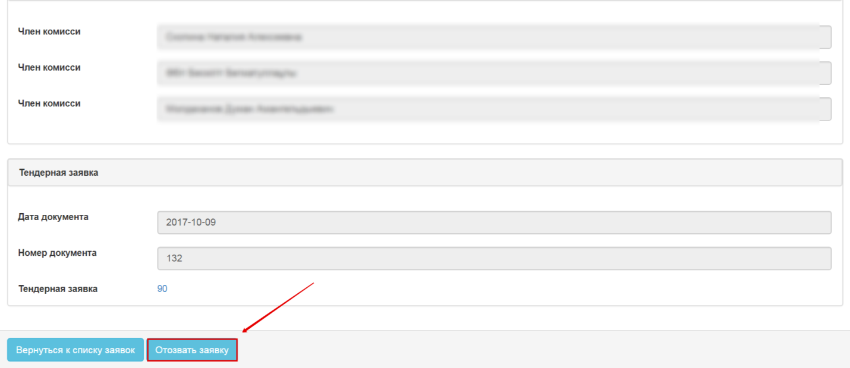
Баъдан система тасдиқи бозпас хондани дархостро талаб менамояд:
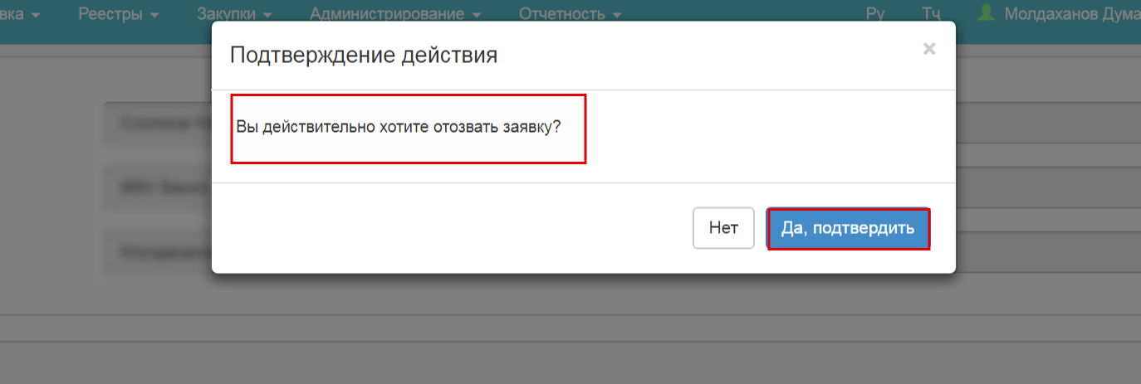
Пас аз тасдиқи бозпас хондан аз ҷониби фаромишгар, дархост ба мақоми «Бозпас хонда шудааст» мегузарад.
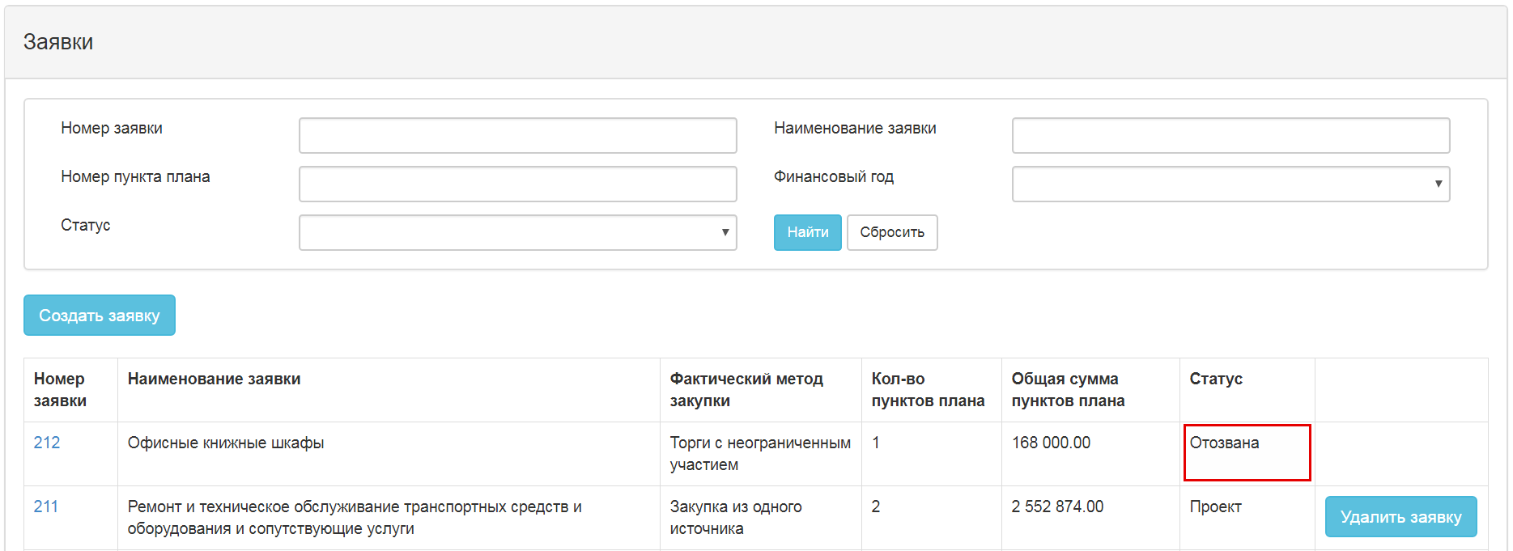
Пас аз бозпас хондани дархост, система мақоми дархостро ба «Бозпас хонда шудааст» ба мақоми бандҳои нақша барои «Тасдиқ» иваз менамояд, дар сурате, ки агар мақоми бандҳои нақша ба «Дархост», «Дархост тасдиқ шудааст», «Дархост рад карда шудааст» тасвибт кунад. Дар сурате, ки агар дархост дар мақоми «Дархост тасдиқ шудааст» бозпас хонда шавад ва мақоми бандҳои нақша аз «Дархост тасдиқ шудааст» фаркунад, пас Система усули феълиро дар бандҳои нақша ҳазф месозад.

Ҳазф кардани дархост барои харид
Ҳазф кардани дархост барои харид дар мақоми «Лоиҳа» дастрас аст. Барои ҳазф кардан, дар шакли кор бо дархостҳо, дар рӯ ба рӯи дархост дар мақоми «Лоиҳа» ба амали «Ҳазф кардани дархост» пахш намоед.
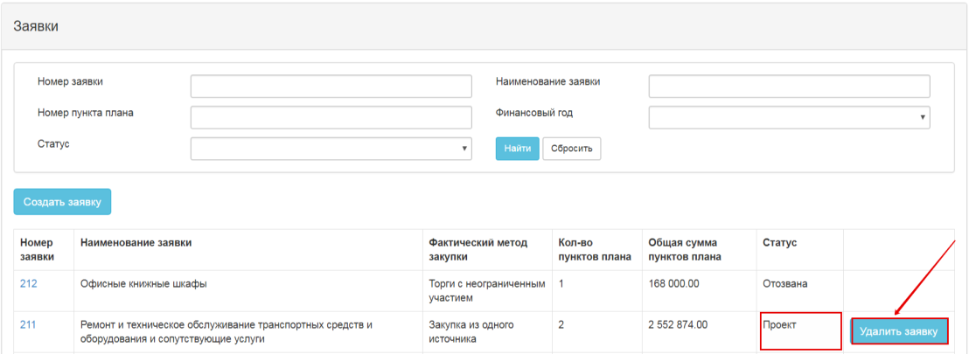
Ҳангоми интихоби функсияи ҳазфкунӣ, система тасдиқи амали интихобшударо металабад:
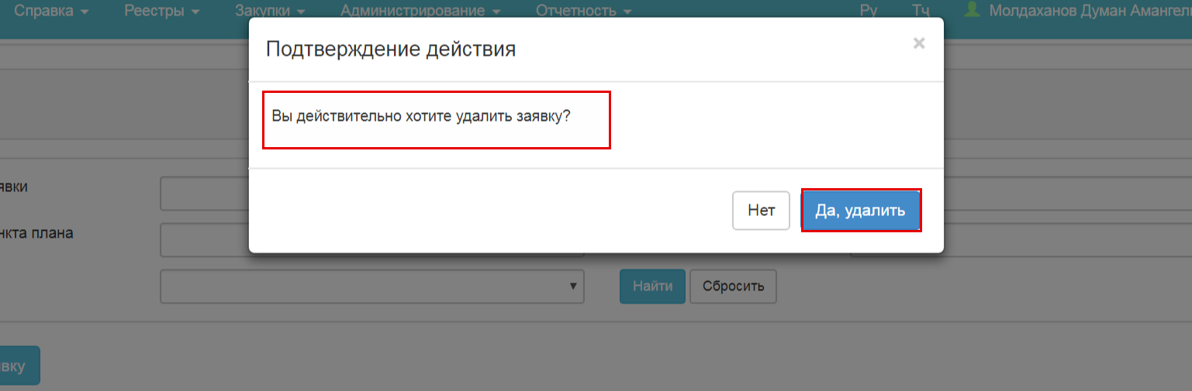
Пас аз тасдиқ, система лоиҳаи дархостро нобуд месозад.
Пас аз ҳазф кардани дархост, система мақоми банди нақшаро ба «Тасдиқ шудааст» иваз менамояд;
Ва бандҳои нақша ба маҷмӯъ барои имконияти таҳияи дубораи дархост ба менюи «Утоқи корӣ» - «Дархост барои харид» бармегарданд.
Ҳангоми ҳазф кардани дархост, ки дар он робита бо дигар дархост вуҷуд дорад, система мақоми дархости ибтидоиро аз «Тағйир дода шудааст» ба мақоми қаблии «Дархост рад шудааст»/ «Дархост тасдиқ шудааст», мақоми бандҳои нақша ба мақоми «Дархост рад шудааст»/ «Дархост тасдиқ шудааст» барқарор мегардад .

Ирсол барои тасдиқ

Ирсол намудани дархост барои тасдиқ ба фармоишгар дар мақоми «Лоиҳа» дастрас аст- ба истиснои ҳолатҳои мазкур:
- Дар дархост аз ҷониби Ташкилотчӣ ташкилоте дарҷ гардидааст, кии АХД намебошад.
- усусл ба «Харидуфурӯши номаҳдуд» тасвибт мекунад.

Барои фиристодани дархост барои тасдиқ, дар шакли азназаргузаронии пешакии дархост, тугмаи «Ирсол ба АХД»- ро пахш намоед.

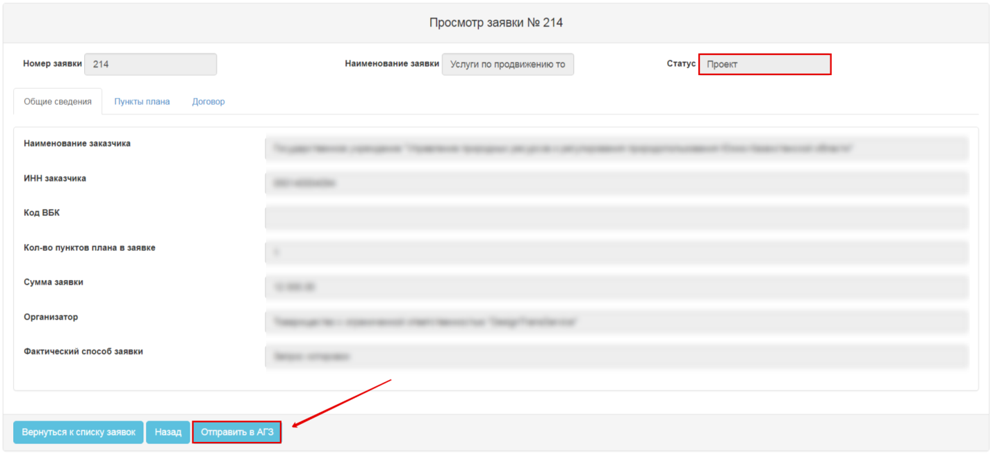

Ҳангоми пахш намудани тугмаи «Ирсол ба АХД», хабари мазкур тасвир карда мешавад:

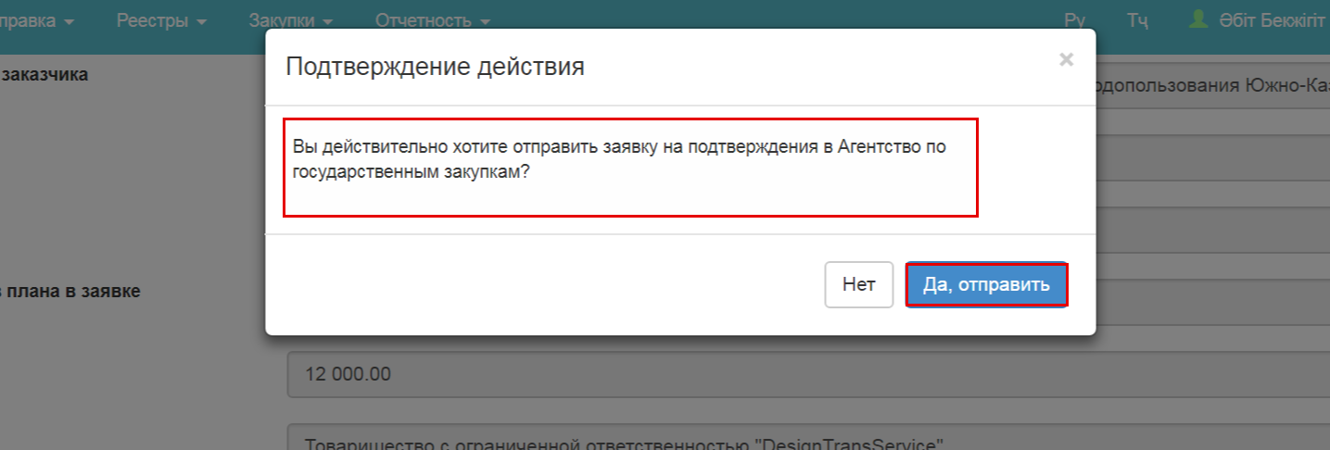

Ҳангоми тасдиқи амал, система ба дархост мақоми «Дар санҷиш»-ро зам менамояд.

Баррасии дархостҳо
Тасдиқ намудани дархост барои харид дар мақоми «Дар санҷиш» ба истифодабаранда бо мақоми «Тасдиқкунандаи дархост» дастрас аст.
Барои тасдиқ намудани дархост ба Утоқи АХД – Тасдиқи дархостҳо барои харид гузаред.

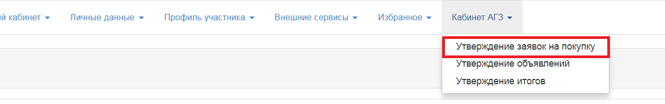

Дар шакли дархост, ба рақами дархост бо мақоми «Дар санҷиш» пахш намоед:

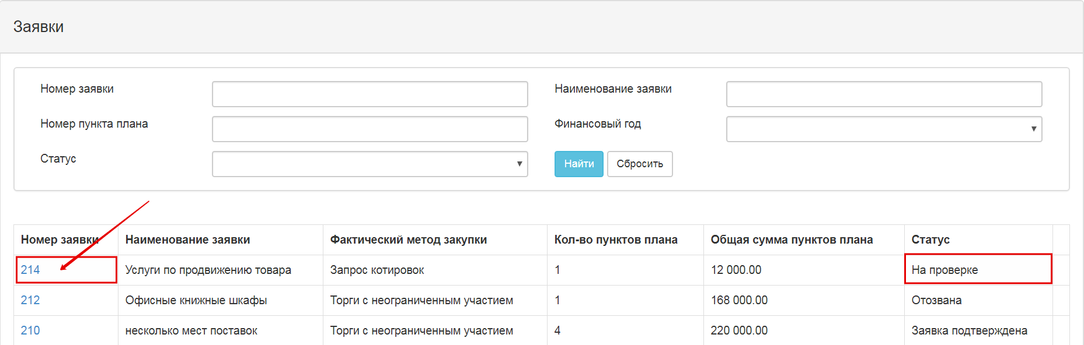

Ҳангоми пахш намудани рақами дархост шакли азназаргузаронии дархост бе имконияти таҳрир тасвир мегардад.
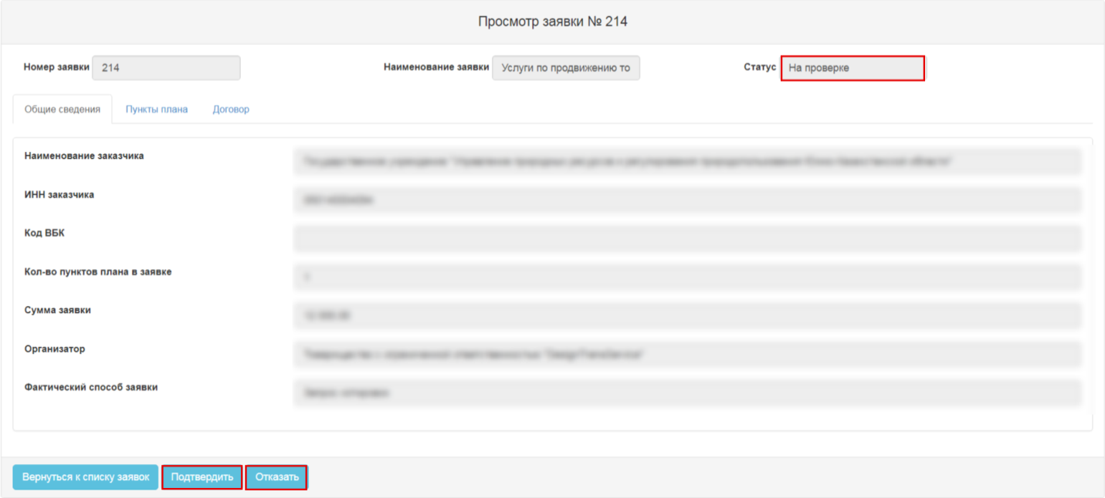

Ҳангоми пахши тугмаи «Тасдиқ кардан», система мақоми дархостро ва бандҳои нақшаро ба «Дархост тасдиқ шудааст» иваз менамояд.

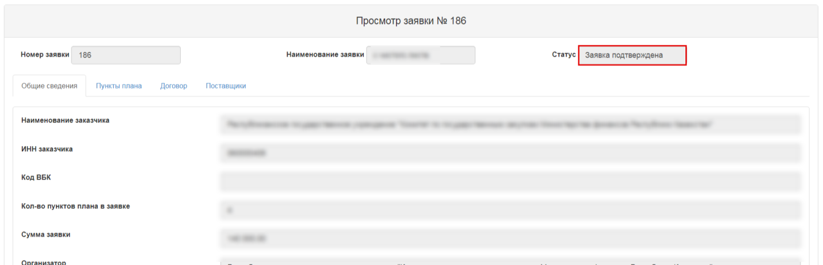

Ҳангоми пахши тугмаи «Рад кардан» равзана барои ворид намудани сабаби радкунӣ тасвир мегардад.
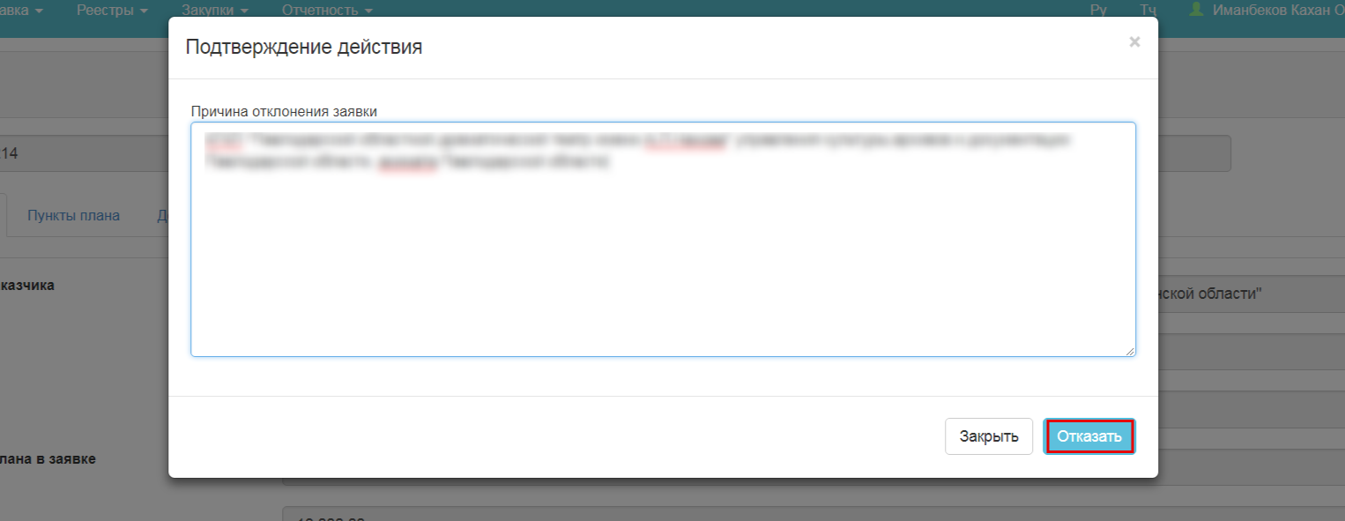
Пас аз пур кардани сабаби вориднамоӣ ва пахши тугмаи «Ок», Система ба дархост ва бандҳои нақша «Дархост рад шудааст» зам менамояд.

Шартномаҳо

Бахш барои кор бо шартномаҳо дар замимаи «Утоқи корӣ»- «Шартномаҳои ман» ҷойгир аст.
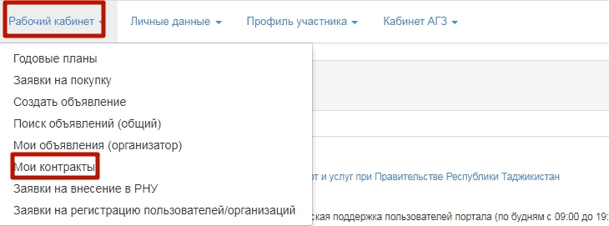

Шартномаҳо дар бандҳои нақша дар мақомҳо таҳия мегарданд:
- «Харид баргузор гардид» агар усул «Харидуфурӯш бо иштироки номаҳдуд», «Хариду фурӯш бо иштироки маҳдуд», «Дархости нархмонӣ», «Харид аз як манбаъ» бошад, агар асос баробар бошад ба:
- Ба имзо расонидани шартнома ҳангоми гузаронидани тадқиқот, озмоиш ва ё омоданамоии хулосаи илмӣ.
- Маълумот дар бораи мол, кор, хизматрасонӣ танҳо дастраси як таҳвилгари мушаххас (пудратчӣ) ва ё ягон таҳвилгари (пудратчӣ) дорои ҳуқуқи бевосита дар робита бо мол, кор ва хизматрасонии мазкур мебошад.
- Анҷом додани харид барои иҷои лоиҳаи эҷодӣ а ё фаъолияти эҷодӣ дар соҳаи фарҳанг ва санъат.
- Ҳангоми сар задани зарурати фаврӣ дар баргузор намудани харид дар робита бо ҳолатҳое, ки ташкилоти харидорикунанда пешбинӣ карда натавонистааст (расмиёти харид)

- «Дархост тасдиқ шудааст» агар усули мувофиқ ба «Харид аз як манбаъ»боша два асос баробар ба:
• фармоиши иловагӣ дар муддати 6 моҳ аз лаҳзаи бастани шартнома, бо арзиши на беш аз 15 фоизи хариди қаблӣ ва ҷавобгӯ ба меъёрҳо, андозаҳо ва стандартҳои қаблӣ;
• ҳангоми сар задани зарурати фаврии баргузории харид дар робита бо ҳолатҳое, ки ташкилоти харидорикунанда пешбинӣ карда натавонистааст (бевосита бастани шартнома);
• харидуфурӯш ду маротиба дар Портал ноком эътироф гардидааст;
- «Тасдиқ шудааст» агар усал тасвиб ба «Тартиби соддагардонидашудаи харид» бошад.

Тартиб додани корти шартнома
Барои тартиб додани корти шартнома пахш намудани тугмаи «Таҳияи шартнома» зарур аст.
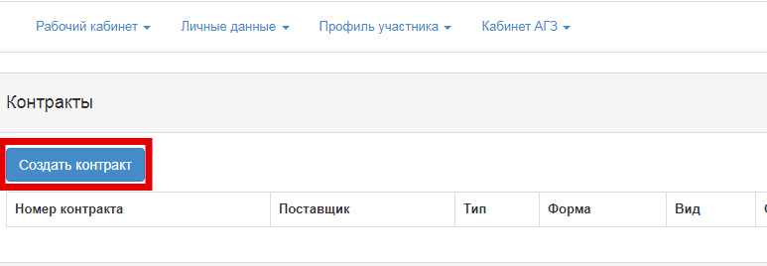
Ҳангоми пахши тугма шакли тартиб додани корти шартнома кушода мешавад:
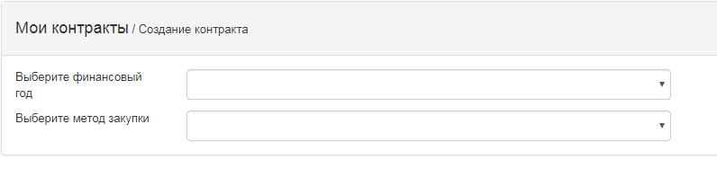
Дар шакли мазкур соли молиявии банди нақшаро ва усули харидро пур кардан лозим аст.
Вобаста ба усули интихобшудаи харид, ҳошияҳои мухталиф тасвир мегарданд:
- Барои усули «Харид аз як манбаъ» ва ё асос баробар ба қайдҳои зайл бошад:

• фармоиши иловагӣ дар муддати 6 моҳ аз лаҳзаи бастани шартнома, бо арзиши на беш аз 15 фоизи хариди қаблӣ ва ҷавобгӯ ба меъёрҳо, андозаҳо ва стандартҳои қаблӣ;

• ҳангоми сар задани зарурати фаврии баргузории харид дар робита бо ҳолатҳое, ки ташкилоти харидорикунанда пешбинӣ карда натавонистааст (бевосита бастани шартнома);

• харидуфурӯш ду маротиба дар Портал нокомътироф гардидааст;
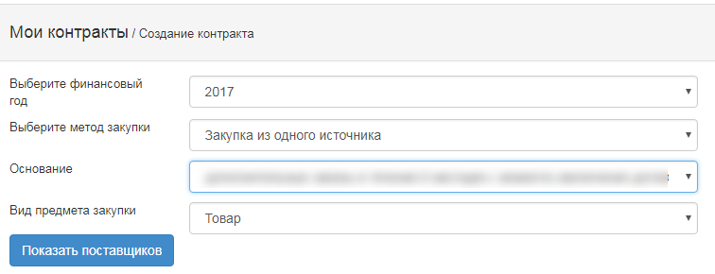

1 | Соли молиявӣ | Аз рӯйхати пайдошаванда соли банди нақша интихоб мегардад
2 | Усули харид | Аз рӯйхати пайдошаванда усули харид интихоб мегардад
3 | Асос | Аз феҳристи асосҳои татбиқи усул интихоб мегардад
4 | Навъи мавзӯи харид | Аз феҳристи навъҳои мавзӯи харид интихоб мегардад
5 | Нишон додани таҳвилгар | Ҳангоми пахш намудани тугма таҳвилгари дар дархост барои харид зикршуда тасвир мегардад.

- Барои усули «Харид аз як манбаъ» ва агар асос баробар ба қади зерин бошад:
• Ба имзо расонидани шартнома ҳангоми гузаронидани тадқиқот, озмоиш ва ё омоданамоии хулосаи илмӣ.
• Маълумот дар бораи мол, кор, хизматрасонӣ танҳо дастраси як таҳвилгари мушаххас (пудратчӣ) ва ё ягон таҳвилгари (пудратчӣ) дорои ҳуқуқи бевосита дар робита бо мол, кор ва хизматрасонии мазкур мебошад.
• Анҷом додани харид барои иҷои лоиҳаи эҷодӣ а ё фаъолияти эҷодӣ дар соҳаи фарҳанг ва санъат.
• Ҳангоми сар задани зарурати фаврӣ дар баргузор намудани харид дар робита бо ҳолатҳое, ки ташкилоти харидорикунанда пешбинӣ карда натавонистааст (расмиёти харид)
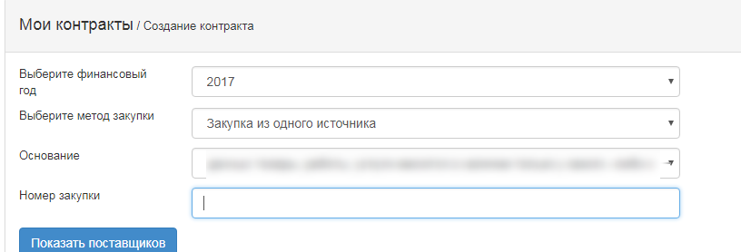
1 | Соли молиявӣ | Аз рӯйхати пайдошаванда соли банди нақша интихоб мегардад
2 | Усули харид | Аз рӯйхати пайдошаванда усули харид интихоб мегардад
3 | Асос | Аз феҳристи асосҳои татбиқи усул интихоб мегардад
4 | Навъи мавзӯи харид | Аз феҳристи навъҳои мавзӯи харид интихоб мегардад
5 | Нишон додани таҳвилгар | Ҳангоми пахш намудани тугма таҳвилгари дар дархост барои харид зикршуда тасвир мегардад.

- Барои усули «Харидуфурӯш бо иштироки номаҳдуд», «Хариду фурӯш бо иштироки маҳдуд», «Дархости нархмонӣ»:
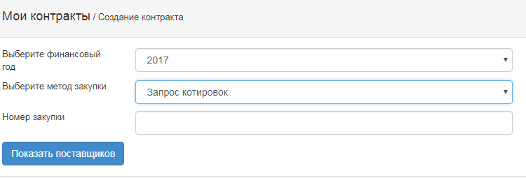
1 | Соли молиявӣ | Аз рӯйхати пайдошаванда соли банди нақша интихоб мегардад
2 | Усули харид | Аз рӯйхати пайдошаванда усули харид интихоб мегардад
3 | Рақами харид | Рақами хариди баргузоршуда пур карда мешавад
4 | Нишон додани таҳвилгар | Ҳангоми пахш намудани тугма таҳвилгари ғолиби харид тасвир мегардад.

- Барои усули «Тартиби соддакардашудаи харид»:
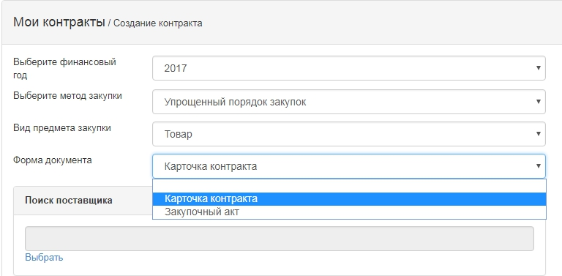

1 | Соли молиявӣ | Аз рӯйхати пайдошаванда соли банди нақша интихоб мегардад
2 | Усули харид | Аз рӯйхати пайдошаванда усули харид интихоб мегардад
3 | Навъи мавзӯи харид | Рақами хариди баргузоршуда пур карда мешавад
4 | Навъи ҳуҷҷат | Аз рӯйхати пайдошаванда интихоб мегардад:  - Корти шартнома (агаршартнома баста шуда бошад)  - Санади харид
5 | Ҷустуҷҷуи таҳвилгар | Ҳангоми пахш намудани тугма шакли ҷустуҷӯи таҳвилгар тасвир мегардад.

Дар равзанаи пайдошуда ворид намудани РМА-и таҳвилгар ва пахш намудани тугмаи «Ёфтан» лозим аст. Агар таҳвилгар дар система ба гирифта шуда бошад, тугмаи «Интихоб»-ро пахш намоед.
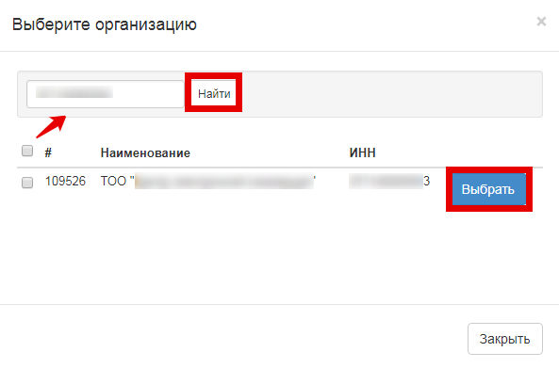
Агар таҳвилгар бо РМА-и зикршуда дар Система ба қайд гирифта нашуда бошад, барои дастӣ ворид намудани таҳвилгар тугмаи «Ворид намудани таҳвилгар»-ро пахш намоед.
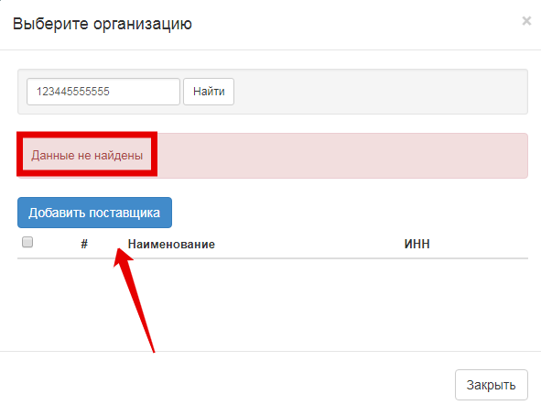
Ҳангоми пахш намудани тугма равзана бо шакл барои пур кардани маълумоти таҳвилгар пайдо мешавад:
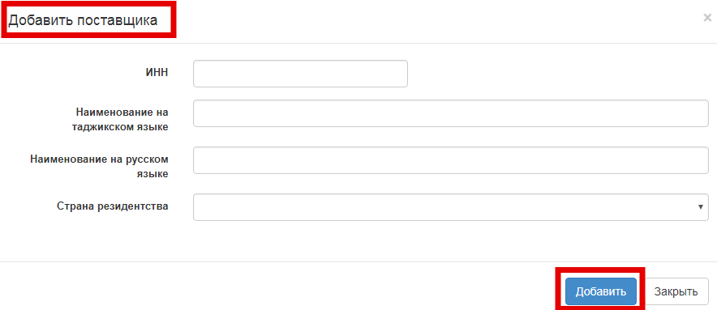

1 | РМА | Ворид намудани РМА-и таҳвилгар зарур аст.
2 | Номи таҳвилгар бо забони тоҷикӣ | Пур кардани номи таҳвилгар бо забони тоҷикӣ зарур аст
3 | Номи таҳвилгар бо забони русӣ | Пур кардани номи таҳвилгар бо забони русӣ зарур аст
4 | Кишвари иқомат | Аз феҳристи давлатҳо интихоб мегардад

Пас аз пур кардани ҳамаи ҳошияҳо тугмаи «Илова намудан»-ро пахш намоед.
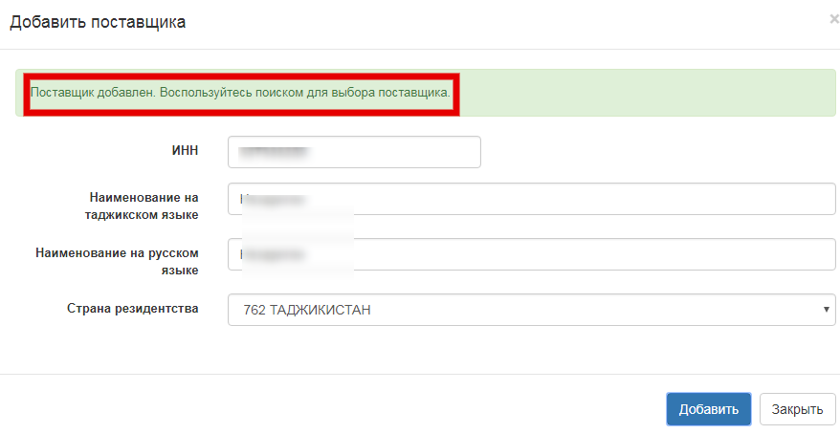

Пас аз пур кардани ҳамаи ҳошияҳои ҳатмӣ дар шакли таҳияи корти шартнома тугмаи «Тартиб додани корти шартнома»-ро пахш намоед.
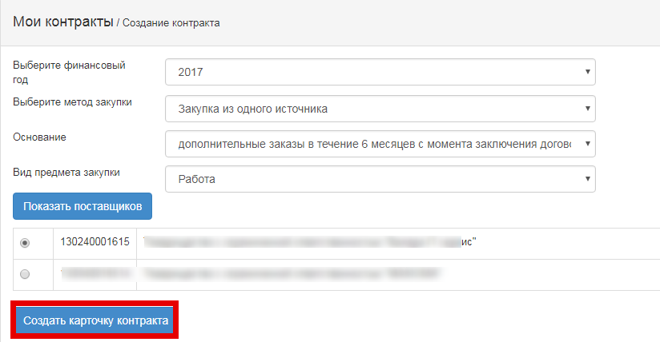
Система корти шартномаро ( санади харид) тартиб дода, ба он рақами системавии 17 – аломатии ХХХХХХХХХ/YYYYYY/ZZ шартномаро зам мегамояд, ки дар он:
- ХХХХХХХХХ – РМА-Фармоишгар;
- YYYYYY – рақами тартибии шартнома дар Фармоишгари мазкур, ки дар он 2 рақами аввал соли молиявии банди нақша мебошад.

ZZ- навъи шартнома, агар асосӣ бошад, то 00, агар созишномаи иловагӣ бошад 01, 02 ……0№ (дар ин ҷо № рақами тартибии созишнома ба шартномаи мазкур мебоашад)
Ҳангоми тартиб додани корт ба шартнома мақоми «Лоиҳа» дода мешавад.
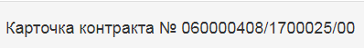
Корти шартнома дорои чунин қисматҳо мебошад:
- Умумӣ
- Мавзӯи шартнома
- Тарафи шартнома
- Шартнома

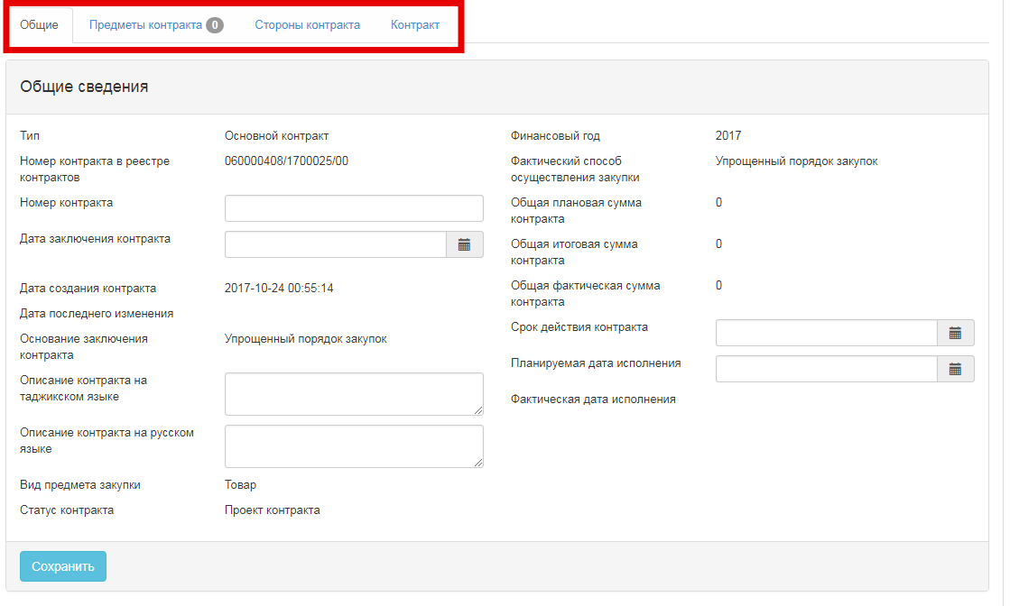

Дар замимаи «Маълумоти умумӣ» пур кардани ҳошияҳои ҳатмӣ зарур мебошад:
- Рақами шартнома
- Санаи баста шудани шартнома
- Тавсифи шартнома бо забони тоҷикӣ
- Тавсифи шартнома бо забони русӣ
- Санаи банақшагирифташудаи иҷро
- Мӯхлати амали шартнома
Пас аз пур кардан пахш намудани тугмаи «Захира намудан» зарур аст.
Замимаи «Мавзӯи шартнома» дорои ду қисмат мебошад:
- Мавзӯъҳои дастрас
- Мавзӯъҳои интихобӣ
Дар мавзӯъҳои дастрас бандҳои нақша муносиб ба маҳакҳои дар шакли таҳияи корти шартнома зикршуда тасвир мегарданд.
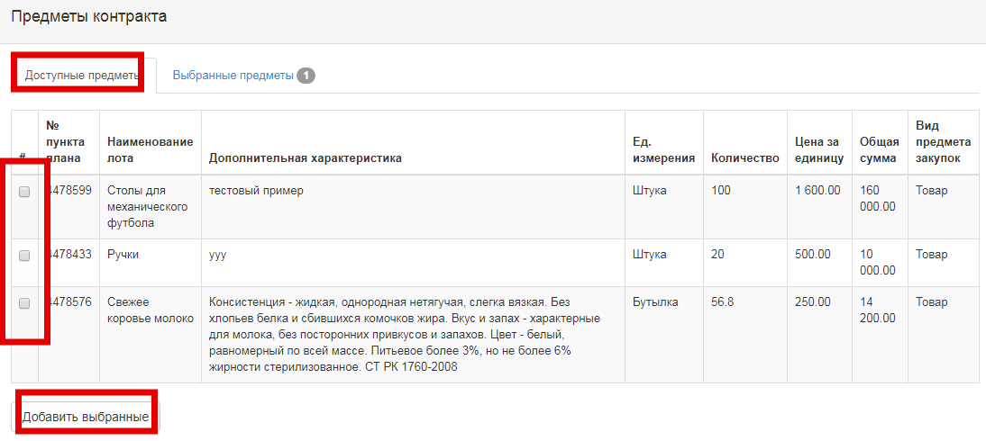
Бандҳои лозимии нақшаро қайд намудан ва пахш намудани тугмаи «Илова намудани интихобшуда» зарур аст.
Мавзӯъҳои иловашуда дар бахши «Мавзӯъҳои интихобшуда» тасвир мегарданд. Дар ҳолати зарурат, мавзӯъҳои иштибоҳан интихобшударо метавон бо роҳи пахш намудани тугмаи «Ҳазф кардани интихобшуда» ҳазф кард.
Ба бандҳои нақшаи ба шартнома иловашуда мақоми «Лоиҳаи шартнома» дода мешавад.
Баъдан пахш намудани истинод бо мавзӯъ лозим аст.
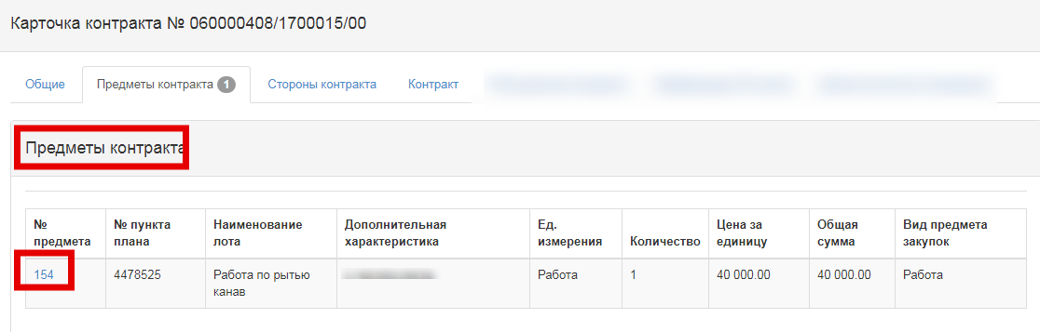
Ҳангоми пахш шакли азназаргузаронии муфассали мавзӯи шартнома кушода мешавад:
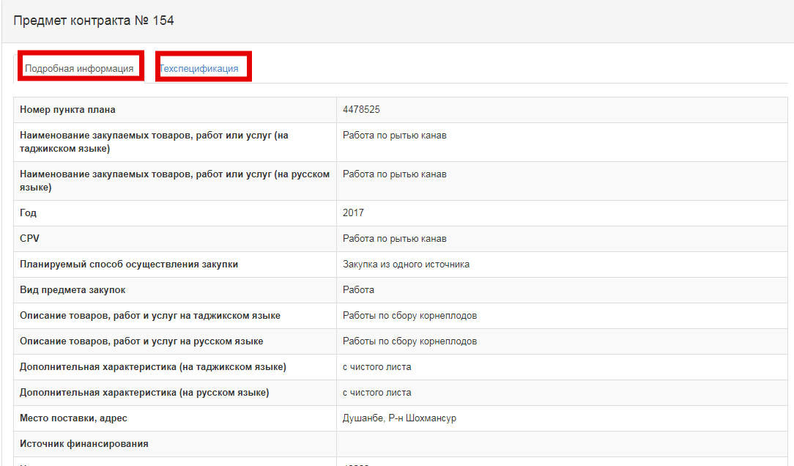
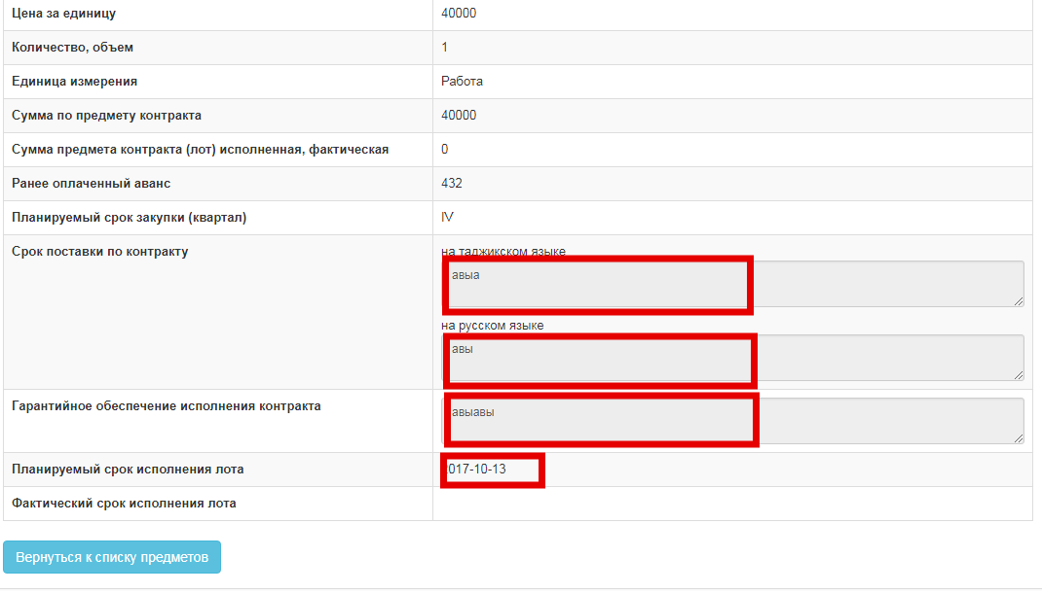
Дар замимаи «Мавзӯи шартнома» пур кардани ҳошияҳои ҳатмӣ зарур аст:
- Таъминоти кафолатии ичрои шартнома;
- Мӯҳлати таҳвил аз рӯи шартнома бо ду забон;
- Мӯҳлати банақшагирифташудаи иҷрои лот.
Дар ҳошияи «Арзиш барои воҳид» пешниҳоди нави нархии таҳвилгар- ғолиб тасвир мегардад, агар расмиёти харид ва арзиши нақшавӣ баргузор шуда бошад, агар расмиёти харид набошад.
Диққат! Нархи барои як воҳид барои таҳрир танҳо ба самти ихтисор.
Пас аз пур кардани ҳамаи ҳошияҳо пахш намудани тугмаи «Захира намудан» лозим аст.
Баъдан ба замимаи «Тафсилоти техникӣ» гузаштан зарур аст.
Дар замимаи тафсилоти техникӣ ба таври худкор тафсилоти техникии замиманамудаи таҳвилгар- ғолиб тасвир мегардад, дар сурате, ки расмиёти харид гузаронида шуда бошад:
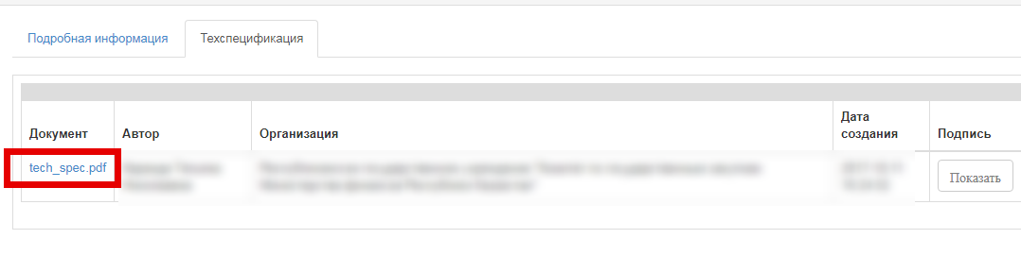 Ва файлҳо аз дархост барои харид бо имконияти таҳрир, агар расмиёти харид ҷой надошта бошад.
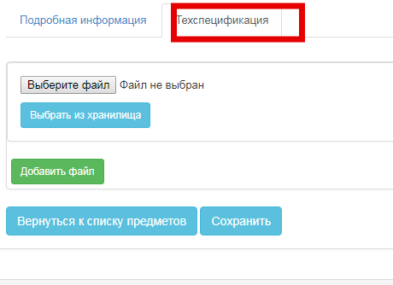

Пас аз замима намудани тафсилоти техникӣ пахш намудани тугмаи «Тасдиқ намудан», баъдан «Захира намудан» зарур аст.
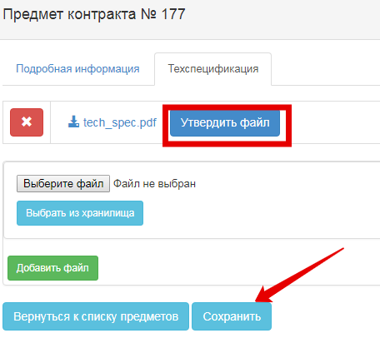
Дар замимаи тарафҳои шартнома маълумот дар бораи фармоишгар ва таҳвилгар ифода мегардад. Бо имконияти зикри аломати ААИ –и таҳвилгар:
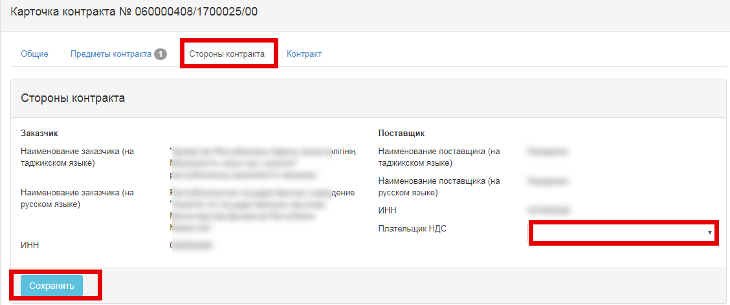

Пас аз пур кардани ҳошия пахш намудани тугмаи «Захира кардан» лозим аст.
Замимаи «Шартнома» дорои ду қисмат мебошад:
- Шартнома;
- Рад кардани бастани шартнома.

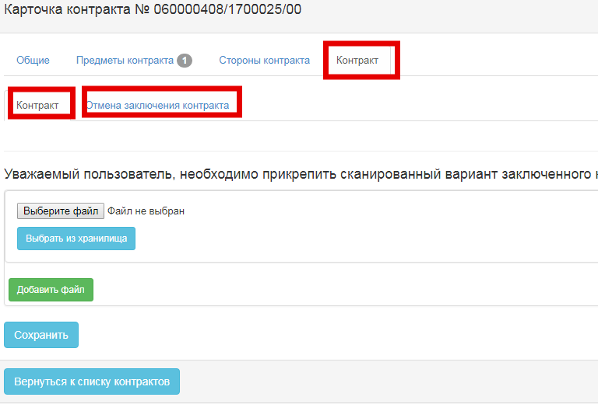

Ҳазф кардани корти шартнома

Ҳазф кардани корти шартнома дар мақоми корти «Лоиҳа» дастрас аст. Барои ҳазф кардан зарур аст, ки дар шакли азназаргузаронии шартномаҳо дар сатри шартномаи зарурӣ бу пиктограммаи  пахш намоед.

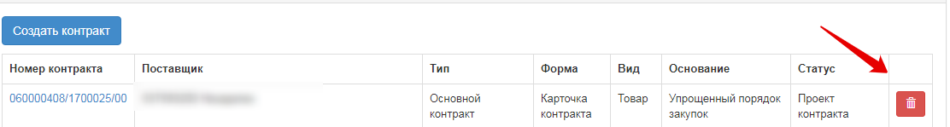

Ҳангоми пахш намудани пиктограмма Система тасдиқи амалро дархост менамояд.
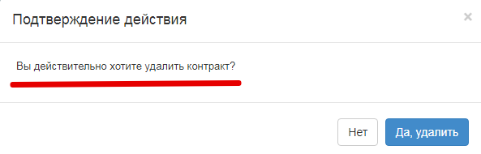

Дар сурати тасдиқ корти шартнома ҳазф карда мешавад, бандҳои нақша дар шартнома ба мақоми ибтидоӣ бармегарданд. Дар сурати агар корти шартнома бо навъи «Созишномаи иловагӣ» ҳазф карда шавад, пас ҳангоми ҳазф кардани мақоми шартномаи асосӣ (ва ё созишномаи басташудаи иловагии қаблӣ) аз «Созишномаи иловагӣ тартиб дода шудааст» ба «Амал мекунад» бармегардад.

Таҳрири корти шартнома
Таҳрири замимаҳои Умумӣ, Мавзӯи шартнома, Тарафҳои шартнома, Шартнома дар мақоми корти «Лоиҳаи Шартнома» дастрас аст.
Барои таҳрири корт ба истинод бо рақами шартнома пахш намудан лозим аст:

Рад кардани бастани шартнома
Агар шартнома баста шуда бошад, дар бахши «Рад кардани бастани шартнома» пур кардани ҳошияи «Асос барои рад кардани бастани шартнома» ва замима намудани нусхаи сканшудаи ҳуҷҷати тасдиқкунанда лозим аст.
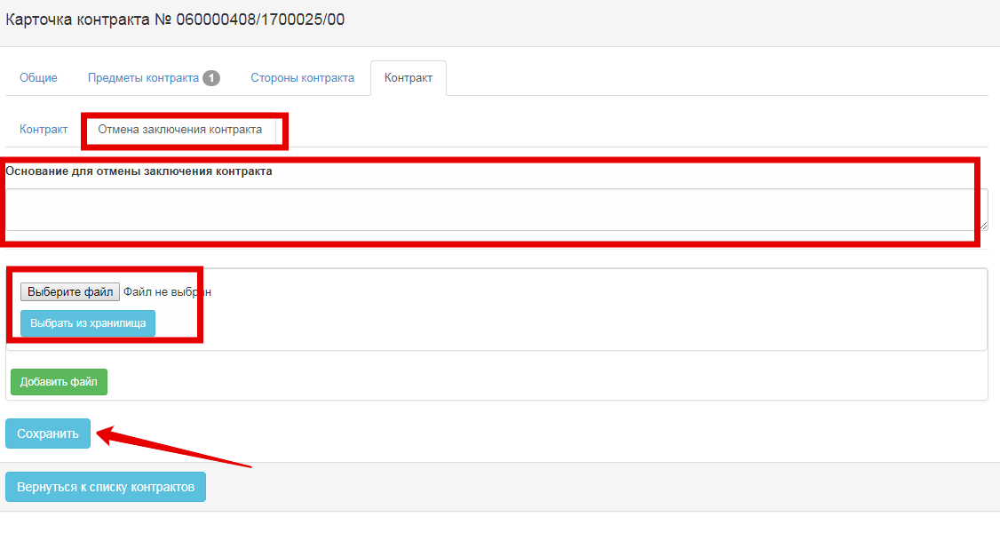
Ҳангоми пахш намудани тугмаи «Рад кардани бастани шартнома», Система тасдиқи амалро талаб хоҳад кард:
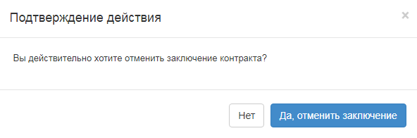
Дар сурати тасдиқ намудани амал, Система мақоми кортро ба «Баста нашудааст» ва мақоми бандҳои нақшаро ба «Шартнома баста нашудааст» иваз менамояд.

Контракт со следующим претендентом
Тугмаи «Шартнома бо шартномаи минбаъда» дар сурати баста нашудани шартнома бо ғолиби аввал пайдо мегардад.
Ҳангоми пахш намудани тугмаи «Шартнома бо довталаби минбаъда» Система ба таври худкор лоиҳаи корти шартномаро бо довталаби минбаъда омода месозад.

Тасдиқи корти шартнома
Агар шартнома баста шуда бошад, дар бахши «Шартнома» замима намудани намунаи сканшудаи шартномаи басташуда зарур аст.

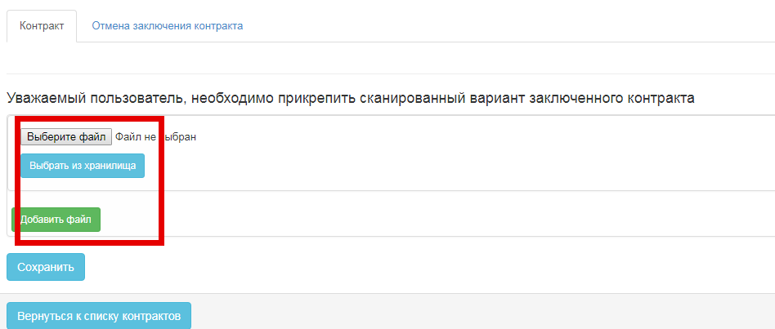

Пеш аз пахш намудани тугмаи «Тасдиқ кардан» саҳеҳ пур карда шудани маълумотҳоро дар замимаҳо бисанҷед. Дар сурати агар ҳамааш дуруст бошад, тугмаи «Тасдиқ кардан» -ро пахш намоед. Ҳангоми пахш намудани тугма мақоми шартнома аз «Амал мекунад» ба «Шартнома амал мекунад» иваз карда мешавад. Дар мақоми «Амал мекунад» шартнома барои таҳрир дастрас намебошад.

Иҷрои шартнома
Барои иҷрои шартнома ворид намудани пардохт ба замимаи «Маълумот дар бораи пардохт» зарур аст.
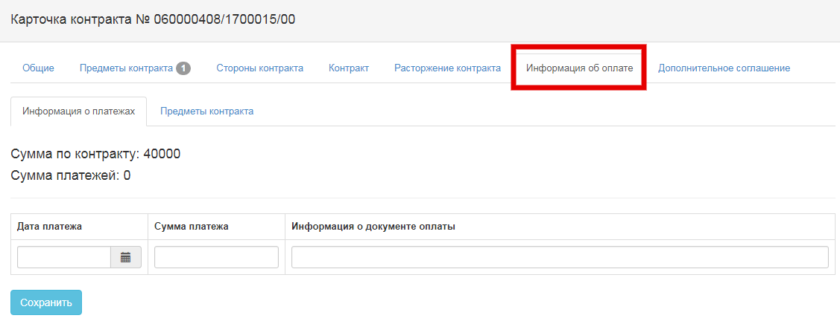
Замимаи мазкур дорои қисматҳои зерин мебошад:
- «Маълумот дар бораи пардохтҳо» - замима барои ворид намудани пардохтҳо пешбинӣ шудааст
- «Мавзӯи шартнома» - замима барои тақсимоти пардохтҳо аз рӯи мавзӯъҳо пешбинӣ шудааст.
Барои илова намудани пардохт пур кардани сана, маблағ ва маълумот дар бораи ҳуҷҷати пардохт ва пахш намудани тугмаи «Захира намудан» зарур аст.
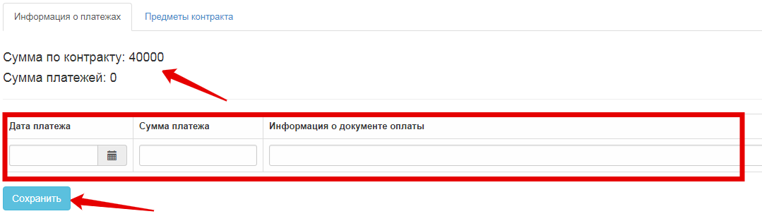
Дар шакли илова намудани пардохт маълумот дар бораи дуруст ворид намудани маблағ: «Маблағ аз рӯи шартномаи: ХХХХХ» тасвир мегардад.
Диққат! Маблағи умумии пардохт набояд аз маблағи шартнома барзиёд бошад.
Ҳангоми бомуваффақ Захира намудани пардохт, пардохт дар ҷадвали пардохт тасвир мегардад ва барои ҳазфкунӣ дастрас аст.
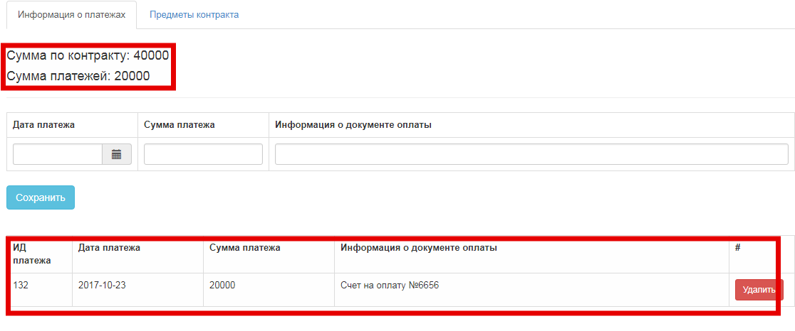
Функсияи ҳазф кардани пардохт иҷрошаванда мебошад, агар маблағи пас аз ҳазф кардани пардохт боқимонда аз маблағи мавзӯъҳои иҷрошудаи шартнома зиёдтар бошад. Яъне агар дар шартнома мавзӯи шартнома бо мақоми «Иҷро шудааст» ҷой дошта бошад, пас пардохтҳоро то маблағи боқимонда, ки мавзӯи иҷрошудаи шартномаро рупӯш менамояд неси кардан мумкин аст.
Пас аз ворид намудани пардохт тақсим намудани маблағ аз рӯи мавзӯи шартнома дар блоки «Мавзӯи шартнома», аз рӯи макони таҳвил лозим аст. Зарур аст, ки маблағ аз рӯи мавзӯи шартнома пур карда шавад, ки тибқи иҷрои корҳо/ хизматрасониҳо, молҳои таҳвилшуда бо маблағи умумии пардохти воридшуда рупӯш карда мешавад.
Барои ин ба истиноди «Тақсим кардани пардохт» пахш намоед.
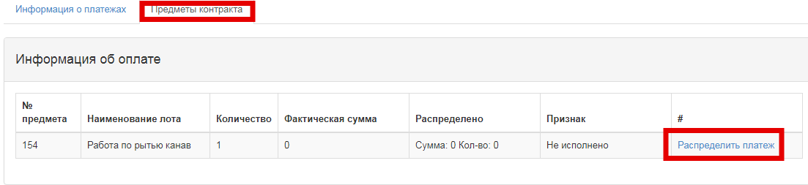
Ҳангоми пахш намудани истинод шакли тақсимоти пардохт кушода мешавад.
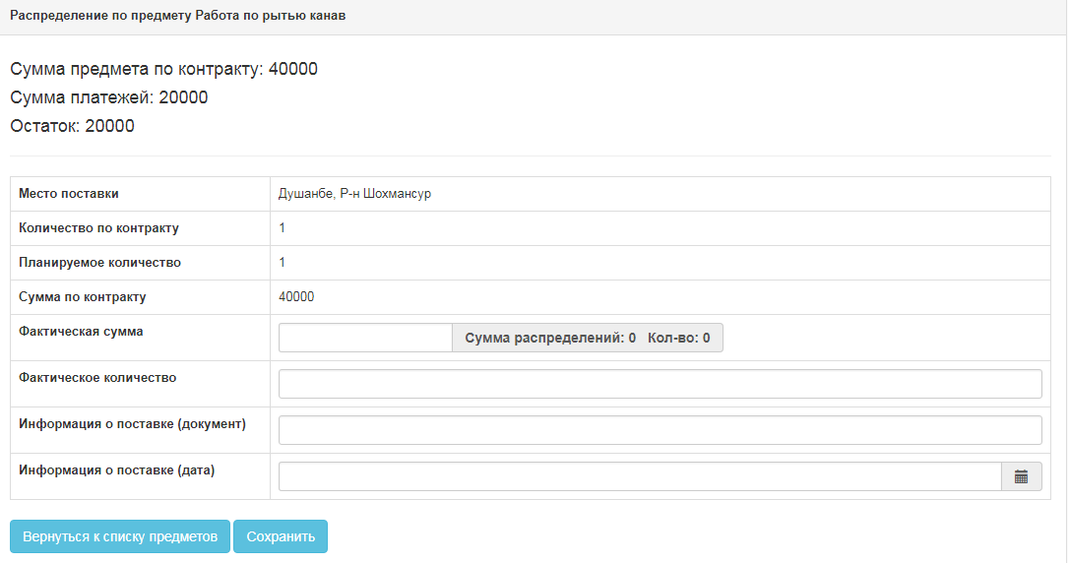
Дар поён мисоли тақсимоти пардохт оварда шудааст:
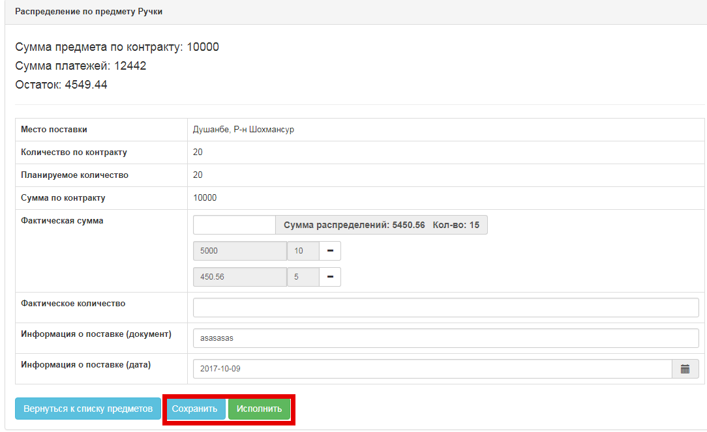
Барои иҷрои мавзӯъ дар шакли тақсимоти пардохт пахш намудани тугмаи «Иҷро намудан» зарур аст. Система имкони иҷро намудани мавзӯъро аз маблағи шартнома камтар фароҳам меорад.
Масалан: маблағи нақшавӣ – 10000 сомонӣ,
Маблағ аз рӯи шартномаи басташуда – 9000 сомонӣ;
Маблағи пардохтҳои воқеӣ - 7000 сомонӣ .
Диққат! Пеш аз иҷрои мавзӯъ аз дурустӣ ва пуррагии маълумотҳои воридшуда боварӣ ҳосил намоед.
Ҳангоми иҷро Система санҷиши зеринро анҷом медиҳад:

- Мавҷудияти пардохти тақсимшуда. Дар сурати мавҷуд набудани пардохт, Система бояд матни иштибоҳро судур намояд: «Аз рӯи мавзӯъ пардохтҳои тақсимшуда ммавҷуд ҳазф»;
- Маблағи пардохтҳои иловашуда бояд баробар ба маблағи пардохтҳои тақсимшуда бошад. Дар сурати агар мабалғҳои тақсимшуда камтар бошад, Система бояд матни иштибоҳро судур намояд: «Шумо маблағҳои тақсимношуда доред»
Ҳангоми пахш намудани тугмаи иҷро Система тасдиқи амалро талаб хоҳад кард.
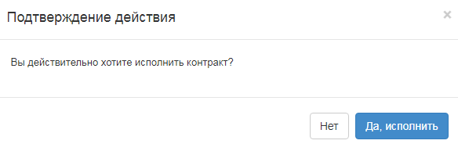
Ҳангоми тасдиқ Система аз рӯи мавзӯъ аломати иҷроро мегузорад, мақоми банди нақшаро ба «Иҷро шудааст» иваз менамояд, агар ҳамаи мавзуъҳо дар шартнома иҷро карда шуда бошанд, пас мақоми шартномаро ба «Иҷро шудааст» иваз менамояд.

Бекор кардани шартнома
Дар Система имконияти бекор кардани шартнома барои шартномаҳои мақоми «Амал мекунад», ба истиснои ҳолатҳои шакли корт интихоб гардидани «Санади харид» пешбинӣ шудааст.
Барои бекор кардани шартнома ба замимаи «Бекор намудани шартнома» гузаштан лозим аст.
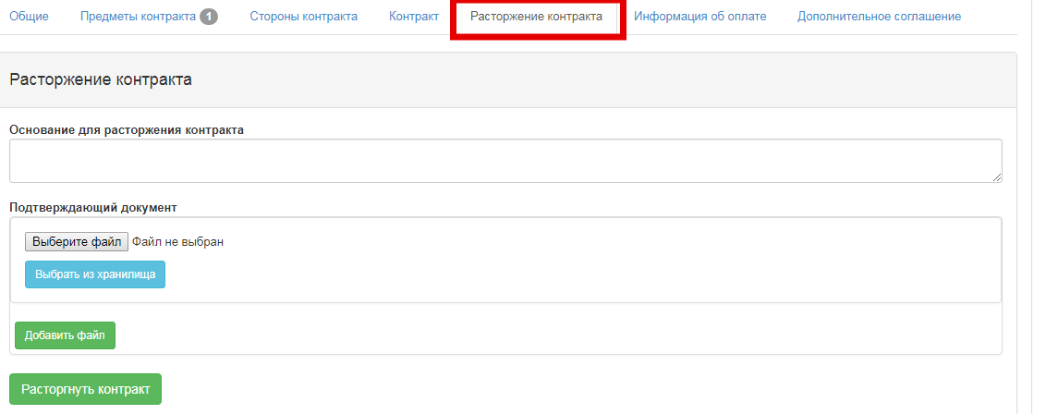
Дар замимаи мазкур пур кардани ҳошияи «Асос барои бекор кардани шартнома» ва замима намудани нусхаи сканшуда тасдиқкунандаи бекоркунонӣ лозим аст.
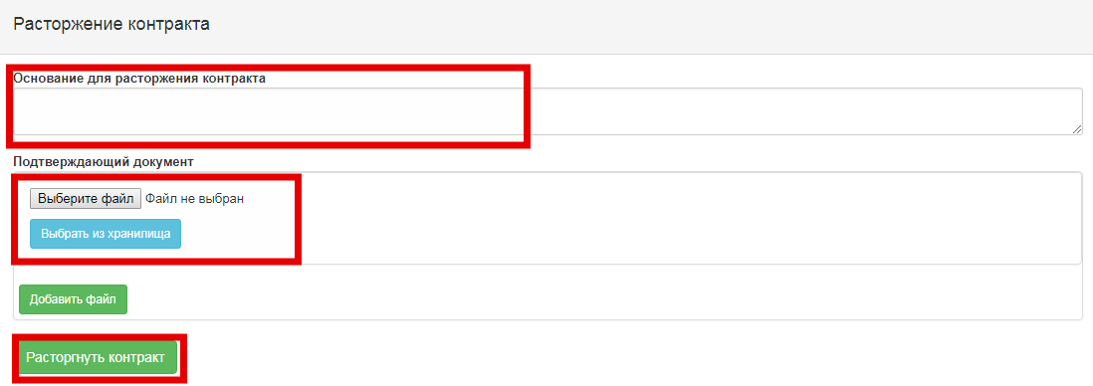
Баъдан тугмаи «Бекор кардани шартнома»-ро пахш намудан лозим аст. Ҳангоми пахши тугма Система амали тасдиқро талаб менамояд:
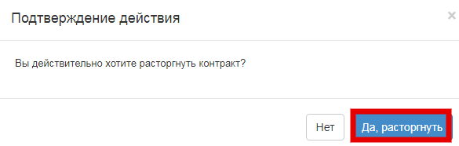
Дар сурати тасдиқ, Система мақоми шартномаро ба «Бекор карда шудааст» иваз менамояд. Мақоми бандҳои нақша вобаста ба мавҷудияти пардохтҳо иваз карда мешавад:
- Агар пардохтҳо аз рӯи мавзӯъ ҷой надошта бошанд, мақоми банди нақша ба «Шартнома иҷро нашудааст. Пардохт ҳазф» иваз карда мешавад.
- Агар пардохтҳои тақсимшуда аз рӯи мавзӯи шартнома ҷой дошта бошанд, мақоми банди нақша ба «Қисман иҷрошуда» иваз карда мешавад.
Диққат! Бекор намудани шартнома дар сурати агар дар шартнома як мавзӯъ ҷой дошта бошад ва маблағҳои тибқи он тақсимшуда маблағи пурраи шартномаро ташкил диҳад.
Агар маблағи пардохт баробар ба маблағи шартнома бошад, пас Система бояд хабар дар бораи иштибоҳро судур намояд: «Аз ҷониби шумо пардохт ба маблағи пурраи шартнома ворид карда шудааст. Иҷро намудани шартнома ва ё ба тартиб ворид намудани маълумот дар бораи пардохтҳо лозим аст».

Тартиб додани созишномаи иловагӣ
Тартиб додани созишномаи иловагӣ барои мақоми шартнома «Амал мекунад», «Иҷро шудааст» дастрас аст.

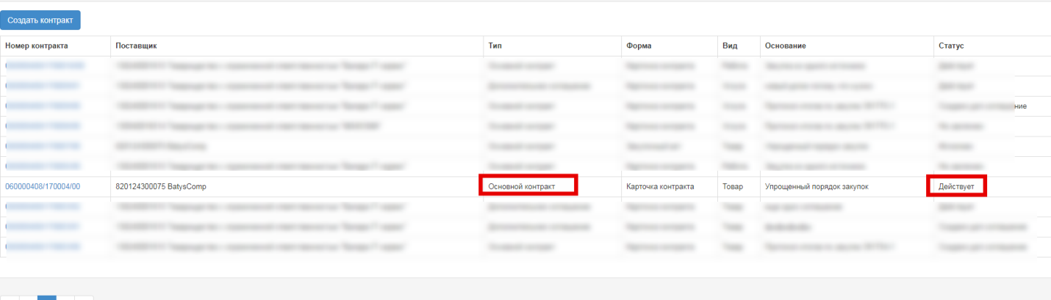

Барои тартиб додани созишномаи иловагӣ ба замимаи «Созишномаи иловагӣ» гузаштан лозим аст.

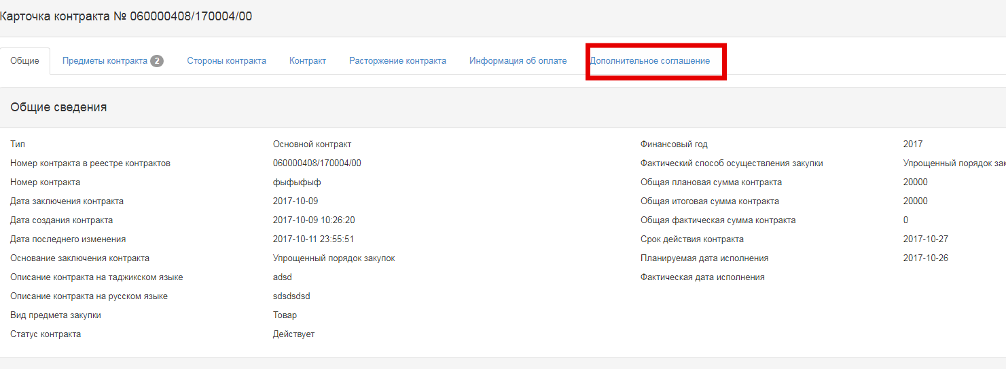

Дар замимаи «Созишномаи иловагӣ» пур кардани асоси тартиб дода шудани созишномаи иловагӣ ва пахш намудани тугмаи «Тартиб додани созишномаи иловагӣ» лозим аст.
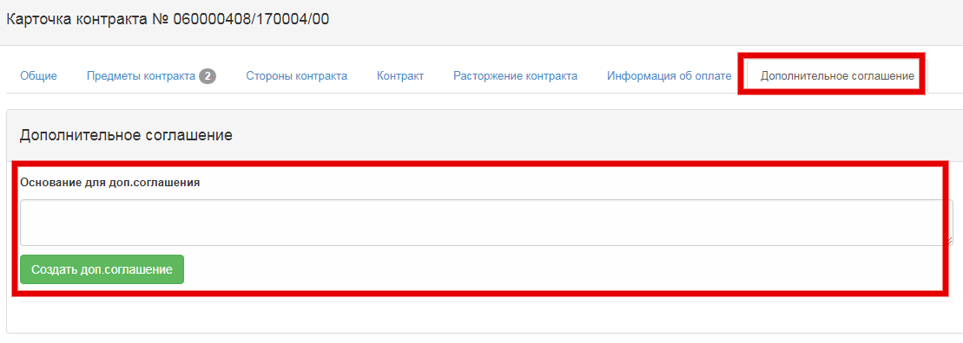

Санади харид
Шакли «Санади харид» танҳо барои усули «Тартиби соддакардашудаи харид» татбиқ карда мешавад.

Санади харид дорои чунин қисматҳо мебоашд:
- Мавзӯи шартнома
- Таҳвилгар
- Маълумот дар бораи ҳуҷҷати тасдиқкунанда

Пешбурди феҳристи иштирокчиёни бемасъулият
Феҳристи иштирокчиёни бемасъулияти хариди давлатӣ (минбаъд - ФИБ) номгӯи асосҳоро дар бар мегирад:
- Иҷро накардани ӯҳдадориҳои худ аз рӯи яке аз шартномаҳо дар бораи хариди давлатӣ дар муддати д усол қабл аз оғози расмиёти харид;
- Эълони муфлисшавӣ ва ё дар раванди муфлисшавӣ қарор доштан;
- Пешниҳоди маълумоти бардурӯғ, таҳрифи далелҳо, ба гумроҳи бурдан оид ба маълумоти тахассусии худ;
- Пешниҳоди маълумоти носаҳеҳ ва ё нопурра оид ба маълумоти тахассусии худ

Ҷустуҷӯи дархостҳо барои ворид намудан ба феҳристи иштирокчиёни бемасъулият
Дар шакли идоракунии Дархостҳо мақомоти ваколатдор бо маълумотҳо дорои чунин ҷузъҳои ҷустуҷҷу мебошад:
• Номгӯи таҳвилгарон;
• РМБ таҳвилгар;
• РМА иаҳвилгар;
• Номи фармоишгар;
• РМБ фармоишгар;
• Рақами ҳалномаи суд;
• Мақоми дархост;
• Санаи ирсол ба мақомоти ваколатдор «Аз»;
• Санаи ирсол ба мақомоти ваколатдор «То»
Барои ҷустуҷҷуи дархостҳо барои ворид намудан ба фкҳристи иштирокчиён бемасъулият, ба кормандони мақоми ваколатдор лозим аст, ки аломати заруриро қайд намуда, тугмаи «Ёфтан»-ро пахш намоянд.
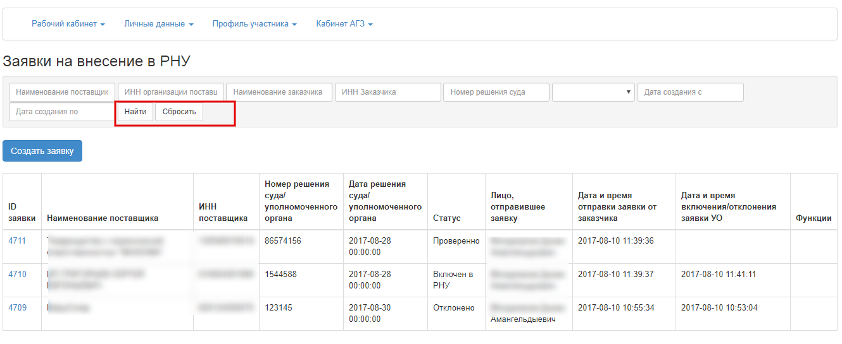

Тартибдиҳи ва ирсоли дархост барои воридсозии таҳвилгар ба Феҳристи иштирокчиёни бемасъулият

Барои ворид намудан тариқи веб-портал ба феҳристи иштирокчиёни бемасъулият бояд дар бахши «Профили иштирокчӣ – Корманди ташкилот» ваколатҳои «Фармоишгар» таъин карда шаванд.
Барои тартиб додщан ва ирсоли дархост бо маълумот дар бораи вориднамоӣ ба «Фкҳристи иштирокчиёни бемасъулият» ба бахши «Утоқи корӣ» - «Дархост барои вориднамоӣ ба ФИБ» гузаред.
Барои он, ки ба мақомоти ваколатдор дархост бо маълумот дар бораи эътирофи таҳвилгари эҳтимолӣ ҳамчун иштирокчии бемасъулияти хариди давлатӣ дар бахши «Дархост барои вориднамоӣ ба ФИБ» пахш намудани тугмаи «Таҳияи дархост» лозим аст.
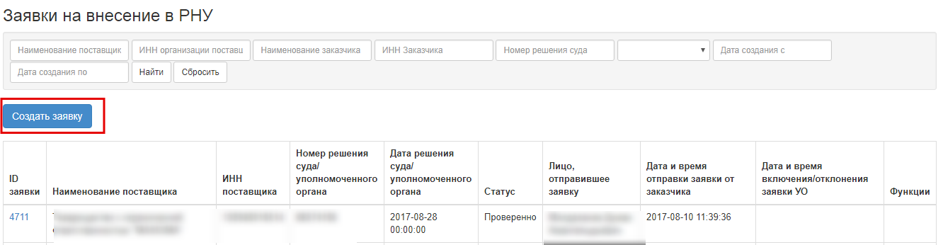
Равзана барои таҳияи дархост аз рӯи маълумотҳо кушода мешавад:
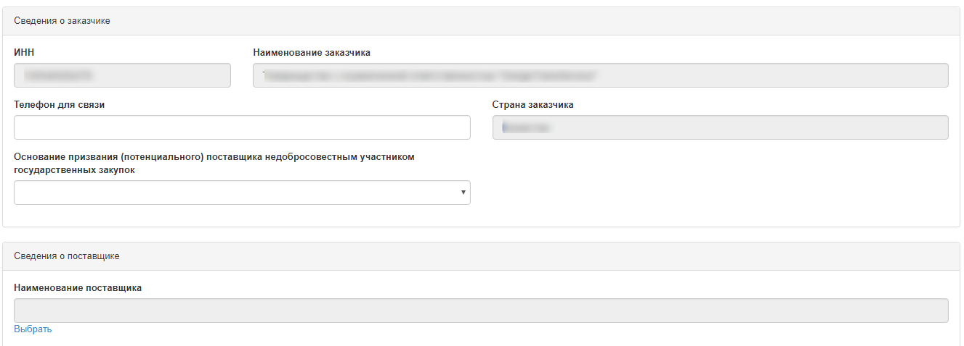
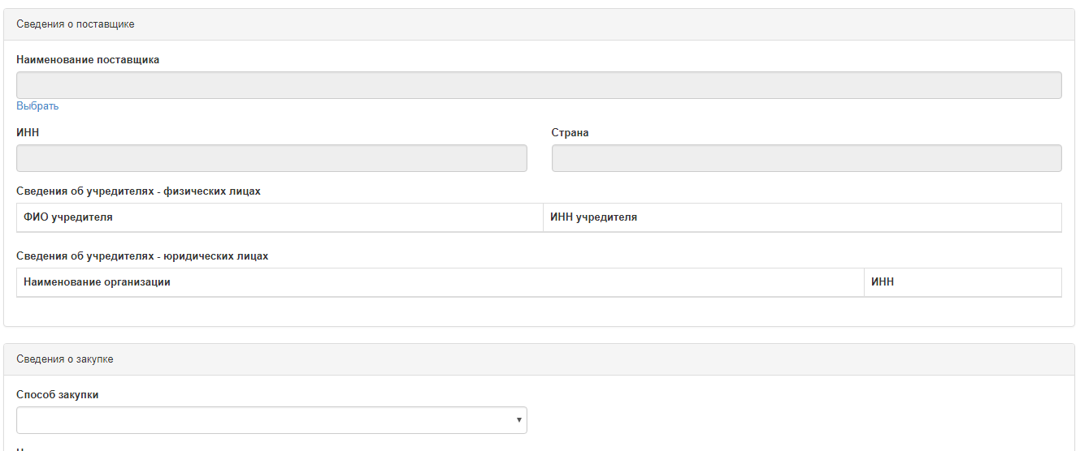

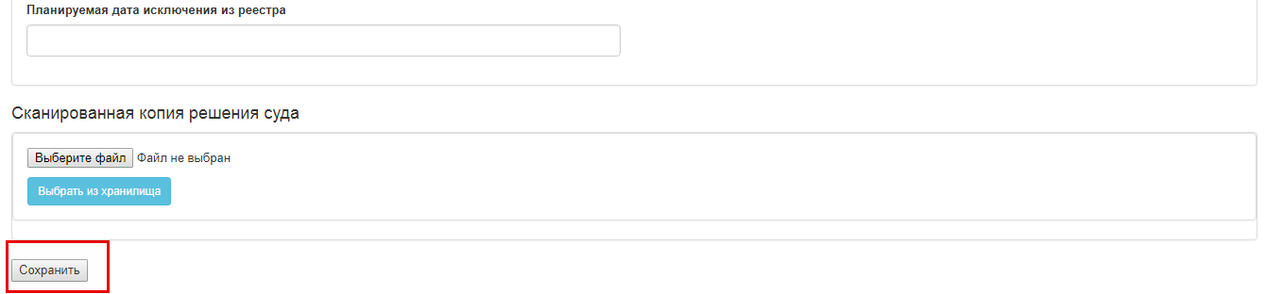
Пур кардани шакли дархост ва пахш намудани тугмаи «Захира намудан» лозим аст.
Пас аз Захира намудани дархост ба дархост мақоми «Таҳия шудааст» дода мешавад.
Дар ҷадвал функсияи «Ирсол намудан ба мақомоти ваколатдор» ва «Ҳазф кардан» ҷой дорад. Функсияи «Ирсол намудан ба мақомоти ваколатдор» ва «Ҳазф кардан» ҳамчунин дар ҳолате тасвир карда мешаванд, ки агар дар дархост маълумоти «Таҳия шудааст» ҷой дошта бошад. Пас аз он дархостро бо мақоми «Таҳия шудааст» барои баррасӣ барои воридсозӣ ба Феҳристи иштирокчиёни бемасъулият ба Мақомоти ваколатдор бо пахш намудани тугмаи «Ирсол барои баррасӣ» мефиристад.
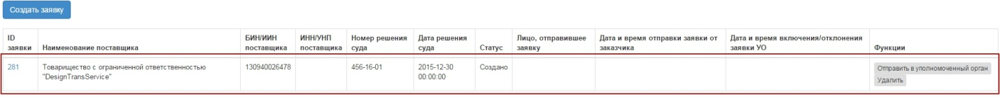
Агар ҳангоми ирсол ба Мақомоти ваколатдор Система дар Дархост иштибоҳро ошкор насозад, пас мақоми он аз «Таҳия шудааст» ба «дар ҳолати интизорӣ» иваз карда мешавад.
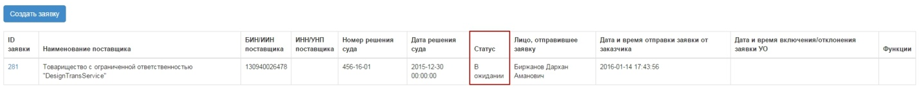
Вобаста аз амали ичрошуда дар Система мақомҳои зерини робита бо Фармоишгар ва Мақомоти ваколатдор истифода мегарданд:
Мақоми робита | Тавсиф
«Таҳия шудааст» | Барои тасвир намудани робитаи Фармоишгар ва Мақомоти ваколатдор, ки Фармоишгар ба мақомоти ваколатдор дархост ирсол нанамудааст. Воҷиби таҳрир.
«Дар ҳолати интизорӣ» | Барои тасвир намудани робитаи Фармоишгар ва Мақомоти ваколатдор, ки санҷиш/ тасдиқ/ радкунӣ аз ҷониби мақомоти ваколатдор анҷом дода нашудааст. Воҷиби таҳрир ҳазф.
«Санҷида шудааст» | Служит для отображения связи Заказчика и Уполномоченного органа, при проверке Уполномоченным органом Заявки. Не подлежит редактированию  Барои тасвир намудани робитаи Фармоишгар ва Мақомоти ваколатдор, ҳангоми санҷиши дархост аз ҷониби мақомоти ваколатдор. Воҷиби таҳрир ҳазф.
«Рад карда шудааст» | Барои тасвир намудани робитаи Фармоишгар ва Мақомоти ваколатдор, ҳангоми рад гардидани дархост аз ҷониби мақомоти ваколатдор. Воҷиби таҳрир ҳазф.
«Ба ФИБ ворид карда нашудааст» | Барои тасвир намудани робитаи Фармоишгар ва Мақомоти ваколатдор, ҳангоми тасдиқи дархост аз ҷониби мақомоти ваколатдор. Воҷиби таҳрир ҳазф.
ДИҚҚАТ! Дархост бо мақоми «Дар ҳолати интизорӣ», «Санҷида шудааст», «Рад карда шудааст» ва «Ба ФИБ ворид карда шудааст» воҷиби таҳрир ва ирсоли дубора ҳазф. Дар сурати санҷиши бомуваффақ аз ҷониби Мақоми ваколатдор дар дархост бо маълумот дар сутуни «Мақом» аломати «Дар ҳолати интизорӣ» ба «Сагҷида шудааст» иваз карда мешавад.
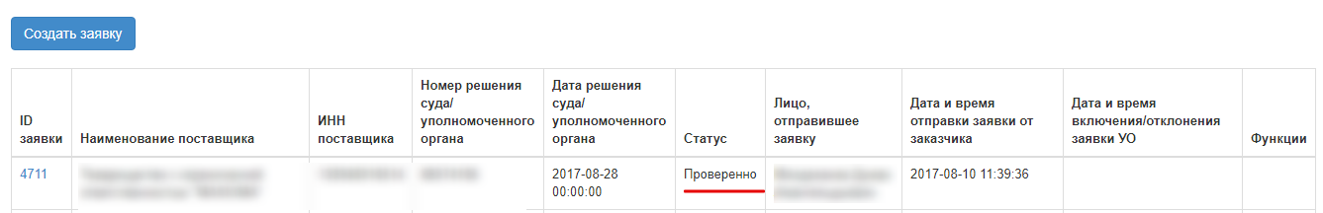
Дар сурати аз ҷониби Мақомоти ваколатдор рад гардидан дар Дархост бо маълумот дар сутуни «Мақом» аломати «Дар ҳолати интизорӣ» ба «Рад шудааст» иваз карда мешавад:
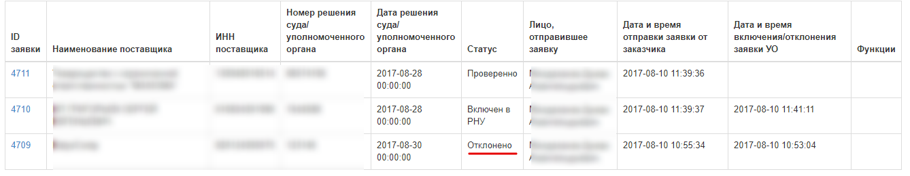
Ҳангоми пахш намудани истиноди фаъоли «Рақами дархост» бо шабаби рад шудани дархост аз ҷониби мақоми ваколатдор шинос шудан лохим аст.
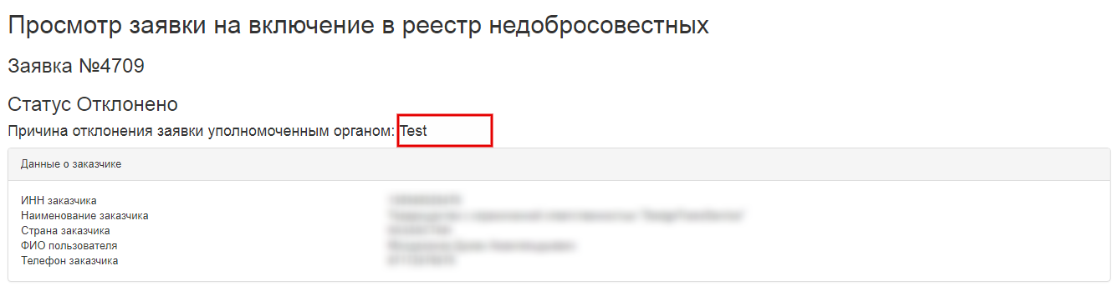
Пас аз он имконияти таҳия намудани Дархости нав бо маълумотҳо ва дубора ирсол намудани он ба Мақомти ваколатдор фароҳам мегардад. Дар сурати тасдиқи бомуваффақ аз ҷониби Мақомоти ваколатдор дар дархост дар сутуни «Мақом» аломат ба «Ворид шудааст ба ФИБ» иваз карда мешавад.
